Е Ж Е К В А Р Т А Л Ь Н Ы Й О Т Ч Е Т
Открытое акционерное общество энергетики и электрификации "Самараэнерго"
Код эмитента: 00127-A
за 1 квартал 2015 г.
Адрес эмитента: 443079 Россия, Самарская область, г.Самара, проезд имени Георгия Митирева 9
Информация, содержащаяся в настоящем ежеквартальном отчете, подлежит раскрытию в соответствии с законодательством Российской Федерации о ценных бумагах

Генеральный директор  Дата: 15 мая 2015 г. | ____________ О.А. Дербенев  подпись
Главный бухгалтер  Дата: 15 мая 2015г. | ____________ Л.В. Есина  подпись

Контактное лицо: Шлиньков Александр Анатольевич, зам. начальника правового управления ОАО "Самараэнерго"
Телефон: (846) 340-3740
Факс: (846) 340-3740
Адрес электронной почты: shlinkov-aa@samaraenergo.ru
Адрес страницы (страниц) в сети Интернет, на которой раскрывается информация, содержащаяся в настоящем ежеквартальном отчете: http://disclosure.1prime.ru/Portal/Default.aspx?emId=6315222985 www.samaraenergo.ru/stockholder/quarterly_report/

Оглавление
Оглавление 2
Введение 6
Раздел I. Сведения о банковских счетах, об аудиторе (аудиторской организации), оценщике и о финансовом консультанте эмитента, а также о лицах, подписавших ежеквартальный отчет 7
1.1. Сведения о банковских счетах эмитента 7
1.2. Сведения об аудиторе (аудиторах) эмитента 7
1.3. Сведения об оценщике (оценщиках) эмитента 9
1.4. Сведения о консультантах эмитента 9
1.5. Сведения о лицах, подписавших ежеквартальный отчет 9
Раздел II. Основная информация о финансово-экономическом состоянии эмитента 9
2.1. Показатели финансово-экономической деятельности эмитента 9
2.2. Рыночная капитализация эмитента 10
2.3. Обязательства эмитента 10
2.3.1. Заемные средства и кредиторская задолженность 10
2.3.2. Кредитная история эмитента 12
2.3.3. Обязательства эмитента из обеспечения, предоставленного третьим лицам 17
2.3.4. Прочие обязательства эмитента 17
2.4. Риски, связанные с приобретением размещаемых (размещенных) ценных бумаг 17
2.4.1. Отраслевые риски 17
2.4.2. Страновые и региональные риски 17
2.4.3. Финансовые риски 18
2.4.4. Правовые риски 18
2.4.5. Риск потери деловой репутации (репутационный риск) 18
2.4.6. Стратегический риск 18
2.4.7. Риски, связанные с деятельностью эмитента 18
Раздел III. Подробная информация об эмитенте 19
3.1. История создания и развитие эмитента 19
3.1.1. Данные о фирменном наименовании (наименовании) эмитента 19
3.1.2. Сведения о государственной регистрации эмитента 19
3.1.3. Сведения о создании и развитии эмитента 19
3.1.4. Контактная информация 20
3.1.5. Идентификационный номер налогоплательщика 21
3.1.6. Филиалы и представительства эмитента 21
3.2. Основная хозяйственная деятельность эмитента 21
3.2.1. Основные виды экономической деятельности эмитента 21
3.2.2. Основная хозяйственная деятельность эмитента 22
3.2.3. Материалы, товары (сырье) и поставщики эмитента 24
3.2.4. Рынки сбыта продукции (работ, услуг) эмитента 25
3.2.5. Сведения о наличии у эмитента разрешений (лицензий) или допусков к отдельным видам работ 25
3.2.6. Сведения о деятельности отдельных категорий эмитентов 25
3.2.7. Дополнительные требования к эмитентам, основной деятельностью которых является добыча полезных ископаемых 25
3.2.8. Дополнительные требования к эмитентам, основной деятельностью которых является оказание услуг связи 25
3.3. Планы будущей деятельности эмитента 25
3.4. Участие эмитента в банковских группах, банковских холдингах, холдингах и ассоциациях 26
3.5. Подконтрольные эмитенту организации, имеющие для него существенное значение 26
3.6. Состав, структура и стоимость основных средств эмитента, информация о планах по приобретению, замене, выбытию основных средств, а также обо всех фактах обременения основных средств эмитента 26
Раздел IV. Сведения о финансово-хозяйственной деятельности эмитента 27
4.1. Результаты финансово-хозяйственной деятельности эмитента 27
4.2. Ликвидность эмитента, достаточность капитала и оборотных средств 28
4.3. Финансовые вложения эмитента 29
4.4. Нематериальные активы эмитента 34
4.5. Сведения о политике и расходах эмитента в области научно-технического развития, в отношении лицензий и патентов, новых разработок и исследований 35
4.6. Анализ тенденций развития в сфере основной деятельности эмитента 35
4.7. Анализ факторов и условий, влияющих на деятельность эмитента 35
4.8. Конкуренты эмитента 36
Раздел V. Подробные сведения о лицах, входящих в состав органов управления эмитента, органов эмитента по контролю за его финансово-хозяйственной деятельностью, и краткие сведения о сотрудниках (работниках) эмитента 36
5.1. Сведения о структуре и компетенции органов управления эмитента 36
5.2. Информация о лицах, входящих в состав органов управления эмитента 41
5.2.1. Состав совета директоров (наблюдательного совета) эмитента 41
5.2.2. Информация о единоличном исполнительном органе эмитента 50
5.2.3. Состав коллегиального исполнительного органа эмитента 51
5.3. Сведения о размере вознаграждения и/или компенсации расходов по каждому органу управления эмитента 51
5.4. Сведения о структуре и компетенции органов контроля за финансово-хозяйственной деятельностью эмитента, а также об организации системы управления рисками и внутреннего контроля 52
5.5. Информация о лицах, входящих в состав органов контроля за финансово-хозяйственной деятельностью эмитента 52
5.6. Сведения о размере вознаграждения и (или) компенсации расходов по органу контроля за финансово-хозяйственной деятельностью эмитента 56
5.7. Данные о численности и обобщенные данные о составе сотрудников (работников) эмитента, а также об изменении численности сотрудников (работников) эмитента 57
5.8. Сведения о любых обязательствах эмитента перед сотрудниками (работниками), касающихся возможности их участия в уставном (складочном) капитале (паевом фонде) эмитента 58
Раздел VI. Сведения об участниках (акционерах) эмитента и о совершенных эмитентом сделках, в совершении которых имелась заинтересованность 58
6.1. Сведения об общем количестве акционеров (участников) эмитента 58
6.2. Сведения об участниках (акционерах) эмитента, владеющих не менее чем пятью процентами его уставного капитала или не менее чем пятью процентами его обыкновенных акций, а также сведения о контролирующих таких участников (акционеров) лицах, а в случае отсутствия таких лиц о таких участниках (акционерах), владеющих не менее чем 20 процентами уставного капитала или не менее чем 20 процентами их обыкновенных акций 58
6.3. Сведения о доле участия государства или муниципального образования в уставном капитале эмитента, наличии специального права ('золотой акции') 59
6.4. Сведения об ограничениях на участие в уставном капитале эмитента 59
6.5. Сведения об изменениях в составе и размере участия акционеров (участников) эмитента, владеющих не менее чем пятью процентами его уставного капитала или не менее чем пятью процентами его обыкновенных акций 59
6.6. Сведения о совершенных эмитентом сделках, в совершении которых имелась заинтересованность 60
6.7. Сведения о размере дебиторской задолженности 61
Раздел VII. Бухгалтерская(финансовая) отчетность эмитента и иная финансовая информация 62
7.1. Годовая бухгалтерская(финансовая) отчетность эмитента 62
7.2. Квартальная бухгалтерская (финансовая) отчетность эмитента 70
7.3. Консолидированная финансовая отчетность эмитента 74
7.4. Сведения об учетной политике эмитента 74
7.5. Сведения об общей сумме экспорта, а также о доле, которую составляет экспорт в общем объеме продаж 74
7.6. Сведения о существенных изменениях, произошедших в составе имущества эмитента после даты окончания последнего завершенного отчетного года 74
7.7. Сведения об участии эмитента в судебных процессах в случае, если такое участие может существенно отразиться на финансово-хозяйственной деятельности эмитента 74
Раздел VIII. Дополнительные сведения об эмитенте и о размещенных им эмиссионных ценных бумагах 74
8.1. Дополнительные сведения об эмитенте 74
8.1.1. Сведения о размере, структуре уставного капитала эмитента 75
8.1.2. Сведения об изменении размера уставного капитала эмитента 75
8.1.3. Сведения о порядке созыва и проведения собрания (заседания) высшего органа управления эмитента 75
8.1.4. Сведения о коммерческих организациях, в которых эмитент владеет не менее чем пятью процентами уставного (складочного) капитала (паевого фонда) либо не менее чем пятью процентами обыкновенных акций 76
8.1.5. Сведения о существенных сделках, совершенных эмитентом 76
8.1.6. Сведения о кредитных рейтингах эмитента 78
8.2. Сведения о каждой категории (типе) акций эмитента 78
8.3. Сведения о предыдущих выпусках эмиссионных ценных бумаг эмитента, за исключением акций эмитента 81
8.3.1. Сведения о выпусках, все ценные бумаги которых погашены 81
8.3.2. Сведения о выпусках, ценные бумаги которых не являются погашенными 82
8.4. Сведения о лице (лицах), предоставившем (предоставивших) обеспечение по облигациям эмитента с обеспечением, а также об обеспечении, предоставленном по облигациям эмитента с обеспечением 82
8.4.1. Дополнительные сведения об ипотечном покрытии по облигациям эмитента с ипотечным покрытием 82
8.4.2. Дополнительные сведения о залоговом обеспечении денежными требованиями по облигациям эмитента с залоговым обеспечением денежными требованиями 82
8.4.2.1. Сведения о лице, осуществляющем учет находящихся в залоге денежных требований и денежных сумм, зачисленных на залоговый счет 82
8.4.2.2. Сведения о страховании риска убытков, связанных с неисполнением обязательств по находящимся в залоге денежным требованиям, и (или) риска ответственности за неисполнение обязательств по облигациям с залоговым обеспечением денежными требованиями 82
8.4.2.3. Сведения об организациях, обслуживающих находящиеся в залоге денежные требования 83
8.4.2.4. Информация о составе, структуре и стоимости (размере) залогового обеспечения облигаций, в состав которого входят денежные требования 83
8.4.2.5. Информация о формах, способах принятия и объеме рисков, принятых первоначальными и (или) последующими кредиторами по обязательствам, денежные требования по которым составляют залоговое обеспечение 83
8.5. Сведения об организациях, осуществляющих учет прав на эмиссионные ценные бумаги эмитента 83
8.6. Сведения о законодательных актах, регулирующих вопросы импорта и экспорта капитала, которые могут повлиять на выплату дивидендов, процентов и других платежей нерезидентам 83
8.7. Сведения об объявленных (начисленных) и (или) о выплаченных дивидендах по акциям эмитента, а также о доходах по облигациям эмитента 84
8.7.1. Сведения об объявленных и выплаченных дивидендах по акциям эмитента 84
8.7.2. Сведения о начисленных и выплаченных доходах по облигациям эмитента 88
8.8. Иные сведения 88
8.9. Сведения о представляемых ценных бумагах и эмитенте представляемых ценных бумаг, право собственности на которые удостоверяется российскими депозитарными расписками 88
Приложение к ежеквартальному отчету. Аудиторское заключение к годовой бухгалтерской(финансовой) отчетности эмитента
Приложение к ежеквартальному отчету. Информация, сопутствующая годовой бухгалтерской(финансовой) отчетности эмитента
Приложение к ежеквартальному отчету. Годовая сводная бухгалтерская (консолидированная финансовая) отчетность,составленная в соответствии с Международными стандартами финансовой отчетности либо иными, отличными от МСФО, международно признанными правилами
Приложение к ежеквартальному отчету. Учетная политика

Введение
Основания возникновения у эмитента обязанности осуществлять раскрытие информации в форме ежеквартального отчета
В отношении ценных бумаг эмитента осуществлена регистрация проспекта ценных бумаг

Эмитент является акционерным обществом, созданным при приватизации государственных и/или муниципальных предприятий (их подразделений), и в соответствии с планом приватизации, утвержденным в установленном порядке и являвшимся на дату его утверждения проспектом эмиссии акций такого эмитента, была предусмотрена возможность отчуждения акций эмитента более чем 500 приобретателям либо неограниченному кругу лиц

Регистрация проспекта обыкновенных и привилегированных акций эмитента была осуществлена Федеральной службой по финансовым рынкам России 14 декабря 2006 года.

Настоящий ежеквартальный отчет содержит оценки и прогнозы уполномоченных органов управления эмитента касательно будущих событий и/или действий, перспектив развития отрасли экономики, в которой эмитент осуществляет основную деятельность, и результатов деятельности эмитента, в том числе планов эмитента, вероятности наступления определенных событий и совершения определенных действий. Инвесторы не должны полностью полагаться на оценки и прогнозы органов управления эмитента, так как фактические результаты деятельности эмитента в будущем могут отличаться от прогнозируемых результатов по многим причинам. Приобретение ценных бумаг эмитента связано с рисками, описанными в настоящем ежеквартальном отчете.

Раздел I. Сведения о банковских счетах, об аудиторе (аудиторской организации), оценщике и о финансовом консультанте эмитента, а также о лицах, подписавших ежеквартальный отчет

1.1. Сведения о банковских счетах эмитента
Сведения о кредитной организации
Полное фирменное наименование: Закрытое акционерное общество Коммерческий банк "Газбанк"
Сокращенное фирменное наименование: ЗАО КБ "Газбанк"
Место нахождения: 443100, г. Самара, ул.Молодогвардейская, д. 224
ИНН: 6314006156
БИК: 043601863
Номер счета: 40702810000020000314
Корр. счет: 30101810400000000863
Тип счета: расчетный счет

Сведения о кредитной организации
Полное фирменное наименование: Закрытое акционерное общество Коммерческий банк "Газбанк"
Сокращенное фирменное наименование: ЗАО КБ "Газбанк"
Место нахождения: 443100, г. Самара, ул.Молодогвардейская, д. 224
ИНН: 6314006156
БИК: 043601863
Номер счета: 40702810600020000380
Корр. счет: 30101810400000000863
Тип счета: расчетный счет

Сведения о кредитной организации
Полное фирменное наименование: Закрытое акционерное общество Коммерческий банк "Газбанк"
Сокращенное фирменное наименование: ЗАО КБ "Газбанк"
Место нахождения: 443100, г. Самара, ул.Молодогвардейская, д. 224
ИНН: 6314006156
БИК: 043601863
Номер счета: 40702810340000001067
Корр. счет: 30101810400000000863
Тип счета: расчетный счет

1.2. Сведения об аудиторе (аудиторах) эмитента
Указывается информация об аудиторе (аудиторах), осуществляющем (осуществившем) независимую проверку бухгалтерской (финансовой) отчетности эмитента, а также консолидированной финансовой отчетности эмитента и (или) группы организаций, являющихся по отношению друг к другу контролирующим и подконтрольным лицами либо обязанных составлять такую отчетность по иным основаниям и в порядке, которые предусмотрены федеральными законами, если хотя бы одной из указанных организаций является эмитент (далее – сводная бухгалтерская (консолидированная финансовая) отчетность эмитента), входящей в состав ежеквартального отчета, на основании заключенного с ним договора, а также об аудиторе (аудиторах), утвержденном (выбранном) для аудита годовой бухгалтерской (финансовой) отчетности эмитента, в том числе его консолидированной финансовой отчетности, за текущий и последний завершенный финансовый год.
Полное фирменное наименование: Закрытое акционерное общество "Газаудит"
Сокращенное фирменное наименование: ЗАО "Газаудит"
Место нахождения: Российская Федерация, 443020, г.Самара, ул.Ленинградская, д.75
ИНН: 6314010360
ОГРН: 1026300893300
Телефон: (846) 310-8480
Факс: (846) 333-2855
Адрес электронной почты: gazaudit@samaramail.ru

Данные о членстве аудитора в саморегулируемых организациях аудиторов
Полное наименование: "Некоммерческое партнерство ""Институт Профессиональных Аудиторов" (ИПАР)
Место нахождения
117420 Россия, г. Москва, ул.Наметкина 14 корп. 1 оф. 812-813
Дополнительная информация:
Номер в реестре аудиторов и аудиторских организаций СРО аудиторов - ЗАО "Газаудит" №10202000084 от 30.10.2009 года.

Отчетный год (годы) из числа последних пяти завершенных финансовых лет и текущего финансового года, за который (за которые) аудитором проводилась (будет проводиться) независимая проверка годовой бухгалтерской (финансовой) отчетности эмитента

Бухгалтерская (финансовая) отчетность, Год | Консолидированная финансовая отчетность, Год
2010 | 2012
2011 | 2013
2012 | 2014
2013
2014

Описываются факторы, которые могут оказать влияние на независимость аудитора (аудиторской организации) от эмитента, в том числе указывается информация о наличии существенных интересов, связывающих аудитора (лиц, занимающих должности в органах управления и органах контроля за финансово-хозяйственной деятельностью аудиторской организации) с эмитентом (лицами, занимающими должности в органах управления и органах контроля за финансово-хозяйственной деятельностью эмитента)
Факторов, которые могут оказать влияние на независимость аудитора (аудиторской организации) от эмитента, в том числе указывается информация о наличии существенных интересов, связывающих аудитора (лиц, занимающих должности в органах управления и органах контроля за финансово-хозяйственной деятельностью аудиторской организации) с эмитентом (лицами, занимающими должности в органах управления и органах контроля за финансово-хозяйственной деятельностью эмитента), нет
Порядок выбора аудитора эмитента
Наличие процедуры тендера, связанного с выбором аудитора, и его основные условия:
Процедура тендера, связанная с выбором аудитора отсутствует

Процедура выдвижения кандидатуры аудитора для утверждения собранием акционеров (участников), в том числе орган управления, принимающий соответствующее решение:
Выдвижение кандидатуры аудитора для утверждения общим собранием акционеров осуществляется акционером (акционерами), являющимися в совокупности владельцами не менее чем 2 процентов голосующих акций эмитента и/или советом директоров эмитента. Данное выдвижение осуществляется в порядке, предусмотренном федеральным законом “Об акционерных обществах” и Уставом эмитента.
Указывается информация о работах, проводимых аудитором в рамках специальных аудиторских заданий:
В 1 квартале 2015 года специальных аудиторских заданий не проводилось.

Описывается порядок определения размера вознаграждения аудитора (аудиторской организации), указывается фактический размер вознаграждения, выплаченного эмитентом аудитору (аудиторской организации) по итогам последнего завершенного отчетного года, за который аудитором (аудиторской организацией) проводилась независимая проверка годовой бухгалтерской (финансовой) отчетности и (или) годовой консолидированной финансовой отчетности эмитента:
Размер оплаты услуг аудитора согласно Уставу утверждается Советом директоров эмитента и зависит от объема услуг, предоставляемых аудитором, и отражается в договоре между сторонами. За проверку финансово-хозяйственной деятельности по РСБУ за 2014 год эмитента по итогам 2014 года аудитору было выплачено 805 000,00 рублей.
Приводится информация о наличии отсроченных и просроченных платежей за оказанные аудитором услуги:
Отсроченных и просроченных платежей за оказанные аудитором услуги нет.

1.3. Сведения об оценщике (оценщиках) эмитента
Оценщики по основаниям, перечисленным в настоящем пункте, в течение 12 месяцев до даты окончания отчетного квартала не привлекались

1.4. Сведения о консультантах эмитента
Финансовые консультанты по основаниям, перечисленным в настоящем пункте, в течение 12 месяцев до даты окончания отчетного квартала не привлекались

1.5. Сведения о лицах, подписавших ежеквартальный отчет

Раздел II. Основная информация о финансово-экономическом состоянии эмитента

2.1. Показатели финансово-экономической деятельности эмитента
Динамика показателей, характеризующих финансово-экономическую деятельность эмитента, рассчитанных на основе данных бухгалтерской (финансовой) отчетности
Стандарт (правила), в соответствии с которыми составлена бухгалтерская (финансовая) отчетность,
на основании которой рассчитаны показатели: РСБУ
Единица измерения для расчета показателя производительности труда: руб./чел.

Наименование показателя | 2014, 3 мес. | 2015, 3 мес.
Производительность труда | 10 262 073.92 | 9 285 716.33
Отношение размера задолженности к собственному капиталу | 2.93 | 2.89
Отношение размера долгосрочной задолженности к сумме долгосрочной задолженности и собственного капитала | 0.00007 | 0.00016
Степень покрытия долгов текущими доходами (прибылью) | 18.53 | 15.45
Уровень просроченной задолженности, % | 1.82 | 0.43

Наименование показателя | 2013 | 2014
Производительность труда | 40 768 040.57 | 39 427 869.7
Отношение размера задолженности к собственному капиталу | 3.12 | 3.55
Отношение размера долгосрочной задолженности к сумме долгосрочной задолженности и собственного капитала | 0.00008 | 0.0001
Степень покрытия долгов текущими доходами (прибылью) | 12.69 | 5.84
Уровень просроченной задолженности, % | 0.43 | 0.26

Анализ финансово-экономической деятельности эмитента на основе экономического анализа динамики приведенных показателей:
Финансово-экономическое состояние ОАО «Самараэнерго» по состоянию на 31.03.2015г. остается стабильно устойчивым.
Производительность труда, показывающая объем выручки, приходящийся на одного работника, в 2014г. составила 39 427 869,70руб./чел. А в 1 квартале 2015г. данный показатель сложился на уровне 9 285 716,33руб./чел.
Отношение размера задолженности к собственному капиталу по итогам 2014г. составило 3,55, а по итогам 1 квартала 2015г. снизилось до 2,89.
Отношение размера долгосрочной задолженности к сумме долгосрочной задолженности и собственного капитала по итогам 1 квартала 2015г. года равно 0,00016, по сравнению с 0,00010 по итогам 2014 года.
По итогам 1 квартала 2015 года степень покрытия долгов текущими доходами составила 15,45, что на 9,61 выше величины показателя по итогам 2014г.
Уровень просроченной задолженности показывает возможность погашения Обществом своих обязательств. По итогам 1 квартала 2015 г. просроченная кредиторская задолженность Общества составила 0,43% суммарной задолженности.

2.2. Рыночная капитализация эмитента
Рыночная капитализация рассчитывается как произведение количества акций соответствующей категории (типа) на рыночную цену одной акции, раскрываемую организатором торговли
Единица измерения: руб.

Наименование показателя | На 31.12.2014 г. | На 31.03.2015 г.
Рыночная капитализация | 947 875 737 | 921 599 159

Информация об организаторе торговли на рынке ценных бумаг, на основании сведений которого осуществляется расчет рыночной капитализации, а также иная дополнительная информация о публичном обращении ценных бумаг по усмотрению эмитента:
Данные о рыночной капитализации приведены на основании информации ОАО "ММВБ-РТС" (http://rts.micex.ru/).

2.3. Обязательства эмитента

2.3.1. Заемные средства и кредиторская задолженность
На 31.12.2014 г.
Структура заемных средств
Единица измерения: руб.

Наименование показателя | Значение показателя
Долгосрочные заемные средства
в том числе:
кредиты
займы, за исключением облигационных
облигационные займы
Краткосрочные заемные средства | 2 994 178
в том числе:
кредиты | 2 994 178
займы, за исключением облигационных
облигационные займы
Общий размер просроченной задолженности по заемным средствам
в том числе:
по кредитам
по займам, за исключением облигационных
по облигационным займам

Структура кредиторской задолженности
Единица измерения: руб.

Наименование показателя | Значение показателя
Общий размер кредиторской задолженности | 6 054 241 000
из нее просроченная | 15 811 000
в том числе
перед бюджетом и государственными внебюджетными фондами | 12 602 000
из нее просроченная
перед поставщиками и подрядчиками | 2 527 466 000
из нее просроченная | 15 811 000
перед персоналом организации | 30 106 000
из нее просроченная
прочая | 489 889 000
из нее просроченная

При наличии просроченной кредиторской задолженности, в том числе по заемным средствам, указываются причины неисполнения и последствия, которые наступили или могут наступить в будущем для эмитента вследствие неисполнения соответствующих обязательств, в том числе санкции, налагаемые на эмитента, и срок (предполагаемый срок) погашения просроченной кредиторской задолженности или просроченной задолженности по заемным средствам.
Просроченная задолженность перед поставщиками и подрядчиками возникает в связи с задержками в оплате и погашается в среднем в течение месяца с момента выставления счета.
Кредиторы, на долю которых приходится не менее 10 процентов от общей суммы кредиторской задолженности или не менее 10 процентов от общего размера заемных (долгосрочных и краткосрочных) средств:
Указанных кредиторов нет
На 31.03.2015 г.
Структура заемных средств
Единица измерения: руб.

Наименование показателя | Значение показателя
Долгосрочные заемные средства
в том числе:
кредиты
займы, за исключением облигационных
облигационные займы
Краткосрочные заемные средства | 2 902 227
в том числе:
кредиты | 2 902 227
займы, за исключением облигационных
облигационные займы
Общий размер просроченной задолженности по заемным средствам
в том числе:
по кредитам
по займам, за исключением облигационных
по облигационным займам

Структура кредиторской задолженности
Единица измерения: руб.

Наименование показателя | Значение показателя
Общий размер кредиторской задолженности | 5 216 498 000
из нее просроченная | 22 751 000
в том числе
перед бюджетом и государственными внебюджетными фондами | 9 889 000
из нее просроченная
перед поставщиками и подрядчиками | 2 047 176 000
из нее просроченная | 22 751 000
перед персоналом организации | 22 239 000
из нее просроченная
прочая | 234 967 000
из нее просроченная

При наличии просроченной кредиторской задолженности, в том числе по заемным средствам, указываются причины неисполнения и последствия, которые наступили или могут наступить в будущем для эмитента вследствие неисполнения соответствующих обязательств, в том числе санкции, налагаемые на эмитента, и срок (предполагаемый срок) погашения просроченной кредиторской задолженности или просроченной задолженности по заемным средствам.
Просроченная задолженность перед поставщиками и подрядчиками возникает в связи с задержками в оплате и погашается в среднем в течение месяца с момента выставления счета.
Кредиторы, на долю которых приходится не менее 10 процентов от общей суммы кредиторской задолженности или не менее 10 процентов от общего размера заемных (долгосрочных и краткосрочных) средств:
Указанных кредиторов нет

2.3.2. Кредитная история эмитента
Описывается исполнение эмитентом обязательств по действовавшим в течение последнего завершенного отчетного года и текущего года кредитным договорам и (или) договорам займа, в том числе заключенным путем выпуска и продажи облигаций, сумма основного долга по которым составляла пять и более процентов балансовой стоимости активов эмитента на дату окончания последнего завершенного отчетного периода, состоящего из 3, 6, 9 или 12 месяцев, предшествовавшего заключению соответствующего договора, а также иным кредитным договорам и (или) договорам займа, которые эмитент считает для себя существенными.

Вид и идентификационные признаки обязательства
1. Кредитное соглашение об открытии кредитной линии,
Условия обязательства и сведения о его исполнении
Наименование и место нахождения или фамилия, имя, отчество кредитора (займодавца) | Открытое акционерное общество "Газпромбанк" Филиал ГПБ (ОАО) в г. Самаре, 443068, г. Самара, ул. Ново-Садовая, дом №106А, строение 1
Сумма основного долга на момент возникновения обязательства, RUR | 1 000 000 000 RUR X 1
Сумма основного долга на дату окончания отчетного квартала, RUR | 350 000 000 RUR X 1
Срок кредита (займа), (лет) | 20.06.2014-19.06.2015
Средний размер процентов по кредиту займу, % годовых
Количество процентных (купонных) периодов
Наличие просрочек при выплате процентов по кредиту (займу), а в случае их наличия – общее число указанных просрочек и их размер в днях | Нет
Плановый срок (дата) погашения кредита (займа) | 19.06.2015
Фактический срок (дата) погашения кредита (займа) | дейcтвующий
Иные сведения об обязательстве, указываемые эмитентом по собственному усмотрению

Вид и идентификационные признаки обязательства
2. Генеральное соглашение об открытии возобновляемой рамочной кредитной линии с дифференцированными процентными ставками,
Условия обязательства и сведения о его исполнении
Наименование и место нахождения или фамилия, имя, отчество кредитора (займодавца) | Открытое акционерное общество "Сбербанк России" Поволжский банк, 443011, г. Самара, ул. Ново-Садовая, д. 305
Сумма основного долга на момент возникновения обязательства, RUR | 1 600 000 000 RUR X 1
Сумма основного долга на дату окончания отчетного квартала, RUR | 0 RUR X 1
Срок кредита (займа), (лет) | 25.11.2014- 24.11.2015
Средний размер процентов по кредиту займу, % годовых
Количество процентных (купонных) периодов
Наличие просрочек при выплате процентов по кредиту (займу), а в случае их наличия – общее число указанных просрочек и их размер в днях | Нет
Плановый срок (дата) погашения кредита (займа) | 24.11.2015
Фактический срок (дата) погашения кредита (займа) | дейcтвующий
Иные сведения об обязательстве, указываемые эмитентом по собственному усмотрению

Вид и идентификационные признаки обязательства
3. Генеральное соглашение об открытии возобновляемой рамочной кредитной линии с дифференцированными процентными ставками,
Условия обязательства и сведения о его исполнении
Наименование и место нахождения или фамилия, имя, отчество кредитора (займодавца) | Акционерный коммерческий банк «Тольяттихимбанк» (закрытое акционерное общество), 445009, Самарская область, г. Тольятти, ул. Горького, д. 96
Сумма основного долга на момент возникновения обязательства, RUR | 750 000 000 RUR X 1
Сумма основного долга на дату окончания отчетного квартала, RUR | 750 000 000 RUR X 1
Срок кредита (займа), (лет) | 17.03.2015- 17.03.2016
Средний размер процентов по кредиту займу, % годовых
Количество процентных (купонных) периодов
Наличие просрочек при выплате процентов по кредиту (займу), а в случае их наличия – общее число указанных просрочек и их размер в днях | Нет
Плановый срок (дата) погашения кредита (займа) | 17.03.2016
Фактический срок (дата) погашения кредита (займа) | дейcтвующий
Иные сведения об обязательстве, указываемые эмитентом по собственному усмотрению

Вид и идентификационные признаки обязательства
4. Договор об открытии возобновляемой кредитной линии,
Условия обязательства и сведения о его исполнении
Наименование и место нахождения или фамилия, имя, отчество кредитора (займодавца) | Закрытое акционерное общество "ГЛОБЭКСБАНК", 445703, Самарская область, г. Тольятти, ул. Комсомольская, д. 88
Сумма основного долга на момент возникновения обязательства, RUR | 1 000 000 000 RUR X 1
Сумма основного долга на дату окончания отчетного квартала, RUR | 1 000 000 000 RUR X 1
Срок кредита (займа), (лет) | 13.11.2014 – 13.11.2015
Средний размер процентов по кредиту займу, % годовых
Количество процентных (купонных) периодов
Наличие просрочек при выплате процентов по кредиту (займу), а в случае их наличия – общее число указанных просрочек и их размер в днях | Нет
Плановый срок (дата) погашения кредита (займа) | 13.11.2015
Фактический срок (дата) погашения кредита (займа) | дейcтвующий
Иные сведения об обязательстве, указываемые эмитентом по собственному усмотрению

Вид и идентификационные признаки обязательства
5. Кредитное соглашение об открытии возобновляемой кредитной линии в российских рублях,
Условия обязательства и сведения о его исполнении
Наименование и место нахождения или фамилия, имя, отчество кредитора (займодавца) | Открытое акционерное общество "Альфа-Банк" филиал "Нижегородский", 443001, г. Самара, ул. Мичурина, д.19 В
Сумма основного долга на момент возникновения обязательства, RUR | 1 000 000 000 RUR X 1
Сумма основного долга на дату окончания отчетного квартала, RUR | 0 RUR X 1
Срок кредита (займа), (лет) | 12.04.2013-20.02.2015
Средний размер процентов по кредиту займу, % годовых
Количество процентных (купонных) периодов
Наличие просрочек при выплате процентов по кредиту (займу), а в случае их наличия – общее число указанных просрочек и их размер в днях | Нет
Плановый срок (дата) погашения кредита (займа) | 20.02.2015
Фактический срок (дата) погашения кредита (займа) | 26.01.2015
Иные сведения об обязательстве, указываемые эмитентом по собственному усмотрению

Вид и идентификационные признаки обязательства
6. Кредитное соглашение об открытии кредитной линии,
Условия обязательства и сведения о его исполнении
Наименование и место нахождения или фамилия, имя, отчество кредитора (займодавца) | Открытое акционерное общество "Газпромбанк" Филиал ГПБ (ОАО) в г. Самаре, 443001, г. Самара, ул. Галактионовская, д.191 сквозная на ул. Самарскую, д. 190
Сумма основного долга на момент возникновения обязательства, RUR | 700 000 000 RUR X 1
Сумма основного долга на дату окончания отчетного квартала, RUR | 0 RUR X 1
Срок кредита (займа), (лет) | 30.05.13-30.05.14
Средний размер процентов по кредиту займу, % годовых
Количество процентных (купонных) периодов
Наличие просрочек при выплате процентов по кредиту (займу), а в случае их наличия – общее число указанных просрочек и их размер в днях | Нет
Плановый срок (дата) погашения кредита (займа) | 30.05.2014
Фактический срок (дата) погашения кредита (займа) | 28.05.2014
Иные сведения об обязательстве, указываемые эмитентом по собственному усмотрению

Вид и идентификационные признаки обязательства
7. Договор об открытии возобновляемой кредитной линии,
Условия обязательства и сведения о его исполнении
Наименование и место нахождения или фамилия, имя, отчество кредитора (займодавца) | Закрытое акционерное общество "ГЛОБЭКСБАНК", 445703, Самарская область, г. Тольятти, ул. Комсомольская, д. 88
Сумма основного долга на момент возникновения обязательства, RUR | 1 500 000 000 RUR X 1
Сумма основного долга на дату окончания отчетного квартала, RUR | 0 RUR X 1
Срок кредита (займа), (лет) | 07.11.2013г.-07.11.2014г.
Средний размер процентов по кредиту займу, % годовых
Количество процентных (купонных) периодов
Наличие просрочек при выплате процентов по кредиту (займу), а в случае их наличия – общее число указанных просрочек и их размер в днях | Нет
Плановый срок (дата) погашения кредита (займа) | 07.11.2014
Фактический срок (дата) погашения кредита (займа) | 30.09.2014
Иные сведения об обязательстве, указываемые эмитентом по собственному усмотрению

Вид и идентификационные признаки обязательства
8. Генеральное соглашение об открытии возобновляемой рамочной кредитной линии с дифференцированными процентными ставками,
Условия обязательства и сведения о его исполнении
Наименование и место нахождения или фамилия, имя, отчество кредитора (займодавца) | Открытое акционерное общество "Сбербанк России" Поволжский банк, 443011, г. Самара, ул. Ново-Садовая, д. 305
Сумма основного долга на момент возникновения обязательства, RUR | 1 000 000 000 RUR X 1
Сумма основного долга на дату окончания отчетного квартала, RUR | 0 RUR X 1
Срок кредита (займа), (лет) | 25.11.2013 г. - 24.11.2014 г.
Средний размер процентов по кредиту займу, % годовых
Количество процентных (купонных) периодов
Наличие просрочек при выплате процентов по кредиту (займу), а в случае их наличия – общее число указанных просрочек и их размер в днях | Нет
Плановый срок (дата) погашения кредита (займа) | 24.11.2014
Фактический срок (дата) погашения кредита (займа) | 24.11.2014
Иные сведения об обязательстве, указываемые эмитентом по собственному усмотрению | Соглашение об открытии возобновляемой рамочной кредитной линии с ОАО "Сбербанк России" заключено 25.11.2013 года. Указанное соглашение одобрено Советом директоров ОАО "Самараэнерго" в соответствии с пп.22 п.15.1 статьи 15 Устава ОАО "Самараэнерго" (протокол заседания №09/310 от 19.11.2013 г.).

2.3.3. Обязательства эмитента из обеспечения, предоставленного третьим лицам
Указанные обязательства отсутствуют

2.3.4. Прочие обязательства эмитента
Прочих обязательств, не отраженных в бухгалтерской (финансовой) отчетности, которые могут существенно отразиться на финансовом состоянии эмитента, его ликвидности, источниках финансирования и условиях их использования, результатах деятельности и расходов, не имеется

2.4. Риски, связанные с приобретением размещаемых (размещенных) ценных бумаг
Политика эмитента в области управления рисками:

2.4.1. Отраслевые риски
К факторам риска, связанного с изменением цен на сырьё и услуги, используемые эмитентом в своей деятельности, приводящим к снижению доходности компании, можно отнести следующее:
- изменение условий работы на НОРЭМ, а именно:
- незапланированный рост покупки электроэнергии на Балансирующем Рынке;
- превышение объёмов потребления электрической энергии населением над объёмами, приобретаемыми ОАО «Самараэнерго» по регулируемым договорам, и оплата дополнительных объёмов по более высоким ценам.
- инфляционный рост стоимости материалов и услуг, используемых ОАО «Самараэнерго» для обеспечения своей текущей деятельности.
К факторам риска, связанного с изменением цен на продукцию и услуги, поставляемые ОАО «Самараэнерго» своим потребителям, которые могут приводить к снижению доходности компании, можно отнести следующее:
- изменение принципов формирования предельных уровней нерегулируемых цен, в рамках которых гарантирующий поставщик осуществляет продажу электрической энергии своим абонентам;
- изменение принципов расчёта и применения сбытовой надбавки гарантирующего поставщика.
Отдельно необходимо отметить специфические для гарантирующего поставщика риски:
- уход потребителей компании на прямые договоры к другим энергосбытовым организациям или их самостоятельный выход на НОРЭМ, что приводит к снижению полезного отпуска электроэнергии и соответственно выручки компании;
- возникновение небаланса между объёмами купленной и проданной электрической энергии, который снижает выручку компании и является причиной её прямых убытков.

2.4.2. Страновые и региональные риски
В существующих в стране финансово-экономических условиях имеют место риски, влияющие на финансовую устойчивость ОАО «Самараэнерго»: задержка оплаты абонентами потребленной электроэнергии; изменяющиеся условия кредитования банками; возможное падение рыночной стоимости акций, которые числятся на балансе ОАО «Самараэнерго».

2.4.3. Финансовые риски
Ежемесячные кассовые разрывы сглаживаются привлечением краткосрочных кредитных средств .
Общество не является участником внешнеэкономической деятельности, следовательно, опосредовано подвержено влиянию изменений курсов иностранных валют.

2.4.4. Правовые риски
Правовые риски, связанные с приобретением размещаемых (размещенных) эмиссионных ценных бумаг, а также риски, связанные с деятельностью эмитента, в отчётном периоде места не имели.

2.4.5. Риск потери деловой репутации (репутационный риск)
Репутационную составляющую ОАО «Самараэнерго» определяют два фактора: внутренний и внешний. К внутренним факторам относятся: финансовая сторона организации и операционная деятельность (уровень результативности в достижении производственных задач, качество обслуживания клиентов, поведение и компетентность работников ОАО «Самараэнерго»). Внешний фактор формируют экономическая ситуация в стране и регионе, общественное мнение и оценка компании в СМИ.
Как правило, общественное мнение и оценка компании в средствах массовой информации формируются на основе анализа внутренних факторов, комбинация которых и обуславливает деловую репутацию организации. Однако, учитывая специфику деятельности ОАО «Самараэнерго» как гарантирующего поставщика электрической энергии на территории Самарской области, к риску потери деловой репутации могут привести не только внутренние факторы ОАО «Самараэнерго», но и деятельность сетевых организации.
Таким образом, управление репутационным риском сводится к контролю над внутренними и внешними факторами, а также к контролю эффективного взаимодействия с заинтересованными сторонами.

2.4.6. Стратегический риск
Стратегические риски – это риски, влияющие на вероятность достижения компанией поставленных стратегических целей. Такие риски являются самыми опасными для компании, так как реализация этих рисков означает потерю доли рынка, снижение продаж и даже уход компании с рынка, то есть большой ущерб для всей компании, и, как правило, их нельзя переложить на третьих лиц (контрагенты, страховые компании и т. д.).
Стратегическим риском для Общества является спад в экономике страны в целом и региона в частности под воздействием внешних факторов геополитического характера.

2.4.7. Риски, связанные с деятельностью эмитента
Эмитент не занимается деятельностью, требующих лицензии на использование и разработку месторождений полезны ископаемых. Риски не продления лицензий на вид деятельности, который является для эмитента профилирующим, не существенны, так как эмитент стремиться соответствовать лицензионным требованиям. Рисков, связанных с возможной ответственностью эмитента по долгам третьих лиц, нет, так как эмитент обеспечение по долгам третьих лиц не предоставлял. Риски, связанные с возможностью потери клиентов, на оборот с которыми приходится не менее 10 процентов выручки, у эмитента отсутствуют.

Раздел III. Подробная информация об эмитенте

3.1. История создания и развитие эмитента

3.1.1. Данные о фирменном наименовании (наименовании) эмитента
Полное фирменное наименование эмитента: Открытое акционерное общество энергетики и электрификации "Самараэнерго"
Дата введения действующего полного фирменного наименования: 12.08.1996
Сокращенное фирменное наименование эмитента: ОАО "Самараэнерго"
Дата введения действующего сокращенного фирменного наименования: 15.08.2002

Все предшествующие наименования эмитента в течение времени его существования
Полное фирменное наименование: Акционерное общество открытого типа "Самараэнерго"
Сокращенное фирменное наименование: АО "Самараэнерго"
Дата введения наименования: 09.04.1993
Основание введения наименования:
Постановление Администрации Ленинского района г.Самары №1794 от 09.04.1993 г. Устав Акционерного общества открытого типа "Самараэнерго" от 06.04.1993

Полное фирменное наименование: Открытое акционерное общество энергетики и электрификации "Самараэнерго"
Сокращенное фирменное наименование: ОАО "Самараэнерго"
Дата введения наименования: 12.08.1996
Основание введения наименования:
Постановление Администрации Ленинского района от 12.08.1996 №1308 "О регистрации Устава АО "Самарэнерго" в новой редакции. Устав Открытого акционерного общества энергетики и электрификации "Самараэнерго" от 07.06.1996 г.

3.1.2. Сведения о государственной регистрации эмитента
Данные о первичной государственной регистрации
Номер государственной регистрации: 1794
Дата государственной регистрации: 09.04.1993
Наименование органа, осуществившего государственную регистрацию: Администрация Ленинского района г.Самара
Данные о регистрации юридического лица:
Основной государственный регистрационный номер юридического лица: 1026300956131
Дата внесения записи о юридическом лице, зарегистрированном до 1 июля 2002 года, в единый государственный реестр юридических лиц: 15.08.2002
Наименование регистрирующего органа: Инспекция Министерства Российской Федерации по налогам и сборам по Ленинскому району г. Самары

3.1.3. Сведения о создании и развитии эмитента
Эмитент создан на неопределенный срок
Краткое описание истории создания и развития эмитента. Цели создания эмитента, миссия эмитента (при наличии), и иная информация о деятельности эмитента, имеющая значение для принятия решения о приобретении ценных бумаг эмитента:
Открытое акционерное общество энергетики и электрификации «Самараэнерго» было создано в 1993 году в соответствии с планом приватизации ПОЭЭ «Самараэнерго» без ограничения срока деятельности, являясь правопреемником Производственного объединения энергетики и электрификации «Самараэнерго». Целью создания акционерного общества, как и других приватизированных предприятий, было повышение эффективности экономической системы государства и переход от плановой экономики к рыночным отношениям.
ОАО «Самараэнерго» осуществляло стабильное энергоснабжение 99% потребителей электроэнергии Самарской области и обеспечивало теплоснабжение и горячее водоснабжение промышленных и коммунальных предприятий в крупнейших городах Самарской области. В состав Общества входило 8 электростанций, 4 предприятий электрических сетей, 2 предприятия тепловых сетей.
На основании решения Совета директоров ОАО РАО «ЕЭС России» от 03.09.2004 года были осуществлены мероприятия по реформированию открытого акционерного общества энергетики и электрификации «Самараэнерго». В 2005 году ОАО «Самараэнерго» совместно с ОАО «Саратовэнерго» и ОАО «Ульяновскэнерго» выступило учредителем межрегиональных производственных компаний, а именно:
- Открытого акционерного общества «Волжская территориальная генерирующая компания» с внесением в уставный капитал электрогенерирующих и теплосетевых активов ОАО «Самараэнерго»;
- Открытого акционерного общества «Волжская межрегиональная распределительная компания» с внесением в уставный капитал электрораспределительных активов ОАО «Самараэнерго», не относящихся к Единой национальной (общероссийской) электрической сети (ЕНЭС).
30 сентября 2005 года было проведено внеочередное общее собрание акционеров ОАО «Самараэнерго», которое приняло решение о реорганизации Общества путем выделения:
- ОАО «Самарская Территориальная Генерирующая Компания» с передачей на его баланс акций ОАО «Волжская ТГК»;
- ОАО «Самарская Распределительная Компания» с передачей на его баланс акций ОАО «Волжская МРК»;
- ОАО «Самарская Магистральная Компания», с передачей на его баланс имущества магистральных сетей ОАО «Самараэнерго».
С 1 января 2006 года ОАО «Самараэнерго» прекратило деятельность по производству, передаче и распределению тепловой и электрической энергии, а 1 апреля 2006 года была осуществлена государственная регистрация выделенных компаний. После выделения на балансе ОАО «Самараэнерго» остались энергосбытовые активы и, начиная с 01.04.2006, основным видом деятельности Общества становится продажа электрической энергии потребителям на региональном розничном рынке электроэнергии.
Приказом Управления по государственному регулированию и контролю в электроэнергетики Самарской области от 2 апреля 2007 года ОАО «Самараэнерго» был получен статус гарантирующего поставщика электроэнергии на территории Самарской области
В апреле 2008 года ОАО «Самараэнерго» перестало быть дочерним предприятием ОАО РАО «ЕЭС России», а с 1 июля 2008 года ОАО РАО «ЕЭС России», завершив корпоративные процедуры по реорганизации, прекратило свою деятельность в качестве юридического лица.
С целью улучшения качества обслуживания потребителей ОАО «Самараэнерго» в 2009 году были созданы центры обслуживания клиентов в 12-ти населенных пунктах Самарской области и реализован проект «Создание АСКУЭ бытовых потребителей в г.о. Жигулевск».
В настоящее время ОАО «Самараэнерго» - крупнейшая энергосбытовая компания Среднего Поволжья, которая обеспечивает энергоснабжение около 79% общего электропотребления региона и, являясь для своих абонентов надежным проводником, обеспечивает стабильную связь между участниками оптового и розничного рынка электроэнергии.
Миссия ОАО «Самараэнерго» заключается в обеспечении надежности поставок электроэнергии на территории Самарской области для социального и экономического развития региона.

3.1.4. Контактная информация
Место нахождения эмитента
443079 Россия, Самарская область, г. Самара, проезд имени Георгия Митирева 9
Адрес эмитента, указанный в едином государственном реестре юридических лиц
Россия, ,
Телефон: (846) 340-39-02
Факс: (846) 340-38-38
Адрес электронной почты: info@samaraenergo.ru
Адрес страницы (страниц) в сети Интернет, на которой (на которых) доступна информация об эмитенте, выпущенных и/или выпускаемых им ценных бумагах: www.samaraenergo.ru

Наименование специального подразделения эмитента по работе с акционерами и инвесторами эмитента: Корпоративный сектор
Адрес нахождения подразделения: г. Самара, проезд имени Георгия Митирева, д. 9, каб. 213 "а"
Телефон: (846) 340-37-40
Факс: (846) 340-37-40
Адрес электронной почты: shlinkov-aa@samaraenergo.ru
Адреса страницы в сети Интернет не имеет

3.1.5. Идентификационный номер налогоплательщика
6315222985

3.1.6. Филиалы и представительства эмитента
Эмитент не имеет филиалов и представительств

3.2. Основная хозяйственная деятельность эмитента

3.2.1. Основные виды экономической деятельности эмитента
Код вида экономической деятельности, которая является для эмитента основной

Коды ОКВЭД

Коды ОКВЭД
52.45.1
52.72
45.21.7
45.25.4
45.31
45.33
45.34
55.51
60.24
64.20.11
64.20.12
70.1
70.12
70.2
71.21.1
71.32
72.2
72.3
72.4
72.5
72.6
74.1
74.15.2
74.20.41
74.20.42
74.20.45
74.30.9
74.50
74.60
74.70
80.42
90.00.1
90.00.2
90.00.3
29.24.9
80.22.22
85.14.1
60.23
75.25
85.14

3.2.2. Основная хозяйственная деятельность эмитента
Виды хозяйственной деятельности (виды деятельности, виды продукции (работ, услуг)), обеспечившие не менее чем 10 процентов выручки (доходов) эмитента за отчетный период

Единица измерения: руб.

Вид хозяйственной деятельности: Оптовая и розничная торговля электроэнергией (без передачи и распределения).

Наименование показателя | 2013 | 2014
Объем выручки от продаж (объем продаж) по данному виду хозяйственной деятельности, руб. | 40 197 287 989 | 38 126 750 536
Доля выручки от продаж (объёма продаж) по данному виду хозяйственной деятельности в общем объеме выручки от продаж (объеме продаж) эмитента, % | 99.94 | 99.99

Наименование показателя | 2014, 3 мес. | 2015, 3 мес.
Объем выручки от продаж (объем продаж) по данному виду хозяйственной деятельности, руб. | 9 994 161 | 9 099 015
Доля выручки от продаж (объёма продаж) по данному виду хозяйственной деятельности в общем объеме выручки от продаж (объеме продаж) эмитента, % | 99.99 | 99.99

Изменения размера выручки от продаж (объема продаж) эмитента от основной хозяйственной деятельности на 10 и более процентов по сравнению с аналогичным отчетным периодом предшествующего года и причины таких изменений

Общая структура себестоимости эмитента

Наименование показателя | 2013 | 2014
Сырье и материалы, % | 0.01 | 0.1
Приобретенные комплектующие изделия, полуфабрикаты, % | 0 | 0
Работы и услуги производственного характера, выполненные сторонними организациями, % | 0.04 | 0.05
Топливо, % | 0 | 0
Энергия, % | 62.92 | 61.76
Затраты на оплату труда, % | 0.95 | 1.07
Проценты по кредитам, % | 0 | 0
Арендная плата, % | 0.31 | 0.31
Отчисления на социальные нужды, % | 0.26 | 0.3
Амортизация основных средств, % | 0.07 | 0.12
Налоги, включаемые в себестоимость продукции, % | 0.01 | 0.02
Прочие затраты (пояснить) |  | 1.11
амортизация по нематериальным активам, % | 0 | 0
вознаграждения за рационализаторские предложения, % | 0 | 0
обязательные страховые платежи, % | 0.02 | 0.02
представительские расходы, % | 0 | 0
иное, % | 34.43 | 35.15
Итого: затраты на производство и продажу продукции (работ, услуг) (себестоимость), % | 100 | 100
Справочно: Выручка от продажи продукции (работ, услуг), % к себестоимости | 101 | 102.24

Наименование показателя | 2014, 3 мес. | 2015, 3 мес.
Сырье и материалы, % | 0.09 | 0.1
Приобретенные комплектующие изделия, полуфабрикаты, % | 0 | 0
Работы и услуги производственного характера, выполненные сторонними организациями, % | 0.01 | 0.01
Топливо, % | 0 | 0
Энергия, % | 61.99 | 63.44
Затраты на оплату труда, % | 0.98 | 1.14
Проценты по кредитам, % | 0 | 0
Арендная плата, % | 0.31 | 0.32
Отчисления на социальные нужды, % | 0.3 | 0.35
Амортизация основных средств, % | 0.09 | 0.17
Налоги, включаемые в себестоимость продукции, % | 0.02 | 0.02
Прочие затраты (пояснить) |  | 1.22
амортизация по нематериальным активам, % | 0 | 0
вознаграждения за рационализаторские предложения, % | 0 | 0
обязательные страховые платежи, % | 0.02 | 0.02
представительские расходы, % | 0 | 0
иное, % | 34.43 | 35.21
 |  | 0
Итого: затраты на производство и продажу продукции (работ, услуг) (себестоимость), % | 100 | 100
Справочно: Выручка от продажи продукции (работ, услуг), % к себестоимости | 102.91 | 103.6

Имеющие существенное значение новые виды продукции (работ, услуг), предлагаемые эмитентом на рынке его основной деятельности, в той степени, насколько это соответствует общедоступной информации о таких видах продукции (работ, услуг). Указывается состояние разработки таких видов продукции (работ, услуг).
Имеющих существенное значение новых видов продукции (работ, услуг) нет
Стандарты (правила), в соответствии с которыми подготовлена бухгалтерская (финансовая) отчетность эмитента и произведены расчеты, отраженные в настоящем подпункте:

3.2.3. Материалы, товары (сырье) и поставщики эмитента
За 2014 г.
Поставщики эмитента, на которых приходится не менее 10 процентов всех поставок материалов и товаров (сырья)

Полное фирменное наименование: Открытое акционерное общество "Центр финансовых расчетов"
Место нахождения: г. Москва, Краснопресненская наб., д.12, подъезд 7
ИНН: 7705620038
ОГРН: 1047796723534

Доля в общем объеме поставок, %: 63,3

Информация об изменении цен более чем на 10% на основные материалы и товары (сырье) в течение соответствующего отчетного периода по сравнению с соответствующим отчетным периодом предшествующего года
Наименование продукции (работ, услуг) | Ед. изме-рения | Наименование сектора ОРЭМ | 2013 год | 2014 год | % изменения
Электроэнергия | коп/кВт*ч | БР | 129,10 | 142.4 | 10,30

Доля импортных поставок в поставках материалов и товаров, прогноз доступности источников импорта в будущем и возможные альтернативные источники
Импортные поставки отсутствуют
За 3 мес. 2015 г.
Поставщики эмитента, на которых приходится не менее 10 процентов всех поставок материалов и товаров (сырья)

Полное фирменное наименование: Закрытое акционерное общество "Центр финансовых расчетов"
Место нахождения: г. Москва, Краснопресненская наб., д. 12, подъезд 7
ИНН: 7705620038
ОГРН: 1047796723534

Доля в общем объеме поставок, %: 60,1

Информация об изменении цен более чем на 10% на основные материалы и товары (сырье) в течение соответствующего отчетного периода по сравнению с соответствующим отчетным периодом предшествующего года
Наименование продукции (работ, услуг) | Ед. изме-рения | Наименование сектора ОРЭМ | 2015 год, 1 квартал | 2014 год, 1 квартал | % изменения
Мощность | коп/кВт | ДПМ | 673 690,45 | 568 587,73 | 18,48

Доля импортных поставок в поставках материалов и товаров, прогноз доступности источников импорта в будущем и возможные альтернативные источники
Импортные поставки отсутствуют

3.2.4. Рынки сбыта продукции (работ, услуг) эмитента
Основные рынки, на которых эмитент осуществляет свою деятельность:
В соответствии с Приказом Управления по государственному регулированию и контролю в электроэнергетике Самарской области от 24.05.2010 № 18 «О согласовании границ зоны деятельности гарантирующего поставщика ОАО «Самараэнерго», рынок сбыта электроэнергии соответствует границе зоны деятельности гарантирующего поставщика ОАО "Самараэнерго" и находится в пределах административных границ Самарской области, за исключением территорий, соответствующих зонам деятельности гарантирующих поставщиков ЗАО "Самарагорэнергосбыт", ОАО "Тольяттинская энергосбытовая компания", ООО "ТольяттиЭнергоСбыт".
Факторы, которые могут негативно повлиять на сбыт эмитентом его продукции (работ, услуг), и возможные действия эмитента по уменьшению такого влияния:
Основные факторы, которые могут повлиять на сбыт эмитентом его продукции - это задержка и неплатежи со стороны потребителей. Действия эмитента - поиск новых потребителей, предъявление исков неплательщикам, взыскание дебиторской задолженности.

3.2.5. Сведения о наличии у эмитента разрешений (лицензий) или допусков к отдельным видам работ
Эмитент не имеет разрешений (лицензий) сведения которых обязательно указывать в ежеквартальном отчете

3.2.6. Сведения о деятельности отдельных категорий эмитентов
Эмитент не является акционерным инвестиционным фондом, страховой или кредитной организацией, ипотечным агентом.

3.2.7. Дополнительные требования к эмитентам, основной деятельностью которых является добыча полезных ископаемых
Основной деятельностью эмитента не является добыча полезных ископаемых

3.2.8. Дополнительные требования к эмитентам, основной деятельностью которых является оказание услуг связи
Основной деятельностью эмитента не является оказание услуг связи

3.3. Планы будущей деятельности эмитента
Основная деятельность эмитента направлена на совершенствование методов работы по реализации электроэнергии и повышение качества оказываемых услуг промышленным и бытовым потребителям Самар-ской области, реализацию основных технических мероприятий, улучше-ние материально-технической базы и предусматривает техническое пе-ревооружение и реконструкцию существующих зданий и сооружений, приобретение и монтаж систем безопасности, вычислительной техники, локально-вычислительных сетей, а также модернизация учета электро-энергии потребляемой бытовыми потребителями Эмитента.
В рамках инвестиционной деятельности ОАО «Самараэнерго» во 2 квартале 2015 года предусмотрены следующие виды работ (без НДС):
Реконструкция административных зданий Отрадненского, Красно-армейского отделений ОАО «Самараэнерго» в размере 3 715,0 тыс. рублей;
Реконструкция административного здания Нефтегорского отделе-ния ОАО «Самараэнерго» в целях выполнения требований пожарной безопасности в размере 220,0 тыс. рублей;
Реконструкция пожарной сигнализации в ЦОКах 11 отделений ОАО «Самараэнерго» в размере 517,2 тыс. рублей;
Монтаж АИИС КУЭ промышленных потребителей в размере 1 700,0 тыс. рублей;
Приобретение устройств печати. Обновление и развитие парка вы-числительной техники для нужд ОАО «Самараэнерго» в размере 1 000,0 тыс. рублей;
Приобретение многофункциональных портативных приборов, позволяющих определять погрешности индукционных и электронных электросчетчиков на месте их установки СЕ602М-100К-10Н (2 шт.) в размере 200,0 тыс. рублей.
Всего на реализацию запланированных мероприятий во 2 кварта-ле 2015 года предусмотрено 7 352,2 тыс. рублей.
Плановыми источниками финансирования инвестиционной про-граммы во 2 квартале 2015 года является амортизация отчетного года.

3.4. Участие эмитента в банковских группах, банковских холдингах, холдингах и ассоциациях
Эмитент не участвует в банковских группах, банковских холдингах, холдингах и ассоциациях

3.5. Подконтрольные эмитенту организации, имеющие для него существенное значение
Эмитент не имеет подконтрольных организаций, имеющих для него существенное значение

3.6. Состав, структура и стоимость основных средств эмитента, информация о планах по приобретению, замене, выбытию основных средств, а также обо всех фактах обременения основных средств эмитента
На 31.12.2014 г.
Единица измерения: руб.

Наименование группы объектов основных средств | Первоначальная (восстановительная) стоимость | Сумма начисленной амортизации
Производственные здания | 167 435 709 | 153 334 695
Оборудование и установки | 4 234 924 | 2 941 292
Рабочие машины и оборудование | 2 922 964 | 928 964
Оборудование связи | 4 087 241 | 398 374
Измерительные и регулирующие приборы и устройства и лабораторное оборудование | 10 499 719 | 5 336 811
Вычислительная техника | 403 978 766 | 285 442 749
Земля | 6 425 430 | 6 425 430
Транспортные средства | 109 733 437 | 34 731 347
Прочие | 25 631 279 | 5 007 418
ИТОГО | 734 949 468 | 494 547 079

Сведения о способах начисления амортизационных отчислений по группам объектов основных средств:
Амортизация по всем группам объектов основных средств начисляется линейным способом.
Отчетная дата: 31.12.2014
На 31.03.2015 г.
Единица измерения: руб.

Наименование группы объектов основных средств | Первоначальная (восстановительная) стоимость | Сумма начисленной амортизации
Производственные здания | 167 435 709 | 151 763 572
Оборудование и установки | 4 268 874 | 2 794 658
Рабочие машины и оборудование | 2 922 964 | 868 858
Оборудование связи | 4 087 241 | 296 832
Измерительные и регулирующие приборы и устройства и лабораторное оборудование | 10 465 769 | 5 266 892
Вычислительная техника | 404 195 512 | 276 008 176
Земля | 6 425 430 | 6 425 430
Транспортные средства | 107 554 551 | 31 199 844
Прочие | 25 631 279 | 4 583 227
ИТОГО | 732 987 328 | 479 207 488

Сведения о способах начисления амортизационных отчислений по группам объектов основных средств:
Амортизация по всем группам объектов основных средств начисляется линейным способом.
Отчетная дата: 31.03.2015
Результаты последней переоценки основных средств и долгосрочно арендуемых основных средств, осуществленной в течение последнего завершенного финансового года, с указанием даты проведения переоценки, полной и остаточной (за вычетом амортизации) балансовой стоимости основных средств до переоценки и полной и остаточной (за вычетом амортизации) восстановительной стоимости основных средств с учетом этой переоценки. Указанная информация приводится по группам объектов основных средств. Указываются сведения о способах начисления амортизационных отчислений по группам объектов основных средств.
Переоценка основных средств за указанный период не проводилась
Указываются сведения о планах по приобретению, замене, выбытию основных средств, стоимость которых составляет 10 и более процентов стоимости основных средств эмитента, и иных основных средств по усмотрению эмитента, а также сведения обо всех фактах обременения основных средств эмитента (с указанием характера обременения, даты возникновения обременения, срока его действия и иных условий по усмотрению эмитента):
Переоценка основных средств и долгосрочно арендуемых основных средств, в течение 5 последних завершенных финансовых лет не осуществлялась. Эмитент планирует осуществлять приобретение, замену и выбытие основных средств по мере их износа.
Сведения обо всех фактах обременения основных средств эмитента: обременения отсутствуют.

Раздел IV. Сведения о финансово-хозяйственной деятельности эмитента

4.1. Результаты финансово-хозяйственной деятельности эмитента
Динамика показателей, характеризующих результаты финансово-хозяйственной деятельности эмитента, в том числе ее прибыльность и убыточность, рассчитанных на основе данных бухгалтерской (финансовой) отчетности
Стандарт (правила), в соответствии с которыми составлена бухгалтерская (финансовая) отчетность,
на основании которой рассчитаны показатели: РСБУ
Единица измерения для суммы непокрытого убытка: руб.

Наименование показателя | 2013 | 2014
Норма чистой прибыли, % | -0.83 | 0.16
Коэффициент оборачиваемости активов, раз | 4.95 | 4.89
Рентабельность активов, % | -4.12 | 0.79
Рентабельность собственного капитала, % | -16.97 | 3.59
Сумма непокрытого убытка на отчетную дату | 0 | 0
Соотношение непокрытого убытка на отчетную дату и балансовой стоимости активов, % | 0 | 0

Наименование показателя | 2014, 3 мес. | 2015, 3 мес.
Норма чистой прибыли, % | 1.25 | 1.15
Коэффициент оборачиваемости активов, раз | 1.21 | 1.29
Рентабельность активов, % | 1.52 | 1.48
Рентабельность собственного капитала, % | 5.96 | 5.76
Сумма непокрытого убытка на отчетную дату | 0 | 0
Соотношение непокрытого убытка на отчетную дату и балансовой стоимости активов, % | 0 | 0

Все показатели рассчитаны на основе рекомендуемых методик расчетов
Экономический анализ прибыльности/убыточности эмитента, исходя из динамики приведенных показателей, а также причины, которые, по мнению органов управления, привели к убыткам/прибыли эмитента, отраженным в бухгалтерской (финансовой) отчетности:
Чистая прибыль – конечный финансовый результат деятельности организации за отчетный период. По итогам 2014 года была получена прибыль 61 573тыс. руб. А по итогам 1 квартала 2015 года была получена прибыль в размере 104 784тыс.руб.
Норма чистой прибыли за 3 месяца 2015г. равна 1,15%. Значение данного показателя по итогам 2014 года составляло 0,16%.
Коэффициент оборачиваемости активов за 3 месяца 2015г. сложился на уровне 1,29 раз.
Рентабельность активов показывает прибыль, получаемую на 1 рубль стоимости активов организации, т.е. общую эффективность их использования. За 12 месяцев 2014г. данный показатель составил 0,79%. Рентабельность активов за 3 месяца 2015г. равна 1,48%.
Рентабельность собственного капитала, отражающая эффективность использования собственного капитала, по итогам 2014г. составила 3,59 % и 5,76% за 1 квартал 2015г.
Основным фактором, влияющим на изменение размера выручки и прибыли, является сезонность деятельности ОАО «Самараэнерго».
Мнения органов управления эмитента относительно причин или степени их влияния на результаты финансово-хозяйственной деятельности эмитента не совпадают: Нет
Член совета директоров (наблюдательного совета) эмитента или член коллегиального исполнительного органа эмитента имеет особое мнение относительно упомянутых причин и/или степени их влияния на результаты финансово-хозяйственной деятельности эмитента, отраженное в протоколе собрания (заседания) совета директоров (наблюдательного совета) эмитента или коллегиального исполнительного органа, на котором рассматривались соответствующие вопросы, и настаивает на отражении такого мнения в ежеквартальном отчете: Нет

4.2. Ликвидность эмитента, достаточность капитала и оборотных средств
Динамика показателей, характеризующих ликвидность эмитента, рассчитанных на основе данных бухгалтерской (финансовой) отчетности
Стандарт (правила), в соответствии с которыми составлена бухгалтерская (финансовая) отчетность,
на основании которой рассчитаны показатели: РСБУ
Единица измерения для показателя 'чистый оборотный капитал': руб.

Наименование показателя | 2013 | 2014
Чистый оборотный капитал | 1 242 103 000 | 816 415 000
Коэффициент текущей ликвидности | 1.2 | 1.18
Коэффициент быстрой ликвидности | 1.09 | 1.08

Наименование показателя | 2014, 3 мес. | 2015, 3 мес.
Чистый оборотный капитал | 1 375 010 000 | 931 415 000
Коэффициент текущей ликвидности | 1.22 | 1.18
Коэффициент быстрой ликвидности | 1.11 | 1.08

По усмотрению эмитента дополнительно приводится динамика показателей, характеризующих ликвидность эмитента, рассчитанных на основе данных сводной бухгалтерской (консолидированной финансовой) отчетности эмитента, включаемой в состав ежеквартального отчета: Нет

Все показатели рассчитаны на основе рекомендуемых методик расчетов: Да
Экономический анализ ликвидности и платежеспособности эмитента, достаточности собственного капитала эмитента для исполнения краткосрочных обязательств и покрытия текущих операционных расходов на основе экономического анализа динамики приведенных показателей с описанием факторов, которые, по мнению органов управления эмитента, оказали наиболее существенное влияние на ликвидность и платежеспособность эмитента:
Показатели ликвидности демонстрируют степень платежеспособности компании по краткосрочным долгам.
Чистый оборотный капитал по итогам 1 квартала 2015г. составил 931 415 000,0 руб., что на 115 093 000,0 руб. больше чистого оборотного капитала по итогам 2014г.
Коэффициент текущей ликвидности показывает общую обеспеченность краткосрочной задолженности предприятия оборотными средствами для ведения хозяйственной деятельности и своевременного погашения срочных обязательств. Оптимальное его значение – больше 1,0. Коэффициент текущей ликвидности по итогам 1 квартала 2015г. составил 1,18.
Коэффициент быстрой ликвидности по итогам 1 квартала 2015г. составил 1,08. Данный показатель отражает долю текущих краткосрочных обязательств, которые может погасить Общество, если его положение станет критическим. Оптимальное значение показателя – 0,8-1,0.
Мнения органов управления эмитента относительно причин или степени их влияния на результаты финансово-хозяйственной деятельности эмитента не совпадают: Нет
Член совета директоров (наблюдательного совета) эмитента или член коллегиального исполнительного органа эмитента имеет особое мнение относительно упомянутых причин и/или степени их влияния на результаты финансово-хозяйственной деятельности эмитента, отраженное в протоколе собрания (заседания) совета директоров (наблюдательного совета) эмитента или коллегиального исполнительного органа, на котором рассматривались соответствующие вопросы, и настаивает на отражении такого мнения в ежеквартальном отчете: Нет

4.3. Финансовые вложения эмитента
На 31.12.2014 г.
Перечень финансовых вложений эмитента, которые составляют 5 и более процентов всех его финансовых вложений на дату окончания отчетного периода
Вложения в эмиссионные ценные бумаги
Вид ценных бумаг: акции
Полное фирменное наименование эмитента: Открытое акционерное общество "Межрегиональная распределительная сетевая компания Волги"
Сокращенное фирменное наименование эмитента: ОАО "МРСК Волги"
Место нахождения эмитента: г. Саратов, ул. Первомайская, д. 42/44
ИНН: 6450925977
ОГРН: 1076450006280

Дата государственной регистрации выпуска (выпусков) | Регистрационный номер | Регистрирующий орган
10.10.2007 | 1-01-04247-Е | ФСФР России

Количество ценных бумаг, находящихся в собственности эмитента: 6 079 900 295
Общая номинальная стоимость ценных бумаг, находящихся в собственности эмитента: 607 990 029,50 RUR x 1
Общая балансовая стоимость ценных бумаг, находящихся в собственности эмитента: 138 986 520.74
Единица измерения: руб.

Дополнительная информация:

Вид ценных бумаг: акции
Полное фирменное наименование эмитента: Открытое акционерное общество энергетики и электрификации "Саратовэнерго"
Сокращенное фирменное наименование эмитента: ОАО "Саратовэнерго"
Место нахождения эмитента: г. Саратов, ул. Чернышевского, д. 124
ИНН: 6450014808
ОГРН: 1026402199636

Дата государственной регистрации выпуска (выпусков) | Регистрационный номер | Регистрирующий орган
06.07.2006 | 1-02-00132-А | ФСФР России
06.07.2006 | 2-02-00132-А | ФСФР России

Количество ценных бумаг, находящихся в собственности эмитента: 753 659 793
Общая номинальная стоимость ценных бумаг, находящихся в собственности эмитента: 15 416 958,34 RUR x 1
Общая балансовая стоимость ценных бумаг, находящихся в собственности эмитента: 28 422 398.37
Единица измерения: руб.

Дополнительная информация:

Вложения в неэмиссионные ценные бумаги
Вид ценных бумаг: вексель
Полное фирменное наименование лица, обязанного по неэмиссионным ценным бумагам: Общество с ограниченной ответственностью "ИнвестКапитал"
Сокращенное фирменное наименование лица, обязанного по неэмиссионным ценным бумагам: ООО "ИнвестКапитал"
Место нахождения лица, обязанного по неэмиссионным ценным бумагам: 443100, г. Самара, ул. Галактионовская, 150, офис 507
ИНН: 6321141170
ОГРН: 1046301068175

Количество ценных бумаг, находящихся в собственности эмитента: 6
Общая номинальная стоимость ценных бумаг, находящихся в собственности эмитента: 265 354.932 RUR x 1
Общая балансовая стоимость ценных бумаг, находящихся в собственности эмитента: 241 883.899
Единица измерения: руб.

Дополнительная информация:

Вид ценных бумаг: вексель
Полное фирменное наименование лица, обязанного по неэмиссионным ценным бумагам: Общество с ограниченной ответственностью "Майорика"
Сокращенное фирменное наименование лица, обязанного по неэмиссионным ценным бумагам: ООО "Майорика"
Место нахождения лица, обязанного по неэмиссионным ценным бумагам: 443100, г. Самара, ул. Галактионовская, 150, офис 518
ИНН: 6321146330
ОГРН: 1056320012099

Количество ценных бумаг, находящихся в собственности эмитента: 6
Общая номинальная стоимость ценных бумаг, находящихся в собственности эмитента: 265 419.932 RUR x 1
Общая балансовая стоимость ценных бумаг, находящихся в собственности эмитента: 241 946.237
Единица измерения: руб.

Дополнительная информация:

Иные финансовые вложения
Иных финансовых вложений, составляющих 5 и более процентов всех финансовых вложений, нет

Информация о величине потенциальных убытков, связанных с банкротством организаций (предприятий), в которые были произведены инвестиции, по каждому виду указанных инвестиций:
Эмитент не располагает информацией о возможном банкротстве предприятий, в которые были произведены инвестиции.

Информация об убытках предоставляется в оценке эмитента по финансовым вложениям, отраженным в бухгалтерской отчетности эмитента за период с начала отчетного года до даты окончания последнего отчетного квартала

Стандарты (правила) бухгалтерской отчетности, в соответствии с которыми эмитент произвел расчеты, отраженные в настоящем пункте ежеквартального отчета:
Учёт финансовых вложений ведется в соответствии с ПБУ 19/02 «Учёт финансовых вложений», утвержденного Приказом Минфина России № 126н от 27.11.2006 (в ред. Приказов Минфина РФ от 18.09.2006 №116н, от 27.11.2006 №156н).
На 31.03.2015 г.
Перечень финансовых вложений эмитента, которые составляют 5 и более процентов всех его финансовых вложений на дату окончания отчетного периода
Вложения в эмиссионные ценные бумаги
Вид ценных бумаг: акции
Полное фирменное наименование эмитента: Открытое акционерное общество "Межрегиональная распределительная сетевая компания Волги"
Сокращенное фирменное наименование эмитента: ОАО "МРСК Волги"
Место нахождения эмитента: г. Саратов, ул. Первомайская д. 42/44
ИНН: 6450925977
ОГРН: 1076450006280

Дата государственной регистрации выпуска (выпусков) | Регистрационный номер | Регистрирующий орган
10.10.2007 | 1-01-04247-Е | ФСФР России

Количество ценных бумаг, находящихся в собственности эмитента: 6 079 900 295
Общая номинальная стоимость ценных бумаг, находящихся в собственности эмитента: 607 990 029,50 RUR x 1
Общая балансовая стоимость ценных бумаг, находящихся в собственности эмитента: 138 986 520.74
Единица измерения: руб.

Дополнительная информация:

Вид ценных бумаг: акции
Полное фирменное наименование эмитента: Открытое акционерное общество энергетики и электрификации "Саратовэнерго"
Сокращенное фирменное наименование эмитента: ОАО "Саратовэнерго"
Место нахождения эмитента: Российская Федерация, г. Саратов, ул. Чернышевского, д.124
ИНН: 6450014808
ОГРН: 1026402199636

Дата государственной регистрации выпуска (выпусков) | Регистрационный номер | Регистрирующий орган
06.07.2006 | 1-02-00132-А | ФСФР России
06.07.2006 | 2-02-00132-А | ФСФР России

Количество ценных бумаг, находящихся в собственности эмитента: 753 659 793
Общая номинальная стоимость ценных бумаг, находящихся в собственности эмитента: 15 416 958,34 RUR x 1
Общая балансовая стоимость ценных бумаг, находящихся в собственности эмитента: 28 422 398.37
Единица измерения: руб.

Дополнительная информация:

Вложения в неэмиссионные ценные бумаги
Вид ценных бумаг: вексель
Полное фирменное наименование лица, обязанного по неэмиссионным ценным бумагам: Общество с ограниченной ответственностью "ИнвестКапитал"
Сокращенное фирменное наименование лица, обязанного по неэмиссионным ценным бумагам: ООО "ИнвестКапитал"
Место нахождения лица, обязанного по неэмиссионным ценным бумагам: 443100, г. Самара, ул. Галактионовская, 150, офис 507
ИНН: 6321141170
ОГРН: 1046301068175

Количество ценных бумаг, находящихся в собственности эмитента: 5
Общая номинальная стоимость ценных бумаг, находящихся в собственности эмитента: 259 497.932 RUR x 1
Общая балансовая стоимость ценных бумаг, находящихся в собственности эмитента: 236 402.352
Единица измерения: руб.

Дополнительная информация:

Вид ценных бумаг: вексель
Полное фирменное наименование лица, обязанного по неэмиссионным ценным бумагам: Общество с ограниченной ответственностью "Майорика"
Сокращенное фирменное наименование лица, обязанного по неэмиссионным ценным бумагам: ООО "Майорика"
Место нахождения лица, обязанного по неэмиссионным ценным бумагам: 443100, г. Самара, ул. Галактионовская, 150, офис 518
ИНН: 6321146330
ОГРН: 1056320012099

Количество ценных бумаг, находящихся в собственности эмитента: 5
Общая номинальная стоимость ценных бумаг, находящихся в собственности эмитента: 259 627 932 RUR x 1
Общая балансовая стоимость ценных бумаг, находящихся в собственности эмитента: 236 463 356
Единица измерения: руб.

Дополнительная информация:

Иные финансовые вложения
Иных финансовых вложений, составляющих 5 и более процентов всех финансовых вложений, нет

Информация о величине потенциальных убытков, связанных с банкротством организаций (предприятий), в которые были произведены инвестиции, по каждому виду указанных инвестиций:

Информация об убытках предоставляется в оценке эмитента по финансовым вложениям, отраженным в бухгалтерской отчетности эмитента за период с начала отчетного года до даты окончания последнего отчетного квартала

Стандарты (правила) бухгалтерской отчетности, в соответствии с которыми эмитент произвел расчеты, отраженные в настоящем пункте ежеквартального отчета:

4.4. Нематериальные активы эмитента
На 31.12.2014 г.
Единица измерения: руб.

Наименование группы объектов нематериальных активов | Первоначальная (восстановительная) стоимость | Сумма начисленной амортизации
Товарный знак ОАО "Самараэнерго" | 156 063.33 | 110 014.34
ИТОГО | 156 063.33 | 110 014.34

Стандарты (правила) бухгалтерского учета, в соответствии с которыми эмитент представляет информацию о своих нематериальных активах:
Учет нематериальных активов, кроме результатов НИОКР, осуществляется в соответствии с ПБУ 14/2007, утвержденными приказом Минфина РФ от 27.12.2007 г. №153н.
Отчетная дата: 31.12.2014
На 31.03.2015 г.
Единица измерения: руб.

Наименование группы объектов нематериальных активов | Первоначальная (восстановительная) стоимость | Сумма начисленной амортизации
Товарный знак ОАО "Самараэнерго" | 156 063.33 | 111 678.77
ИТОГО | 156 063.33 | 111 678.77

Стандарты (правила) бухгалтерского учета, в соответствии с которыми эмитент представляет информацию о своих нематериальных активах:
Учет нематериальных активов, кроме результатов НИОКР, осуществляется в соответствии с ПБУ 14/2007, утвержденными приказом Минфина РФ от 27.12.2007 г. №153н.
Отчетная дата: 31.03.2015

4.5. Сведения о политике и расходах эмитента в области научно-технического развития, в отношении лицензий и патентов, новых разработок и исследований
Создание и получение правовой охраны основных объектов интеллектуальной собственности не предусматривалось.

4.6. Анализ тенденций развития в сфере основной деятельности эмитента
Реформирование электроэнергетики завершилось: поменялась структура отрасли, выстроились качественно новые отношения между участниками, внеслись коррективы в законодательство, произошло поэтапное становление полноценного рынка. Новая модель оптового рынка электроэнергии предполагает трансляцию цен оптового рынка на розничные рынки и формирование цены для конечных потребителей как суммы составляющих цен: производства, передачи электроэнергии и сбытовой надбавки.
Значительное влияние на величину получаемой прибыли оказывают сроки тарифного регулирования, а также превышение темпов роста основных составляющих затрат (на электроэнергию на оптовом рынке) над темпами роста тарифов на электроэнергию (на розничном рынке).

4.7. Анализ факторов и условий, влияющих на деятельность эмитента
В качестве факторов, влияющих на изменение показателей эффективности энергосбытовой компании, наиболее существенны следующие:
• незапланированные колебания объемов электроэнергии на Балансирующем Рынке (в т.ч. выше нормативных значений, учитываемых при трансляции);
• отклонение объема покупки электроэнергии для населения по сравнению с балансом ФСТ РФ. Недостающий объем покупается по нерегулируемым ценам, которые не транслируются;
• отличие сложившейся среднегодовой цены покупки электроэнергии на ОРЭМ от цены покупки, заложенной в расчет сбытовой надбавки гарантирующего поставщика при тарифном регулировании;
• изменение объема полезного отпуска электроэнергии и, соответственно, выручки компании за счет самостоятельного выхода потребителей на НОРЭМ;
• изменение объема и структуры отпуска в сеть (рост удельного веса потребления абонентами с низкими тарифами);
• ухудшение или улучшение платежной дисциплины со стороны потребителей компании и появление неплатежеспособных потребителей;
• наличие конкурирующих энергосбытовых компаний;
• изменяющиеся условия кредитования банками;
• изменения законодательства в области тарифного регулирования;
• уровень технического оснащения и программного обеспечения;
• изменение потенциала кадрового ресурса Общества.
Вероятность реализации любого из перечисленных выше факторов сохраняется постоянно.
Для укрепления конкурентоспособности, снижения вероятности возникновения рисков и минимизации их возможных последствий, а также сохранения положительной тенденции развития компании ОАО «Самараэнерго» осуществляет следующие мероприятия:
• сохранение и расширение существующей абонентской базы за счет формирования более гибкой политики взаимоотношений с потребителями электроэнергии: предложение потребителям более выгодных условий договора на энергоснабжение, чем у конкурирующих энергосбытовых компаний;
• оказание потребителям дополнительных услуг в виде консультаций по выбору оптимального тарифа из утвержденного тарифного меню;
• предложение более удобных форм оплаты потребленной электроэнергии;
• оптимизация структуры закупок электроэнергии на нерегулируемых секторах с целью минимизации отпускных тарифов конечным потребителям;
• оптимизация условно-постоянных затрат и прочих расходов;
• постоянное развитие материально-технической базы;
• снижение активности потребителей, предпринимающих попытки выхода на НОРЭМ, за счет предоставления им объективных расчетов возможного экономического эффекта и потерь, которые они могут получить от самостоятельной работы на рынке электроэнергии, особо выделяя возникающие у них в связи с этим риски и организационно-технические проблемы. В случае, если потребитель принимает принципиальное решение о выходе на рынок, предлагает ему услуги в качестве агента по его выводу на НОРЭМ, оформлению и заключению необходимых договоров и осуществлению от его имени всех регламентированных процедур по закупке электроэнергии;
• снижение потерь компании от неплатежей за отпущенную электроэнергию, преимущественно за счет активизации претензионно-исковой работы, вплоть до инициирования процедуры банкротства потребителей-должников, реструктуризации долгов, а также отключения злостных неплательщиков;
• совершенствование системы управления компанией для обеспечения динамичного реагирования на изменения законодательства в части регулирования оптового и розничного рынков электроэнергии;
• сохранение и повышение кадрового потенциала, на что направлена система повышения профессиональной квалификации работников за счет предприятия, оплата ученических отпусков работникам, получающим дополнительное образование, наличие социального пакета работников (в т.ч. материальная помощь к отпуску, компенсация за содержание детей в д/саду, оздоровительные мероприятия, страхование и пр.).

4.8. Конкуренты эмитента
Конкурентами ОАО «Самараэнерго» являются сбытовые организации, зарегистрированные на оптовом рынке электрической энергии (мощности), такие как ОАО «Русэнергосбыт», ОАО «РН-Энерго», ОАО «РТ-Энерготрейдинг».

Раздел V. Подробные сведения о лицах, входящих в состав органов управления эмитента, органов эмитента по контролю за его финансово-хозяйственной деятельностью, и краткие сведения о сотрудниках (работниках) эмитента

5.1. Сведения о структуре и компетенции органов управления эмитента
Полное описание структуры органов управления эмитента и их компетенции в соответствии с уставом (учредительными документами) эмитента:
Структура органов управления эмитента.
• Общее собрание акционеров
• Совет директоров
• Генеральный директор
Компетенция общего собрания акционеров (участников) эмитента в соответствии с его уставом (учредительными документами):
Общее собрание акционеров является высшим органом управления Общества.
К компетенции Общего собрания акционеров относятся следующие вопросы:
1) внесение изменений и дополнений в Устав или утверждение Устава в новой редакции;
2) реорганизация Общества;
3) ликвидация Общества, назначение ликвидационной комиссии и утверждение промежуточного и окончательного ликвидационных балансов;
4) определение количества, номинальной стоимости, категории (типа) объявленных акций и прав, предоставляемых этими акциями;
5) увеличение уставного капитала Общества путем увеличения номинальной стоимости акций или путем размещения дополнительных акций;
6) уменьшение уставного капитала Общества путем уменьшения номинальной стоимости акций;
7) уменьшение уставного капитала Общества путем приобретения Обществом части акций в целях сокращения их общего количества, а также путем погашения приобретенных или выкупленных Обществом акций;
8) дробление и консолидация акций Общества;
9) принятие решения о размещении Обществом облигаций, конвертируемых в акции, и иных эмиссионных ценных бумаг, конвертируемых в акции;
10) избрание членов Совета директоров Общества и досрочное прекращение их полномочий;
11) избрание членов Ревизионной комиссии Общества и досрочное прекращение их полномочий;
12) утверждение Аудитора Общества;
13) принятие решения о передаче полномочий единоличного исполнительного органа Общества управляющей организации (управляющему) и досрочное прекращение полномочий управляющей организации (управляющего);
14) утверждение годового отчета, годовой бухгалтерской отчетности, в том числе отчета о прибылях и убытках (счетов прибылей и убытков) Общества, а также распределение прибыли (в том числе выплата (объявление) дивидендов, за исключением прибыли, распределенной в качестве дивидендов по результатам первого квартала, полугодия, девяти месяцев финансового года) и убытков Общества по результатам финансового года;
15) выплата (объявление) дивидендов по результатам первого квартала, полугодия, девяти месяцев финансового года;
16) определение порядка ведения Общего собрания акционеров Общества;
17) принятие решений об одобрении сделок в случаях, предусмотренных статьей 83 Федерального закона «Об акционерных обществах»;
18) принятие решений об одобрении крупных сделок в случаях, предусмотренных статьей 79 Федерального закона «Об акционерных обществах»;
19) принятие решения об участии в финансово-промышленных группах, ассоциациях и иных объединениях коммерческих организаций;
20) утверждение внутренних документов, регулирующих деятельность органов Общества;
21) принятие решения о выплате членам Ревизионной комиссии Общества вознаграждений и (или) компенсаций;
22) принятие решения о выплате членам Совета директоров Общества вознаграждений и (или) компенсаций;
23) решение иных вопросов, предусмотренных Федеральным законом «Об акционерных обществах».
Компетенция совета директоров (наблюдательного совета) эмитента в соответствии с его уставом (учредительными документами):
Совет директоров Общества осуществляет общее руководство деятельностью Общества, за исключением решения вопросов, отнесенных Федеральным законом "Об акционерных обществах" и настоящим Уставом к компетенции Общего собрания акционеров.
К компетенции Совета директоров Общества относятся следующие вопросы:
1) определение приоритетных направлений деятельности Общества;
2) созыв годового и внеочередного Общих собраний акционеров Общества, за исключением случаев, предусмотренных пунктом 14.8. статьи 14 настоящего Устава, а также объявление даты проведения нового Общего собрания акционеров взамен несостоявшегося по причине отсутствия кворума;
3) утверждение повестки дня Общего собрания акционеров Общества;
4) избрание секретаря Общего собрания акционеров;
5) определение даты составления списка лиц, имеющих право на участие в Общем собрании акционеров, утверждение сметы затрат на проведение общего собрания акционеров Общества и решение других вопросов, связанных с подготовкой и проведением Общего собрания акционеров Общества;
6) вынесение на решение Общего собрания акционеров Общества вопросов, предусмотренных подпунктами 2, 5, 6, 8, 9, 13-21 пункта 10.2. статьи 10 настоящего Устава;
7) размещение Обществом облигаций и иных эмиссионных ценных бумаг, за исключением случаев, установленных Федеральным законом «Об акционерных обществах» и настоящим Уставом;
8) утверждение решения о выпуске ценных бумаг, проспекта ценных бумаг и отчета об итогах выпуска ценных бумаг, отчетов об итогах приобретения акций у акционеров Общества, отчетов об итогах погашения акций, отчетов об итогах предъявления акционерами Общества требований о выкупе принадлежащих им акций;
9) определение цены (денежной оценки) имущества, цены размещения и выкупа эмиссионных ценных бумаг в случаях, предусмотренных Федеральным законом «Об акционерных обществах», а также при решении вопросов, указанных в подпунктах 11, 20, 21, 37 пункта 15.1. настоящего Устава;
10) приобретение размещенных Обществом акций, облигаций и иных ценных бумаг в случаях, предусмотренных Федеральным законом «Об акционерных обществах»;
11) отчуждение (реализация) акций Общества, поступивших в распоряжение Общества в результате их приобретения или выкупа у акционеров Общества, а также в иных случаях предусмотренных Федеральным законом «Об акционерных обществах»;
12) избрание Генерального директора Общества и досрочное прекращение его полномочий, в том числе принятие решения о досрочном прекращении трудового договора с ним;
13) рекомендации Общему собранию акционеров Общества по размеру выплачиваемых членам Ревизионной комиссии Общества вознаграждений и компенсаций и определение размера оплаты услуг Аудитора;
14) рекомендации по размеру дивиденда по акциям и порядку его выплаты;
15) утверждение внутренних документов Общества, определяющих порядок формирования и использования фондов Общества;
16) принятие решения об использовании фондов Общества; утверждение смет использования средств по фондам специального назначения и рассмотрение итогов выполнения смет использования средств по фондам специального назначения;
17) утверждение внутренних документов Общества, за исключением внутренних документов, утверждение которых отнесено к компетенции Общего собрания акционеров, а также иных внутренних документов, утверждение которых отнесено к компетенции исполнительных органов Общества;
18) утверждение бизнес-плана (скорректированного бизнес-плана) и отчета об итогах его выполнения, а также утверждение (корректировка) контрольных показателей движения потоков наличности Общества;
19) создание филиалов и открытие представительств Общества, их ликвидация, в том числе внесение в Устав Общества изменений, связанных с созданием филиалов, открытием представительств Общества (включая изменение сведений о наименованиях и местах нахождения филиалов и представительств Общества) и их ликвидацией;
20) об участии Общества в других организациях (в том числе согласование учредительных документов), изменении доли участия (количества акций, размера паев, долей), обременении акций (долей) и прекращении участия Общества в других организациях, с учетом следующего положения:
- принятие решения о совершении Обществом одной или нескольких взаимосвязанных сделок по отчуждению, передаче в залог или иному обременению акций и долей ДЗО, не занимающихся производством, передачей, диспетчированием, распределением и сбытом электрической и тепловой энергии, в случае, если рыночная стоимость акций или долей, являющихся предметом сделки, определенная в соответствии с заключением независимого оценщика, превышает 30 млн. рублей, а также в иных случаях (размерах), определяемых отдельными решениями Совета директоров Общества;
21) определение кредитной политики Общества в части выдачи Обществом ссуд, заключения кредитных договоров и договоров займа, выдачи поручительств, принятия обязательств по векселю (выдача простого и переводного векселя), передачи имущества в залог и принятие решений о совершении Обществом указанных сделок в случаях, когда порядок принятия решений по ним не определен кредитной политикой Общества, а также принятие в порядке, предусмотренном кредитной политикой Общества, решений о приведении долговой позиции Общества в соответствие с лимитами, установленными кредитной политикой Общества;
22) принятие решений о заключении сделок, предметом которых является имущество, работы и услуги, стоимость которых составляет от 5 до 25 процентов балансовой стоимости активов Общества, определяемой на дату принятия решения о заключении сделки;
23) одобрение крупных сделок в случаях, предусмотренных главой X Федерального закона «Об акционерных обществах»;
24) одобрение сделок, предусмотренных главой XI Федерального закона «Об акционерных обществах»;
25) утверждение регистратора Общества, условий договора с ним, а также расторжение договора с ним;
26) избрание Председателя Совета директоров Общества и досрочное прекращение его полномочий;
27) избрание заместителя Председателя Совета директоров Общества и досрочное прекращение его полномочий;
28) избрание Секретаря Совета директоров Общества и досрочное прекращение его полномочий;
29) предварительное одобрение решений о совершении Обществом следующих сделок (в случаях (размерах), определяемых отдельными решениями Совета директоров Общества, а также, если указанные случаи (размеры) Советом директоров Общества не определены):
а) сделок, связанных с безвозмездной передачей имущества Общества или имущественных прав (требований) к себе или к третьему лицу;
б) сделок, связанных с освобождением от имущественной обязанности перед собой или перед третьим лицом;
в) сделок, связанных с безвозмездным оказанием Обществом услуг (выполнением работ) третьим лицам;
30) принятие решения о приостановлении полномочий управляющей организации (управляющего);
31) принятие решения о назначении исполняющего обязанности Генерального директора Общества, а также привлечение его к дисциплинарной ответственности;
32) привлечение к дисциплинарной ответственности Генерального директора Общества и его поощрение в соответствии с трудовым законодательством РФ;
33) рассмотрение отчетов Генерального директора о деятельности Общества (в том числе о выполнении им своих должностных обязанностей), о выполнении решений Общего собрания акционеров и Совета директоров Общества;
34) утверждение порядка взаимодействия Общества с организациями, в которых участвует Общество;
35) определение позиции Общества (представителей Общества), в том числе поручение принимать или не принимать участие в голосовании по вопросам повестки дня, голосовать по проектам решений «за», «против» или «воздержался», по следующим вопросам повесток дня общих собраний акционеров (участников) дочерних и зависимых хозяйственных обществ (далее - ДЗО) (за исключением случаев, когда функции общих собраний акционеров ДЗО выполняет Совет директоров Общества), и заседаний советов директоров ДЗО (за исключением вопроса об утверждении повестки дня общих собраний акционеров ДЗО, когда функции общих собраний акционеров ДЗО выполняет Совет директоров Общества):
а) об определении повестки дня общего собрания акционеров (участников) ДЗО;
б) о реорганизации, ликвидации ДЗО;
в) об определении количественного состава совета директоров ДЗО, выдвижении и избрании его членов и досрочном прекращении их полномочий;
г) об определении количества, номинальной стоимости, категории (типа) объявленных акций ДЗО и прав, предоставляемых этими акциями;
д) об увеличении уставного капитала ДЗО путем увеличения номинальной стоимости акций или путем размещения дополнительных акций;
е) о размещении ценных бумаг ДЗО, конвертируемых в обыкновенные акции;
ж) о дроблении, консолидации акций ДЗО;
з) об одобрении крупных сделок, совершаемых ДЗО;
и) об участии ДЗО в других организациях (о вступлении в действующую организацию или создании новой организации), а также о приобретении, отчуждении и обременении акций и долей в уставных капиталах организаций, в которых участвует ДЗО, изменении доли участия в уставном капитале соответствующей организации;
к) о совершении ДЗО сделок (включая несколько взаимосвязанных сделок), связанных с отчуждением или возможностью отчуждения имущества, составляющего основные средства, нематериальные активы, объекты незавершенного строительства, целью использования которых является производство, передача, диспетчирование, распределение электрической и тепловой энергии, в случаях (размерах), определяемых порядком взаимодействия Общества с организациями в которых участвует Общество, утверждаемым Советом директоров Общества;
л) о внесении изменений и дополнений в учредительные документы ДЗО;
м) об определении порядка выплаты вознаграждений членам совета директоров и ревизионной комиссии ДЗО;
36) определение позиции Общества (представителей Общества) по следующим вопросам повесток дня заседаний советов директоров ДЗО (в том числе поручение принимать или не принимать участие в голосовании по вопросам повестки дня, голосовать по проектам ре-шений «за», «против» или «воздержался»):
а) об определении позиции представителей ДЗО по вопросам повесток дня общих собраний акционеров (участников) и заседаний советов директоров обществ дочерних и зависимых по отношению к ДЗО, касающимся совершения (одобрения) сделок (включая несколько взаимосвязанных сделок), связанных с отчуждением или возможностью отчуждения имущества, составляющего основные средства, нематериальные активы, объекты незавершенного строительства, целью использования которых является производство, передача, диспетчирование, распределение электрической и тепловой энергии, в случаях (размерах), определяемых порядком взаимодействия Общества с организациями в которых участвует Общество, утверждаемым Советом директоров Общества;
б) об определении позиции представителей ДЗО по вопросам повесток дня общих собраний акционеров (участников) и заседаний советов директоров обществ дочерних и зависимых по отношению к ДЗО, осуществляющих производство, передачу, диспетчирование, распределение и сбыт электрической и тепловой энергии, о реорганизации, ликвидации, увеличении уставного капитала таких обществ путем увеличения номинальной стоимости акций или путем размещения дополнительных акций, размещении ценных бумаг, конвертируемых в обыкновенные акции;
37) предварительное одобрение решений о совершении Обществом:
а) сделок, предметом которых являются внеоборотные активы Общества в размере свыше 10 (Десяти) процентов балансовой стоимости этих активов Общества на дату принятия решения о совершении такой сделки;
б) сделок (включая несколько взаимосвязанных сделок), связанных с отчуждением или возможностью отчуждения имущества, составляющего основные средства, нематериальные активы, объекты незавершенного строительства, целью использования которых является производство, передача, диспетчирование, распределение электрической и тепловой энергии в случаях (размерах), определяемых отдельными решениями Совета директоров Общества;
38) предварительное одобрение решений о совершении Обществом сделок (включая несколько взаимосвязанных сделок), связанных с отчуждением или возможностью отчуждения имущества, составляющего основные средства, нематериальные активы, объекты незавершенного строительства, целью использования которых не является производство, передача, диспетчирование, распределение электрической и тепловой энергии в случаях (размерах), определяемых отдельными решениями Совета директоров Общества;
39) выдвижение Обществом кандидатур для избрания на должность единоличного исполнительного органа, в иные органы управления, органы контроля, а также кандидатуры аудитора организаций, в которых участвует Общество, осуществляющих производство, передачу, диспетчирование, распределение и сбыт электрической и тепловой энергии, а также ремонтные и сервисные виды деятельности;
40) принятие решений по вопросам, отнесенным к компетенции высших органов управления хозяйственных обществ, 100 (Сто) процентов уставного капитала либо все голосующие акции которых принадлежат Обществу;
41) определение направлений обеспечения страховой защиты Общества, в том числе утверждение Страховщика Общества;
42) утверждение кандидатуры независимого оценщика (оценщиков) для определения стоимости акций, имущества и иных активов Общества в случаях, предусмотренных Федеральным законом «Об акционерных обществах», настоящим Уставом, а также отдельными решениями Совета директоров Общества;
43) предварительное одобрение коллективного договора, соглашений, заключаемых Обществом в рамках регулирования социально-трудовых отношений;
44) согласование кандидатур на отдельные должности исполнительного аппарата Общества, определяемые Советом директоров Общества;
45) утверждение кандидатуры финансового консультанта, привлекаемого в соответствии с Федеральным законом «О рынке ценных бумаг», а также кандидатур организаторов выпуска ценных бумаг и консультантов по сделкам, непосредственно связанным с привлечением средств в форме публичных заимствований;
46) предварительное одобрение сделок, которые могут повлечь возникновение обязательств, выраженных в иностранной валюте (либо обязательств, величина которых привязывается к иностранной валюте), в случаях и размерах определяемых отдельными решениями Совета директоров Общества, а также, если указанные случаи (размеры) Советом директоров Общества не определены;
47) определение закупочной политики в Обществе, в том числе утверждение Положения о порядке проведения регламентированных закупок товаров, работ, услуг, утверждение руководителя и членов Центрального закупочного органа Общества, а также утверждение годовой комплексной программы закупок и принятие иных решений в соответствии с утвержденными в Обществе документами, регламентирующими закупочную деятельность Общества;
48) определение жилищной политики Общества в части предоставления работникам общества корпоративной поддержки в улучшении жилищных условий в виде субсидии, компенсации затрат, беспроцентных займов и принятия решения о предоставлении Обществом указанной поддержки в случаях, когда порядок ее предоставления не определен жилищной политикой Общества;
49) принятие решения о выдвижении Генерального директора Общества для представления к государственным наградам;
50) утверждение целевых значений (скорректированных значений) ключевых показателей эффективности (КПЭ) Общества и отчетов об их выполнении;
51) иные вопросы, отнесенные к компетенции Совета директоров Федеральным законом «Об акционерных обществах» и настоящим Уставом.
Наличие коллегиального исполнительного органа эмитента в соответствии с его уставом не предусмотрено.
Руководство текущей деятельностью Общества осуществляется единоличным исполнительным органом - Генеральным директором.
Генеральный директор Общества подотчетен Общему собранию акционеров и Совету директоров Общества.
К компетенции Генерального директора Общества относятся все вопросы руководства текущей деятельностью Общества, за исключением вопросов, отнесенных к компетенции Общего собрания акционеров, Совета директоров Общества.
Генеральный директор Общества без доверенности действует от имени Общества, в том числе, с учетом ограничений, предусмотренных действующим законодательством, Уставом и решениями Совета директоров Общества:
- обеспечивает выполнение планов деятельности Общества, необходимых для решения его задач;
- организует ведение бухгалтерского учета и отчетности в Обществе;
- распоряжается имуществом Общества, совершает сделки от имени Общества, выдает доверенности, открывает в банках, иных кредитных организациях (а также в предусмотренных законом случаях - в организациях - профессиональных участниках рынка ценных бумаг) расчетные и иные счета Общества;
- издает приказы, утверждает (принимает) инструкции, локальные нормативные акты и иные внутренние документы Общества по вопросам его компетенции, дает указания, обязательные для исполнения всеми работниками Общества;
- утверждает Положения о филиалах и представительствах Общества;
- утверждает общую структуру исполнительного аппарата Общества;
- в соответствии с общей структурой исполнительного аппарата Общества утверждает штатное расписание и должностные оклады работников Общества;
- осуществляет в отношении работников Общества права и обязанности работодателя, предусмотренные трудовым законодательством;
- распределяет обязанности между заместителями Генерального директора;
- не позднее, чем за 45 (Сорок пять) дней до даты проведения годового Общего собрания акционеров Общества представляет на рассмотрение Совету директоров Общества годовой отчет, бухгалтерский баланс, счет прибылей и убытков Общества, распределение прибыли и убытков Общества;
- представляет на рассмотрение Совета директоров отчеты о финансово-хозяйственной деятельности дочерних и зависимых обществ, акциями (долями) которых владеет Общество, а также информацию о других организациях, в которых участвует Общество;
- решает иные вопросы текущей деятельности Общества, за исключением вопросов, отнесенных к компетенции Общего собрания акционеров и Совета директоров Общества.
Внутреннего документа, устанавливающего правила корпоративного поведения эмитента, ОАО «Самараэнерго» не имеет. Однако Общество соблюдает основные принципы корпоративного поведения, зафиксированные в Кодексе корпоративного поведения, рекомендованном ФКЦБ России.

5.2. Информация о лицах, входящих в состав органов управления эмитента

5.2.1. Состав совета директоров (наблюдательного совета) эмитента

ФИО: Аветисян Владимир Евгеньевич
(председатель)

Год рождения: 1958

Образование:
высшее экономическое, кандидат экономических наук
Все должности, занимаемые данным лицом в эмитенте и других организациях за последние 5 лет и в настоящее время в хронологическом порядке, в том числе по совместительству

Период |  | Наименование организации | Должность
с | по
2004 | 30.06.2008 | ОАО РАО "ЕЭС России" | член Правления, управляющий директор Бизнес-единицы №2
2007 | 2008 | ОАО "ОГК-1" | член Совета Директоров
2007 | 2008 | ОАО "ОГК-6" | член Совета Директоров
2007 | 2008 | ОАО "ТГК-10" | член Совета Директоров
2006 | 2009 | ОАО "Волжская ТГК" | член Совета Директоров
2006 | наст. время | ЗАО АКБ "Газбанк" | член Совета Директоров
2008 | май 2010 | ОАО "Объединенные автомобильные технологии" | Председатель Правления
2010 | наст. время | Государственная корпорация "Ростех" | Советник Генерального директора
10.2013 | наст. время | ОАО "РОСНАНО" | Заместитель Председателя Правления
16.03.2011 | наст. время | ОАО "Тольяттинская Энергосбытовая компания" | член Совета Директоров
16.03.2011 | наст. время | ОАО "Электросеть" | член Совета Директоров
16.03.2011 | наст. время | ОАО "ТЕВИС" | член Совета Директоров

Доля участия лица в уставном капитале эмитента, %: 0.00076
Доля принадлежащих лицу обыкновенных акций эмитента, %: 0.00065

Cведения об участии в работе комитетов совета директоров
Член совета директоров(наблюдательного совета) не участвует в работе комитетов совета директоров (наблюдательного совета)
Доли участия лица в уставном (складочном) капитале (паевом фонде) дочерних и зависимых обществ эмитента
Лицо указанных долей не имеет
Сведения о характере любых родственных связей с иными лицами, входящими в состав органов управления эмитента и/или органов контроля за финансово-хозяйственной деятельностью эмитента:
Указанных родственных связей нет
Сведения о привлечении такого лица к административной ответственности за правонарушения в области финансов, налогов и сборов, рынка ценных бумаг или уголовной ответственности (наличии судимости) за преступления в сфере экономики или за преступления против государственной власти:
Лицо к указанным видам ответственности не привлекалось
Сведения о занятии таким лицом должностей в органах управления коммерческих организаций в период, когда в отношении указанных организаций было возбуждено дело о банкротстве и/или введена одна из процедур банкротства, предусмотренных законодательством Российской Федерации о несостоятельности (банкротстве):
Лицо указанных должностей не занимало

ФИО: Владимиров Игорь Александрович

Год рождения: 1986

Образование:
высшее юридическое
Все должности, занимаемые данным лицом в эмитенте и других организациях за последние 5 лет и в настоящее время в хронологическом порядке, в том числе по совместительству

Период |  | Наименование организации | Должность
с | по
01.2007 | 01.2009 | ЗАО "Средневолжское энергосбытовое предприятие" | юрисконсульт, специалист группы корпоративного управления
01.2009 | наст. время | ООО "Энергия развития, аудит" | начальник отдела правового обеспечения
04.2014 | по наст. время | ЗАО "СГЭС" | Директор по имущественным и корпоративным отношениям

Доли участия в уставном капитале эмитента/обыкновенных акций не имеет

Cведения об участии в работе комитетов совета директоров
Член совета директоров(наблюдательного совета) не участвует в работе комитетов совета директоров (наблюдательного совета)
Доли участия лица в уставном (складочном) капитале (паевом фонде) дочерних и зависимых обществ эмитента
Лицо указанных долей не имеет
Сведения о характере любых родственных связей с иными лицами, входящими в состав органов управления эмитента и/или органов контроля за финансово-хозяйственной деятельностью эмитента:
Указанных родственных связей нет
Сведения о привлечении такого лица к административной ответственности за правонарушения в области финансов, налогов и сборов, рынка ценных бумаг или уголовной ответственности (наличии судимости) за преступления в сфере экономики или за преступления против государственной власти:
Лицо к указанным видам ответственности не привлекалось
Сведения о занятии таким лицом должностей в органах управления коммерческих организаций в период, когда в отношении указанных организаций было возбуждено дело о банкротстве и/или введена одна из процедур банкротства, предусмотренных законодательством Российской Федерации о несостоятельности (банкротстве):
Лицо указанных должностей не занимало

ФИО: Кириллов Юрий Александрович

Год рождения: 1978

Образование:
высшее экономическое
Все должности, занимаемые данным лицом в эмитенте и других организациях за последние 5 лет и в настоящее время в хронологическом порядке, в том числе по совместительству

Период |  | Наименование организации | Должность
с | по
2007 | 30.06.2008 | ОАО РАО "ЕЭС России" | Начальник отдела непроизводственных активов Проектного центра по предпродажной подготовке и реализации активов ОАО РАО "ЕЭС России"
07.2008 | наст. время | ЗАО "Самарская сетевая компания" | Директор по экономике и финансам
2008 | 2009 | ОАО "Ульяновскэнерго" | Член Совета директоров
2008 | 05.2010 | ОАО "Саратовэнерго" | Член Совета директоров
06.2008 | наст. время | ОАО "Мордовская энергосбытовая компания" | Член Совета директоров

Доли участия в уставном капитале эмитента/обыкновенных акций не имеет

Cведения об участии в работе комитетов совета директоров
Член совета директоров(наблюдательного совета) не участвует в работе комитетов совета директоров (наблюдательного совета)
Доли участия лица в уставном (складочном) капитале (паевом фонде) дочерних и зависимых обществ эмитента
Лицо указанных долей не имеет
Сведения о характере любых родственных связей с иными лицами, входящими в состав органов управления эмитента и/или органов контроля за финансово-хозяйственной деятельностью эмитента:
Указанных родственных связей нет
Сведения о привлечении такого лица к административной ответственности за правонарушения в области финансов, налогов и сборов, рынка ценных бумаг или уголовной ответственности (наличии судимости) за преступления в сфере экономики или за преступления против государственной власти:
Лицо к указанным видам ответственности не привлекалось
Сведения о занятии таким лицом должностей в органах управления коммерческих организаций в период, когда в отношении указанных организаций было возбуждено дело о банкротстве и/или введена одна из процедур банкротства, предусмотренных законодательством Российской Федерации о несостоятельности (банкротстве):
Лицо указанных должностей не занимало

ФИО: Козлов Алексей Вениаминович

Год рождения: 1953

Образование:
высшее
Все должности, занимаемые данным лицом в эмитенте и других организациях за последние 5 лет и в настоящее время в хронологическом порядке, в том числе по совместительству

Период |  | Наименование организации | Должность
с | по
- | 2011 | ООО "Геленджикский курортный комплекс Меридиан" | Генеральный директор
2011 | наст. время | ООО "ФПК "Энергия" | Генеральный директор

Доли участия в уставном капитале эмитента/обыкновенных акций не имеет

Cведения об участии в работе комитетов совета директоров
Член совета директоров(наблюдательного совета) не участвует в работе комитетов совета директоров (наблюдательного совета)
Доли участия лица в уставном (складочном) капитале (паевом фонде) дочерних и зависимых обществ эмитента
Лицо указанных долей не имеет
Сведения о характере любых родственных связей с иными лицами, входящими в состав органов управления эмитента и/или органов контроля за финансово-хозяйственной деятельностью эмитента:
Указанных родственных связей нет
Сведения о привлечении такого лица к административной ответственности за правонарушения в области финансов, налогов и сборов, рынка ценных бумаг или уголовной ответственности (наличии судимости) за преступления в сфере экономики или за преступления против государственной власти:
Лицо к указанным видам ответственности не привлекалось
Сведения о занятии таким лицом должностей в органах управления коммерческих организаций в период, когда в отношении указанных организаций было возбуждено дело о банкротстве и/или введена одна из процедур банкротства, предусмотренных законодательством Российской Федерации о несостоятельности (банкротстве):
Лицо указанных должностей не занимало

ФИО: Либуркин Вячеслав Петрович

Год рождения: 1960

Образование:
высшее
Все должности, занимаемые данным лицом в эмитенте и других организациях за последние 5 лет и в настоящее время в хронологическом порядке, в том числе по совместительству

Период |  | Наименование организации | Должность
с | по
2007 | 2008 | ООО "Мирекс" | Директор
2008 | 01.2010 | ООО "Альянс-Менеджмент" | Генеральный директор
01.2010 | 10.2010 | ООО "Энергия развития, аудит" | Заместитель генерального директора по финансам
06.2010 | наст. время | ОАО "Ульяновскэнерго" | член Совета директоров
06.2010 | 06.2011 | ОАО "Мордовская энергосбытовая компания" | член Совета директоров
- | наст. время | ЗАО "Самарская сетевая компания" | член Совета директоров

Доли участия в уставном капитале эмитента/обыкновенных акций не имеет

Cведения об участии в работе комитетов совета директоров
Член совета директоров(наблюдательного совета) не участвует в работе комитетов совета директоров (наблюдательного совета)
Доли участия лица в уставном (складочном) капитале (паевом фонде) дочерних и зависимых обществ эмитента
Лицо указанных долей не имеет
Сведения о характере любых родственных связей с иными лицами, входящими в состав органов управления эмитента и/или органов контроля за финансово-хозяйственной деятельностью эмитента:
Указанных родственных связей нет
Сведения о привлечении такого лица к административной ответственности за правонарушения в области финансов, налогов и сборов, рынка ценных бумаг или уголовной ответственности (наличии судимости) за преступления в сфере экономики или за преступления против государственной власти:
Лицо к указанным видам ответственности не привлекалось
Сведения о занятии таким лицом должностей в органах управления коммерческих организаций в период, когда в отношении указанных организаций было возбуждено дело о банкротстве и/или введена одна из процедур банкротства, предусмотренных законодательством Российской Федерации о несостоятельности (банкротстве):
Лицо указанных должностей не занимало

ФИО: Сойфер Максим Викторович

Год рождения: 1969

Образование:
высшее техническое
Все должности, занимаемые данным лицом в эмитенте и других организациях за последние 5 лет и в настоящее время в хронологическом порядке, в том числе по совместительству

Период |  | Наименование организации | Должность
с | по
2005 | 31.08.2008 | ОАО "СМУЭК" | Управляющий ОАО "Самараэнерго"
01.09.2008 | 04.2013 | ОАО "Самараэнерго" | Генеральный директор
04.2013 | наст. время | ЗАО АКБ "Газбанк" | Председатель Правления
2012 | наст. время | ЗАО АКБ "Газбанк" | член Совета директоров
26.05.2010 | наст. время | ОАО "Саратовэнерго" | член Совета директоров
29.06.2010 | 06.2012 | ОАО "Первый объединенный банк" | член Совета директоров

Доли участия в уставном капитале эмитента/обыкновенных акций не имеет

Cведения об участии в работе комитетов совета директоров
Член совета директоров(наблюдательного совета) не участвует в работе комитетов совета директоров (наблюдательного совета)
Доли участия лица в уставном (складочном) капитале (паевом фонде) дочерних и зависимых обществ эмитента
Лицо указанных долей не имеет
Сведения о характере любых родственных связей с иными лицами, входящими в состав органов управления эмитента и/или органов контроля за финансово-хозяйственной деятельностью эмитента:
Указанных родственных связей нет
Сведения о привлечении такого лица к административной ответственности за правонарушения в области финансов, налогов и сборов, рынка ценных бумаг или уголовной ответственности (наличии судимости) за преступления в сфере экономики или за преступления против государственной власти:
Лицо к указанным видам ответственности не привлекалось
Сведения о занятии таким лицом должностей в органах управления коммерческих организаций в период, когда в отношении указанных организаций было возбуждено дело о банкротстве и/или введена одна из процедур банкротства, предусмотренных законодательством Российской Федерации о несостоятельности (банкротстве):
Лицо указанных должностей не занимало

ФИО: Ример Юрий Мирович

Год рождения: 1955

Образование:
высшее
Все должности, занимаемые данным лицом в эмитенте и других организациях за последние 5 лет и в настоящее время в хронологическом порядке, в том числе по совместительству

Период |  | Наименование организации | Должность
с | по
10.2010 | 03.2013 | Администрация г.о. Самара | Первый заместитель Главы городского округа
04.2013 | по наст. время | ООО "Энергия развития, аудит" | Советник Генерального Директора
- | по наст. время | ЗАО "СГЭС" | Член Совета директоров

Доли участия в уставном капитале эмитента/обыкновенных акций не имеет

Cведения об участии в работе комитетов совета директоров
Член совета директоров(наблюдательного совета) не участвует в работе комитетов совета директоров (наблюдательного совета)
Доли участия лица в уставном (складочном) капитале (паевом фонде) дочерних и зависимых обществ эмитента
Лицо указанных долей не имеет
Сведения о характере любых родственных связей с иными лицами, входящими в состав органов управления эмитента и/или органов контроля за финансово-хозяйственной деятельностью эмитента:
Указанных родственных связей нет
Сведения о привлечении такого лица к административной ответственности за правонарушения в области финансов, налогов и сборов, рынка ценных бумаг или уголовной ответственности (наличии судимости) за преступления в сфере экономики или за преступления против государственной власти:
Лицо к указанным видам ответственности не привлекалось
Сведения о занятии таким лицом должностей в органах управления коммерческих организаций в период, когда в отношении указанных организаций было возбуждено дело о банкротстве и/или введена одна из процедур банкротства, предусмотренных законодательством Российской Федерации о несостоятельности (банкротстве):
Лицо указанных должностей не занимало

ФИО: Розенцвайг Александр Шойлович

Год рождения: 1962

Образование:
высшее экономическое
Все должности, занимаемые данным лицом в эмитенте и других организациях за последние 5 лет и в настоящее время в хронологическом порядке, в том числе по совместительству

Период |  | Наименование организации | Должность
с | по
2006 | 30.06.2008 | ОАО РАО "ЕЭС России" | Заместитель Руководителя Проектного Центра по предпродажной подготовке и реализации активов ОАО РАО "ЕЭС России"
2007 | 2008 | ОАО "ОГК-2", ОАО "ТГК-11", ОАО "Саратовэнерго" | Член Совета директоров
2008 | июнь 2010 | ОАО "Ульяновскэнерго" | Член Совета директоров
11.2008 | 07.2010 | ОАО "Объединенные автомобильные технологии" | Директор по маркетингу и продажам
16.03.2011 | наст. время | ОАО "Тольяттинская Энергосбытовая компания" | член Совета Директоров
16.03.2011 | наст. время | ОАО "Электросеть" | член Совета Директоров
- | наст. время | ЗАО "Самарская сетевая компания" | член Совета Директоров
12.2010 | наст. время | ООО " РТ-Энерготрейдинг" | Генеральный директор

Доля участия лица в уставном капитале эмитента, %: 0.028
Доля принадлежащих лицу обыкновенных акций эмитента, %: 0.028

Cведения об участии в работе комитетов совета директоров
Член совета директоров(наблюдательного совета) не участвует в работе комитетов совета директоров (наблюдательного совета)
Доли участия лица в уставном (складочном) капитале (паевом фонде) дочерних и зависимых обществ эмитента
Лицо указанных долей не имеет
Сведения о характере любых родственных связей с иными лицами, входящими в состав органов управления эмитента и/или органов контроля за финансово-хозяйственной деятельностью эмитента:
Указанных родственных связей нет
Сведения о привлечении такого лица к административной ответственности за правонарушения в области финансов, налогов и сборов, рынка ценных бумаг или уголовной ответственности (наличии судимости) за преступления в сфере экономики или за преступления против государственной власти:
Лицо к указанным видам ответственности не привлекалось
Сведения о занятии таким лицом должностей в органах управления коммерческих организаций в период, когда в отношении указанных организаций было возбуждено дело о банкротстве и/или введена одна из процедур банкротства, предусмотренных законодательством Российской Федерации о несостоятельности (банкротстве):
Лицо указанных должностей не занимало

ФИО: Руднев Михаил Владимирович

Год рождения: 1962

Образование:
высшее
Все должности, занимаемые данным лицом в эмитенте и других организациях за последние 5 лет и в настоящее время в хронологическом порядке, в том числе по совместительству

Период |  | Наименование организации | Должность
с | по
2004 | наст. время | ООО "РУК ВНУКОВО" | Генеральный директор

Доли участия в уставном капитале эмитента/обыкновенных акций не имеет

Cведения об участии в работе комитетов совета директоров
Член совета директоров(наблюдательного совета) не участвует в работе комитетов совета директоров (наблюдательного совета)
Доли участия лица в уставном (складочном) капитале (паевом фонде) дочерних и зависимых обществ эмитента
Лицо указанных долей не имеет
Сведения о характере любых родственных связей с иными лицами, входящими в состав органов управления эмитента и/или органов контроля за финансово-хозяйственной деятельностью эмитента:
Указанных родственных связей нет
Сведения о привлечении такого лица к административной ответственности за правонарушения в области финансов, налогов и сборов, рынка ценных бумаг или уголовной ответственности (наличии судимости) за преступления в сфере экономики или за преступления против государственной власти:
Лицо к указанным видам ответственности не привлекалось
Сведения о занятии таким лицом должностей в органах управления коммерческих организаций в период, когда в отношении указанных организаций было возбуждено дело о банкротстве и/или введена одна из процедур банкротства, предусмотренных законодательством Российской Федерации о несостоятельности (банкротстве):
Лицо указанных должностей не занимало

ФИО: Шашков Сергей Анатольевич

Год рождения: 1975

Образование:
высшее юридическое
Все должности, занимаемые данным лицом в эмитенте и других организациях за последние 5 лет и в настоящее время в хронологическом порядке, в том числе по совместительству

Период |  | Наименование организации | Должность
с | по
02.2005 | 01.2009 | ЗАО "Средневолжское энергосбытовое предприятие" | Заместитель директора по корпоративной политике
01.2009 | 04.2013 | ООО "Энергия развития, аудит" | Заместитель генерального директора по корпоративно-правовым вопросам
04.2013 | наст. время | ООО "Энергия развития, аудит" | Генеральный директор
05.2009 | 06.2010 | ОАО "Владимирэнергосбыт" | член Совета директоров
06.2009 | наст. время | ОАО "Ульяновскэнерго", ОАО "Мордовская энергосбытовая компания" | член Совета директоров
06.2009 | 06.2010 | ЗАО "Сибэнерготрейд" | член Совета директоров

Доли участия в уставном капитале эмитента/обыкновенных акций не имеет

Cведения об участии в работе комитетов совета директоров
Член совета директоров(наблюдательного совета) не участвует в работе комитетов совета директоров (наблюдательного совета)
Доли участия лица в уставном (складочном) капитале (паевом фонде) дочерних и зависимых обществ эмитента
Лицо указанных долей не имеет
Сведения о характере любых родственных связей с иными лицами, входящими в состав органов управления эмитента и/или органов контроля за финансово-хозяйственной деятельностью эмитента:
Указанных родственных связей нет
Сведения о привлечении такого лица к административной ответственности за правонарушения в области финансов, налогов и сборов, рынка ценных бумаг или уголовной ответственности (наличии судимости) за преступления в сфере экономики или за преступления против государственной власти:
Лицо к указанным видам ответственности не привлекалось
Сведения о занятии таким лицом должностей в органах управления коммерческих организаций в период, когда в отношении указанных организаций было возбуждено дело о банкротстве и/или введена одна из процедур банкротства, предусмотренных законодательством Российской Федерации о несостоятельности (банкротстве):
Лицо указанных должностей не занимало

5.2.2. Информация о единоличном исполнительном органе эмитента

ФИО: Дербенев Олег Александрович
Год рождения: 1968

Образование:
высшее техническое, высшее экономическое
Все должности, занимаемые данным лицом в эмитенте и других организациях за последние 5 лет и в настоящее время в хронологическом порядке, в том числе по совместительству

Период |  | Наименование организации | Должность
с | по
2006 | 2009 | ОАО "Саратовэнерго" | Генеральный директор
2009 | 04.2013 | ООО "Энергия развития, аудит" | Генеральный директор
04.2013 | наст. время | ОАО "Самараэнерго" | Генеральный директор
29.05.2013 | 28.05.2014 | ОАО "Мордовская энергосбытовая компания" | Член Совета директоров

Доли участия в уставном капитале эмитента/обыкновенных акций не имеет

Доли участия лица в уставном (складочном) капитале (паевом фонде) дочерних и зависимых обществ эмитента
Лицо указанных долей не имеет
Сведения о характере любых родственных связей с иными лицами, входящими в состав органов управления эмитента и/или органов контроля за финансово-хозяйственной деятельностью эмитента:
Указанных родственных связей нет
Сведения о привлечении такого лица к административной ответственности за правонарушения в области финансов, налогов и сборов, рынка ценных бумаг или уголовной ответственности (наличии судимости) за преступления в сфере экономики или за преступления против государственной власти:
Лицо к указанным видам ответственности не привлекалось
Сведения о занятии таким лицом должностей в органах управления коммерческих организаций в период, когда в отношении указанных организаций было возбуждено дело о банкротстве и/или введена одна из процедур банкротства, предусмотренных законодательством Российской Федерации о несостоятельности (банкротстве):
Лицо указанных должностей не занимало

5.2.3. Состав коллегиального исполнительного органа эмитента
Коллегиальный исполнительный орган не предусмотрен

5.3. Сведения о размере вознаграждения и/или компенсации расходов по каждому органу управления эмитента
Сведения о размере вознаграждения по каждому из органов управления (за исключением физического лица, осуществляющего функции единоличного исполнительного органа управления эмитента). Указываются все виды вознаграждения, в том числе заработная плата, премии, комиссионные, льготы и (или) компенсации расходов, а также иные имущественные представления:
Вознаграждения
Совет директоров
Единица измерения: тыс. руб.

Наименование показателя | 2014 | 2015, 3 мес.
Вознаграждение за участие в работе органа управления | 5 489 575 | 1 272 162.5
Заработная плата
Премии
Комиссионные
Льготы
Иные виды вознаграждений
ИТОГО | 5 489 575 | 1 272 162.5

Cведения о существующих соглашениях относительно таких выплат в текущем финансовом году:

Компенсации
Единица измерения: тыс. руб.

Наименование органа управления | 2014 | 2015, 3 мес.
Совет директоров

5.4. Сведения о структуре и компетенции органов контроля за финансово-хозяйственной деятельностью эмитента, а также об организации системы управления рисками и внутреннего контроля
Приводится полное описание структуры органов контроля за финансово-хозяйственной деятельностью эмитента и их компетенции в соответствии с уставом (учредительными документами) и внутренними документами эмитента.:
В соответствии с Уставом органом контроля за финансово-хозяйственной деятельностью Общества является Ревизионная комиссия Общества.
К компетенции Ревизионной комиссии Общества относится:
- подтверждение достоверности данных, содержащихся в годовом отчете, бухгалтерском балансе, счете прибылей и убытков Общества;
- анализ финансового состояния Общества, выявление резервов улучшения финансового состояния Общества и выработка рекомендаций для органов управления Общества;
- организация и осуществление проверки (ревизии) финансово-хозяйственной деятельности Общества, в частности:
1. проверка (ревизия) финансовой, бухгалтерской, платежно-расчетной и иной документации Общества, связанной с осуществлением Обществом финансово-хозяйственной деятельности, на предмет ее соответствия законодательству Российской Федерации, Уставу, внутренним и иным документам Общества;
2. контроль за сохранностью и использованием основных средств;
3. контроль за соблюдением установленного порядка списания на убытки Общества задолженности неплатежеспособных дебиторов;
4. контроль за расходованием денежных средств Общества в соответствии с утвержденными бизнес-планом и бюджетом Общества;
5. контроль за формированием и использованием резервного и иных специальных фондов Общества;
6. проверка правильности и своевременности начисления и выплаты дивидендов по акциям Общества, процентов по облигациям, доходов по иным ценным бумагам;
7. проверка выполнения ранее выданных предписаний по устранению нарушений и недостатков, выявленных предыдущими проверками (ревизиями);
8. осуществление иных действий (мероприятий), связанных с проверкой финансово-хозяйственной деятельности Общества.
В Обществе действует Положение о Ревизионной комиссии.

Информация о наличии отдельного структурного подразделения (подразделений) эмитента по управлению рисками и внутреннему контролю (иного, отличного от ревизионной комиссии (ревизора), органа (структурного подразделения), осуществляющего внутренний контроль за финансово-хозяйственной деятельностью эмитента), его задачах и функциях:
Информация о наличии у эмитента отдельного структурного подразделения (службы) внутреннего аудита, его задачах и функциях;:
Политика эмитента в области управления рисками и внутреннего контроля:

5.5. Информация о лицах, входящих в состав органов контроля за финансово-хозяйственной деятельностью эмитента
Наименование органа контроля за финансово-хозяйственной деятельностью эмитента: Ревизионная комиссия
ФИО: Машин Алексей Сергеевич
Год рождения: 1986

Образование:
высшее юридическое
Все должности, занимаемые данным лицом в эмитенте и других организациях за последние 5 лет и в настоящее время в хронологическом порядке, в том числе по совместительству

Период |  | Наименование организации | Должность
с | по
03.2007 | 12.2008 | ЗАО "Средневолжское энергосбытовое предприятие" | юрисконсульт корпоративно-правового управления
01.2009 | 12.2011 | ООО "Энергия развития, аудит" | ведущий юрисконсульт отдела по корпоративной работе
01.2012 | 03.2014 | ООО "Энергия развития, аудит" | начальник отдела по корпоративной работе
04.2014 | по наст. время | ООО "Энергия развития, аудит" | начальник управления по корпоративно-правовой работе

Доли участия в уставном капитале эмитента/обыкновенных акций не имеет

Доли участия лица в уставном (складочном) капитале (паевом фонде) дочерних и зависимых обществ эмитента
Лицо указанных долей не имеет
Сведения о характере любых родственных связей с иными лицами, входящими в состав органов управления эмитента и/или органов контроля за финансово-хозяйственной деятельностью эмитента:
Указанных родственных связей нет
Сведения о привлечении такого лица к административной ответственности за правонарушения в области финансов, налогов и сборов, рынка ценных бумаг или уголовной ответственности (наличии судимости) за преступления в сфере экономики или за преступления против государственной власти:
Лицо к указанным видам ответственности не привлекалось
Сведения о занятии таким лицом должностей в органах управления коммерческих организаций в период, когда в отношении указанных организаций было возбуждено дело о банкротстве и/или введена одна из процедур банкротства, предусмотренных законодательством Российской Федерации о несостоятельности (банкротстве):
Лицо указанных должностей не занимало

ФИО: Рузинская Елена Геннадьевна
Год рождения: 1980

Образование:
высшее экономическое
Все должности, занимаемые данным лицом в эмитенте и других организациях за последние 5 лет и в настоящее время в хронологическом порядке, в том числе по совместительству

Период |  | Наименование организации | Должность
с | по
10.2008 | 11.2010 | ООО "Энергия развития, аудит" | Ведущий экономист финансово-экономического управления
11.2010 | 06.2011 | ООО "Энергия развития, аудит" | Начальник отдела розничного рынка
06.2013 | наст. время | ООО "Энергия развития, аудит" | Начальник отдела анализа операционной деятельности

Доли участия в уставном капитале эмитента/обыкновенных акций не имеет

Доли участия лица в уставном (складочном) капитале (паевом фонде) дочерних и зависимых обществ эмитента
Лицо указанных долей не имеет
Сведения о характере любых родственных связей с иными лицами, входящими в состав органов управления эмитента и/или органов контроля за финансово-хозяйственной деятельностью эмитента:
Указанных родственных связей нет
Сведения о привлечении такого лица к административной ответственности за правонарушения в области финансов, налогов и сборов, рынка ценных бумаг или уголовной ответственности (наличии судимости) за преступления в сфере экономики или за преступления против государственной власти:
Лицо к указанным видам ответственности не привлекалось
Сведения о занятии таким лицом должностей в органах управления коммерческих организаций в период, когда в отношении указанных организаций было возбуждено дело о банкротстве и/или введена одна из процедур банкротства, предусмотренных законодательством Российской Федерации о несостоятельности (банкротстве):
Лицо указанных должностей не занимало

ФИО: Емшанов Александр Владимирович
Год рождения: 1972

Образование:
высшее
Все должности, занимаемые данным лицом в эмитенте и других организациях за последние 5 лет и в настоящее время в хронологическом порядке, в том числе по совместительству

Период |  | Наименование организации | Должность
с | по
10.2000 | 06.2010 | ООО "Консул-Аудит"
04.2011 | по наст. время | ООО "Энергия развития,аудит" | Начальник отдела внутреннего аудита

Доли участия в уставном капитале эмитента/обыкновенных акций не имеет

Доли участия лица в уставном (складочном) капитале (паевом фонде) дочерних и зависимых обществ эмитента
Лицо указанных долей не имеет
Сведения о характере любых родственных связей с иными лицами, входящими в состав органов управления эмитента и/или органов контроля за финансово-хозяйственной деятельностью эмитента:
Указанных родственных связей нет
Сведения о привлечении такого лица к административной ответственности за правонарушения в области финансов, налогов и сборов, рынка ценных бумаг или уголовной ответственности (наличии судимости) за преступления в сфере экономики или за преступления против государственной власти:
Лицо к указанным видам ответственности не привлекалось
Сведения о занятии таким лицом должностей в органах управления коммерческих организаций в период, когда в отношении указанных организаций было возбуждено дело о банкротстве и/или введена одна из процедур банкротства, предусмотренных законодательством Российской Федерации о несостоятельности (банкротстве):
Лицо указанных должностей не занимало

ФИО: Зуева Ольга Хаимовна
Год рождения: 1960

Образование:
высшее экономическое
Все должности, занимаемые данным лицом в эмитенте и других организациях за последние 5 лет и в настоящее время в хронологическом порядке, в том числе по совместительству

Период |  | Наименование организации | Должность
с | по
27.03.2006 | 19.02.2009 | ОАО "СМУЭК" | Главный бухгалтер
20.02.2009 | наст. время | ООО "Энергия развития, аудит" | Главный бухгалтер

Доли участия в уставном капитале эмитента/обыкновенных акций не имеет

Доли участия лица в уставном (складочном) капитале (паевом фонде) дочерних и зависимых обществ эмитента
Лицо указанных долей не имеет
Сведения о характере любых родственных связей с иными лицами, входящими в состав органов управления эмитента и/или органов контроля за финансово-хозяйственной деятельностью эмитента:
Указанных родственных связей нет
Сведения о привлечении такого лица к административной ответственности за правонарушения в области финансов, налогов и сборов, рынка ценных бумаг или уголовной ответственности (наличии судимости) за преступления в сфере экономики или за преступления против государственной власти:
Лицо к указанным видам ответственности не привлекалось
Сведения о занятии таким лицом должностей в органах управления коммерческих организаций в период, когда в отношении указанных организаций было возбуждено дело о банкротстве и/или введена одна из процедур банкротства, предусмотренных законодательством Российской Федерации о несостоятельности (банкротстве):
Лицо указанных должностей не занимало

ФИО: Жирнов Григорий Владиславович
(председатель)
Год рождения: 1973

Образование:
высшее экономическое
Все должности, занимаемые данным лицом в эмитенте и других организациях за последние 5 лет и в настоящее время в хронологическом порядке, в том числе по совместительству

Период |  | Наименование организации | Должность
с | по
2006 | 2008 | ОАО "СМУЭК" | Руководитель центра финансово-экономического контроля
11.2008 | 08.2009 | ООО "Энергия развития, аудит" | Начальник финансово-экономического управления
08.2009 | 02.2010 | ООО "Энергия развития, аудит" | Заместитель генерального директора по экономике и финансам
02.2010 | 10.2010 | ООО "Энергия развития, аудит" | Заместитель генерального директора по экономике
10.2010 | наст. время | ООО "Энергия развития, аудит" | Начальник финансово-экономического управления
06.2009 | 06.2010 | ОАО "Самараэнерго" | член Совета директоров

Доли участия в уставном капитале эмитента/обыкновенных акций не имеет

Доли участия лица в уставном (складочном) капитале (паевом фонде) дочерних и зависимых обществ эмитента
Лицо указанных долей не имеет
Сведения о характере любых родственных связей с иными лицами, входящими в состав органов управления эмитента и/или органов контроля за финансово-хозяйственной деятельностью эмитента:
Указанных родственных связей нет
Сведения о привлечении такого лица к административной ответственности за правонарушения в области финансов, налогов и сборов, рынка ценных бумаг или уголовной ответственности (наличии судимости) за преступления в сфере экономики или за преступления против государственной власти:
Лицо к указанным видам ответственности не привлекалось
Сведения о занятии таким лицом должностей в органах управления коммерческих организаций в период, когда в отношении указанных организаций было возбуждено дело о банкротстве и/или введена одна из процедур банкротства, предусмотренных законодательством Российской Федерации о несостоятельности (банкротстве):
Лицо указанных должностей не занимало

В случае наличия у эмитента отдельного структурного подразделения (подразделений) по управлению рисками и внутреннему контролю (иного, отличного от ревизионной комиссии (ревизора), органа (структурного подразделения), осуществляющего внутренний контроль за финансово-хозяйственной деятельностью эмитента) и (или) отдельного структурного подразделения (службы) внутреннего аудита, информация, предусмотренная настоящим пунктом, указывается в отношении руководителя такого отдельного структурного подразделения (органа) эмитента.

5.6. Сведения о размере вознаграждения и (или) компенсации расходов по органу контроля за финансово-хозяйственной деятельностью эмитента
Вознаграждения
По каждому органу контроля за финансово-хозяйственной деятельностью эмитента (за исключением физического лица, занимающего должность (осуществляющего функции) ревизора эмитента) описываются с указанием размера все виды вознаграждения, включая заработную плату членов органов контроля за финансово-хозяйственной деятельностью эмитента, являющихся (являвшихся) его работниками, в том числе работающих (работавших) по совместительству, премии, комиссионные, вознаграждения, отдельно выплачиваемые за участие в работе соответствующего органа контроля за финансово-хозяйственной деятельностью эмитента, иные виды вознаграждения, которые были выплачены эмитентом в течение соответствующего отчетного периода, а также описываются с указанием размера расходы, связанные с исполнением функций членов органов контроля за финансово-хозяйственной деятельностью эмитента, компенсированные эмитентом в течение соответствующего отчетного периода.
Единица измерения: тыс. руб.
Наименование органа контроля за финансово-хозяйственной деятельностью эмитента: Ревизионная комиссия
Вознаграждение за участие в работе органа контроля
Единица измерения: тыс. руб.

Наименование показателя | 2014 | 2015, 3 мес.
Вознаграждение за участие в работе органа контроля за финансово-хозяйственной деятельностью эмитента | 142 587.5 | 0
Заработная плата
Премии
Комиссионные
Льготы
Иные виды вознаграждений
ИТОГО | 142 587.5 | 0

Cведения о существующих соглашениях относительно таких выплат в текущем финансовом году:

Компенсации
Единица измерения: тыс. руб.

Наименование органа контроля(структурного подразделения) | 2014 | 2015, 3 мес.
Ревизионная комиссия | 0 | 0

5.7. Данные о численности и обобщенные данные о составе сотрудников (работников) эмитента, а также об изменении численности сотрудников (работников) эмитента
Единица измерения: руб.

Наименование показателя | 2014 | 2015, 3 мес.
Средняя численность работников, чел. | 1 002 | 1 014
Фонд начисленной заработной платы работников за отчетный период | 450 046 315.8 | 108 661 744.55
Выплаты социального характера работников за отчетный период | 2 763 767.11 | 417 566.46

Изменение численности сотрудников не является для эмитента существенным фактором. У эмитента отсутствуют сотрудники, оказывающие существенное влияние на финансово-хозяйственную деятельность эмитента.
Создан первичный профсоюзный орган ОАО «Самараэнерго», который зарегистрирован 12.01.2007 г.

5.8. Сведения о любых обязательствах эмитента перед сотрудниками (работниками), касающихся возможности их участия в уставном (складочном) капитале (паевом фонде) эмитента
Эмитент не имеет обязательств перед сотрудниками (работниками), касающихся возможности их участия в уставном капитале эмитента

Раздел VI. Сведения об участниках (акционерах) эмитента и о совершенных эмитентом сделках, в совершении которых имелась заинтересованность

6.1. Сведения об общем количестве акционеров (участников) эмитента
Общее количество лиц с ненулевыми остатками на лицевых счетах, зарегистрированных в реестре акционеров эмитента на дату окончания отчетного квартала: 7 336
Общее количество номинальных держателей акций эмитента: 2

Общее количество лиц, включенных в составленный последним список лиц, имевших (имеющих) право на участие в общем собрании акционеров эмитента (иной список лиц, составленный в целях осуществления (реализации) прав по акциям эмитента и для составления которого номинальные держатели акций эмитента представляли данные о лицах, в интересах которых они владели (владеют) акциями эмитента): 8 417
Дата составления списка лиц, включенных в составленный последним список лиц, имевших (имеющих) право на участие в общем собрании акционеров эмитента (иного списка лиц, составленного в целях осуществления (реализации) прав по акциям эмитента и для составления которого номинальные держатели акций эмитента представляли данные о лицах, в интересах которых они владели (владеют) акциями эмитента): 15.04.2015
Владельцы обыкновенных акций эмитента, которые подлежали включению в такой список:
Владельцы привилегированных акций эмитента, которые подлежали включению в такой список:
Информация о количестве собственных акций, находящихся на балансе эмитента на дату окончания отчетного квартала
Информация о количестве акций эмитента, принадлежащих подконтрольным ему организациям

6.2. Сведения об участниках (акционерах) эмитента, владеющих не менее чем пятью процентами его уставного капитала или не менее чем пятью процентами его обыкновенных акций, а также сведения о контролирующих таких участников (акционеров) лицах, а в случае отсутствия таких лиц о таких участниках (акционерах), владеющих не менее чем 20 процентами уставного капитала или не менее чем 20 процентами их обыкновенных акций
Участники (акционеры) эмитента, владеющие не менее чем пятью процентами его уставного капитала или не менее чем пятью процентами его обыкновенных акций
1.
Номинальный держатель
Информация о номинальном держателе:
Полное фирменное наименование: Небанковская кредитная организация закрытое акционерное общество "Национальный расчетный депозитарий"
Сокращенное фирменное наименование: НКО ЗАО НРД
Место нахождения
105066 Россия, город Москва, Спартаковская 12
ИНН: 7702165310
ОГРН: 1027739132563
Телефон: +7 (495) 234-4827
Факс:
Адреса электронной почты не имеет
Сведения о лицензии профессионального участника рынка ценных бумаг
Номер: 177-12042-000100
Дата выдачи: 19.02.2009
Дата окончания действия:
Бессрочная
Наименование органа, выдавшего лицензию: Федеральной службой по финансовым рынкам
Количество обыкновенных акций эмитента, зарегистрированных в реестре акционеров эмитента на имя номинального держателя: 3 538 928 532
Количество привилегированных акций эмитента, зарегистрированных в реестре акционеров эмитента на имя номинального держателя: 521 993 080

Иные сведения, указываемые эмитентом по собственному усмотрению:

6.3. Сведения о доле участия государства или муниципального образования в уставном капитале эмитента, наличии специального права ('золотой акции')
Сведения об управляющих государственными, муниципальными пакетами акций
Указанных лиц нет
Лица, которые от имени Российской Федерации, субъекта Российской Федерации или муниципального образования осуществляют функции участника (акционера) эмитента
Указанных лиц нет
Наличие специального права на участие Российской Федерации, субъектов Российской Федерации, муниципальных образований в управлении эмитентом - акционерным обществом ('золотой акции'), срок действия специального права ('золотой акции')
Указанное право не предусмотрено

6.4. Сведения об ограничениях на участие в уставном капитале эмитента
Ограничений на участие в уставном капитале эмитента нет

6.5. Сведения об изменениях в составе и размере участия акционеров (участников) эмитента, владеющих не менее чем пятью процентами его уставного капитала или не менее чем пятью процентами его обыкновенных акций
Составы акционеров (участников) эмитента, владевших не менее чем пятью процентами уставного капитала эмитента, а для эмитентов, являющихся акционерными обществами, - также не менее пятью процентами обыкновенных акций эмитента, определенные на дату списка лиц, имевших право на участие в каждом общем собрании акционеров (участников) эмитента, проведенном за последний завершенный финансовый год, предшествующий дате окончания отчетного квартала, а также за период с даты начала текущего года и до даты окончания отчетного квартала по данным списка лиц, имевших право на участие в каждом из таких собраний
Дата составления списка лиц, имеющих право на участие в общем собрании акционеров (участников) эмитента: 15.04.2014
Список акционеров (участников)
Полное фирменное наименование: Открытое акционерное общество "Энергия развития, аудит" (ДУ)
Сокращенное фирменное наименование: ООО "ЭРА"
Место нахождения: 443068,РФ, г.Самара, ул.Ново-Садовая, д.139
ИНН: 6315619236
ОГРН: 1086315010209

Доля участия лица в уставном капитале эмитента, %: 37.77
Доля принадлежавших лицу обыкновенных акций эмитента, %: 38

Полное фирменное наименование: Starface Consultants Limited
Сокращенное фирменное наименование: Starface Consultants Limited
Место нахождения: Никосия, Кипр
Не является резидентом РФ
Доля участия лица в уставном капитале эмитента, %: 18.889
Доля принадлежавших лицу обыкновенных акций эмитента, %: 19

Полное фирменное наименование: Telefunds Investments Limited
Сокращенное фирменное наименование: Telefunds Investments Limited
Место нахождения: Никосия, Кипр
Не является резидентом РФ
Доля участия лица в уставном капитале эмитента, %: 11.51
Доля принадлежавших лицу обыкновенных акций эмитента, %: 10.031

6.6. Сведения о совершенных эмитентом сделках, в совершении которых имелась заинтересованность
Сведения о количестве и объеме в денежном выражении совершенных эмитентом сделок, признаваемых в соответствии с законодательством Российской Федерации сделками, в совершении которых имелась заинтересованность, требовавших одобрения уполномоченным органом управления эмитента, по итогам последнего отчетного квартала
Единица измерения: тыс. руб.

Наименование показателя | Общее количество, шт. | Общий объем в денежном выражении
Совершенных эмитентом за отчетный период сделок, в совершении которых имелась заинтересованность и которые требовали одобрения уполномоченным органом управления эмитента | 26 | 1 296 071 320
Совершенных эмитентом за отчетный период сделок, в совершении которых имелась заинтересованность и которые были одобрены общим собранием участников (акционеров) эмитента
Совершенных эмитентом за отчетный период сделок, в совершении которых имелась заинтересованность и которые были одобрены советом директоров (наблюдательным советом эмитента) | 26 | 1 296 071 320
Совершенных эмитентом за отчетный период сделок, в совершении которых имелась заинтересованность и которые требовали одобрения, но не были одобрены уполномоченным органом управления эмитента

Сделки (группы взаимосвязанных сделок), цена которых составляет пять и более процентов балансовой стоимости активов эмитента, определенной по данным его бухгалтерской отчетности на последнюю отчетную дату перед совершением сделки, совершенной эмитентом за последний отчетный квартал
Указанных сделок не совершалось
Сделки (группы взаимосвязанных сделок), в совершении которых имелась заинтересованность и решение об одобрении которых советом директоров (наблюдательным советом) или общим собранием акционеров (участников) эмитента не принималось в случаях, когда такое одобрение является обязательным в соответствии с законодательством Российской Федерации
Указанных сделок не совершалось

6.7. Сведения о размере дебиторской задолженности
На 31.12.2014 г.
Единица измерения: руб.

Наименование показателя | Значение показателя
Дебиторская задолженность покупателей и заказчиков | 5 039 437 000
в том числе просроченная | 2 975 525 000
Дебиторская задолженность по векселям к получению
в том числе просроченная
Дебиторская задолженность участников (учредителей) по взносам в уставный капитал
в том числе просроченная
Прочая дебиторская задолженность | 262 901 000
в том числе просроченная | 41 621 000
Общий размер дебиторской задолженности | 5 325 474 000
в том числе общий размер просроченной дебиторской задолженности | 3 017 146 000

Дебиторы, на долю которых приходится не менее 10 процентов от общей суммы дебиторской задолженности за указанный отчетный период
Указанных дебиторов нет

На 31.03.2015 г.
Единица измерения: руб.

Наименование показателя | Значение показателя
Дебиторская задолженность покупателей и заказчиков | 5 255 212 000
в том числе просроченная | 3 054 385 000
Дебиторская задолженность по векселям к получению
в том числе просроченная
Дебиторская задолженность участников (учредителей) по взносам в уставный капитал
в том числе просроченная
Прочая дебиторская задолженность | 182 320 000
в том числе просроченная | 41 749 000
Общий размер дебиторской задолженности | 5 453 327 000
в том числе общий размер просроченной дебиторской задолженности | 3 096 134 000

Дебиторы, на долю которых приходится не менее 10 процентов от общей суммы дебиторской задолженности за указанный отчетный период
Указанных дебиторов нет

Раздел VII. Бухгалтерская(финансовая) отчетность эмитента и иная финансовая информация

7.1. Годовая бухгалтерская(финансовая) отчетность эмитента

2014
Бухгалтерский баланс
на 31.12.2014
 |  | Коды
Форма № 1 по ОКУД |  | 0710001
 | Дата | 31.12.2014
Организация: Открытое акционерное общество энергетики и электрификации "Самараэнерго" | по ОКПО | 00102504
Идентификационный номер налогоплательщика | ИНН | 6315222985
Вид деятельности: 51.56.4 | по ОКВЭД
Организационно-правовая форма / форма собственности: открытое акционерное общество / Частная собственность | по ОКОПФ / ОКФС | 47 / 16
Единица измерения: тыс. руб. | по ОКЕИ | 384
Местонахождение (адрес): 443079 Россия, Самарская область, г.Самара, проезд имени Георгия Митирева 9

Пояснения | АКТИВ | Код строки | На 31.12.2014 г. | На 31.12.2013 г. | На 31.12.2012 г.
1 | 2 | 3 | 4 | 5 | 6
 | I. ВНЕОБОРОТНЫЕ АКТИВЫ
 | Нематериальные активы | 1110 | 46 | 53
 | Результаты исследований и разработок | 1120
 | Нематериальные поисковые активы | 1130
 | Материальные поисковые активы | 1140
 | Основные средства | 1150 | 494 547 | 220 686 | 142 986
 | Доходные вложения в материальные ценности | 1160
 | Финансовые вложения | 1170 | 213 677 | 170 395 | 500 893
 | Отложенные налоговые активы | 1180 | 24 759 | 18 105 | 11 146
 | Прочие внеоборотные активы | 1190 | 161 360 | 316 258 | 218 220
 | ИТОГО по разделу I | 1100 | 894 389 | 725 497 | 873 245
 | II. ОБОРОТНЫЕ АКТИВЫ
 | Запасы | 1210 | 49 145 | 40 076 | 40 950
 | Налог на добавленную стоимость по приобретенным ценностям | 1220 | 481 621 | 671 893 | 682 875
 | Дебиторская задолженность | 1230 | 4 888 309 | 5 325 474 | 4 623 214
 | Финансовые вложения (за исключением денежных эквивалентов) | 1240 | 555 495 | 631 609 | 511 896
 | Денежные средства и денежные эквиваленты | 1250 | 924 583 | 723 889 | 218 002
 | Прочие оборотные активы | 1260
 | ИТОГО по разделу II | 1200 | 6 899 153 | 7 392 941 | 6 076 937
 | БАЛАНС (актив) | 1600 | 7 793 542 | 8 118 438 | 6 950 182

Пояснения | ПАССИВ | Код строки | На 31.12.2014 г. | На 31.12.2013 г. | На 31.12.2012 г.
1 | 2 | 3 | 4 | 5 | 6
 | III. КАПИТАЛ И РЕЗЕРВЫ
 | Уставный капитал (складочный капитал, уставный фонд, вклады товарищей) | 1310 | 889 952 | 889 952 | 889 952
 | Собственные акции, выкупленные у акционеров | 1320
 | Переоценка внеоборотных активов | 1340 | 1 709 | 2 084 | 2 270
 | Добавочный капитал (без переоценки) | 1350 | 443 257 | 443 257 | 443 257
 | Резервный капитал | 1360 | 204 437 | 204 437 | 204 437
 | Нераспределенная прибыль (непокрытый убыток) | 1370 | 173 718 | 430 955 | 765 157
 | ИТОГО по разделу III | 1300 | 1 713 073 | 1 970 685 | 2 305 073
 | IV. ДОЛГОСРОЧНЫЕ ОБЯЗАТЕЛЬСТВА
 | Заемные средства | 1410
 | Отложенные налоговые обязательства | 1420 | 164 | 150 | 161
 | Оценочные обязательства | 1430
 | Прочие обязательства | 1450
 | ИТОГО по разделу IV | 1400 | 164 | 150 | 161
 | V. КРАТКОСРОЧНЫЕ ОБЯЗАТЕЛЬСТВА
 | Заемные средства | 1510 | 2 994 178 | 2 804 333 | 1 723 297
 | Кредиторская задолженность | 1520 | 3 060 063 | 3 328 018 | 2 862 864
 | Доходы будущих периодов | 1530
 | Оценочные обязательства | 1540 | 26 064 | 15 252 | 58 787
 | Прочие обязательства | 1550
 | ИТОГО по разделу V | 1500 | 6 080 305 | 6 147 603 | 4 644 948
 | БАЛАНС (пассив) | 1700 | 7 793 542 | 8 118 438 | 6 950 182

Отчет о финансовых результатах
за 2014 г.
 |  | Коды
Форма № 2 по ОКУД |  | 0710002
 | Дата | 31.12.2014
Организация: Открытое акционерное общество энергетики и электрификации "Самараэнерго" | по ОКПО | 00102504
Идентификационный номер налогоплательщика | ИНН | 6315222985
Вид деятельности: 51.56.4 | по ОКВЭД
Организационно-правовая форма / форма собственности: открытое акционерное общество / Частная собственность | по ОКОПФ / ОКФС | 47 / 16
Единица измерения: тыс. руб. | по ОКЕИ | 384
Местонахождение (адрес): 443079 Россия, Самарская область, г.Самара, проезд имени Георгия Митирева 9

Пояснения | Наименование показателя | Код строки | За 12 мес.2014 г. | За 12 мес.2013 г.
1 | 2 | 3 | 4 | 5
 | Выручка | 2110 | 38 126 750 | 40 197 288
 | Себестоимость продаж | 2120 | -36 140 404 | -38 759 442
 | Валовая прибыль (убыток) | 2100 | 1 986 346 | 1 437 846
 | Коммерческие расходы | 2210 | -1 149 637 | -1 040 662
 | Управленческие расходы | 2220
 | Прибыль (убыток) от продаж | 2200 | 836 709 | 397 184
 | Доходы от участия в других организациях | 2310 | 596 | 9 043
 | Проценты к получению | 2320 | 17 788 | 7 538
 | Проценты к уплате | 2330 | -256 620 | -193 863
 | Прочие доходы | 2340 | 1 166 666 | 1 576 553
 | Прочие расходы | 2350 | -1 599 435 | -2 126 266
 | Прибыль (убыток) до налогообложения | 2300 | 165 704 | -329 811
 | Текущий налог на прибыль | 2410 | -104 467 | -33 614
 | в т.ч. постоянные налоговые обязательства (активы) | 2421 | 64 587 | 92 595
 | Изменение отложенных налоговых обязательств | 2430 | -16 | 8
 | Изменение отложенных налоговых активов | 2450 | 6 755 | 6 973
 | Прочее | 2460 | -6 403 | 22 056
 | Чистая прибыль (убыток) | 2400 | 61 573 | -334 388
 | СПРАВОЧНО:
 | Результат от переоценки внеоборотных активов, не включаемый в чистую прибыль (убыток) периода | 2510
 | Результат от прочих операций, не включаемый в чистую прибыль (убыток) периода | 2520
 | Совокупный финансовый результат периода | 2500 | 61 573 | -334 388
 | Базовая прибыль (убыток) на акцию | 2900 | 0.0173 | -0.0944
 | Разводненная прибыль (убыток) на акцию | 2910 | 0.0173 | -0.0944

Отчет об изменениях капитала
за 2014 г.
 |  | Коды
Форма № 3 по ОКУД |  | 0710003
 | Дата | 31.12.2014
Организация: Открытое акционерное общество энергетики и электрификации "Самараэнерго" | по ОКПО | 00102504
Идентификационный номер налогоплательщика | ИНН | 6315222985
Вид деятельности: 51.56.4 | по ОКВЭД
Организационно-правовая форма / форма собственности: открытое акционерное общество / Частная собственность | по ОКОПФ / ОКФС | 47 / 16
Единица измерения: тыс. руб. | по ОКЕИ | 384
Местонахождение (адрес): 443079 Россия, Самарская область, г.Самара, проезд имени Георгия Митирева 9

1. Движение капитала
Наименование показателя | Код строки | Уставный капитал | Собственные акции, выкупленные у акционеров | Добавочный капитал | Резервный капитал | Нераспределенная прибыль (непокрытый убыток) | Итого
1 | 2 | 3 | 4 | 5 | 6 | 7 | 8
Величина капитала на 31 декабря года, предшествующего предыдущему | 3100 | 889 952 |  | 445 527 | 204 437 | 765 157 | 2 305 073
За отчетный период предыдущего года:
Увеличение капитала – всего: | 3210 |  |  |  |  | 186 | 186
в том числе:
чистая прибыль | 3211
переоценка имущества | 3212
доходы, относящиеся непосредственно на увеличение капитала | 3213 |  |  |  |  | 186 | 186
дополнительный выпуск акций | 3214
увеличение номинальной стоимости акций | 3215
реорганизация юридического лица | 3216
Уменьшение капитала – всего: | 3220 |  |  | -186 |  | -334 388 | -334 574
в том числе:
убыток | 3221 |  |  |  |  | -334 388 | -334 388
переоценка имущества | 3222
расходы, относящиеся непосредственно на уменьшение капитала | 3223 |  |  | -186 |  |  | -186
уменьшение номинальной стоимости акций | 3224
уменьшение количества акций | 3225
реорганизация юридического лица | 3226
дивиденды | 3227
Изменение добавочного капитала | 3230
Изменение резервного капитала | 3240
Величина капитала на 31 декабря предыдущего года | 3200 | 889 952 |  | 445 341 | 204 437 | 430 955 | 1 970 685
За отчетный год:
Увеличение капитала – всего: | 3310 |  |  |  |  | 67 199 | 67 199
в том числе:
чистая прибыль | 3311 |  |  |  |  | 61 573 | 61 573
переоценка имущества | 3312
доходы, относящиеся непосредственно на увеличение капитала | 3313 |  |  |  |  | 5 626 | 5 626
дополнительный выпуск акций | 3314
увеличение номинальной стоимости акций | 3315
реорганизация юридического лица | 3316
Уменьшение капитала – всего: | 3320 |  |  | -375 |  | -324 436 | -324 811
в том числе:
убыток | 3321
переоценка имущества | 3322
расходы, относящиеся непосредственно на уменьшение капитала | 3323 |  |  | -375 |  | -324 436 | -324 811
уменьшение номинальной стоимости акций | 3324
уменьшение количества акций | 3325
реорганизация юридического лица | 3326
дивиденды | 3327
Изменение добавочного капитала | 3330
Изменение резервного капитала | 3340
Величина капитала на 31 декабря отчетного года | 3300 | 889 952 |  | 444 966 | 204 437 | 173 718 | 1 713 073

2. Корректировки в связи с изменением учетной политики и исправлением ошибок
 |  |  | Изменения капитала за 2013 г.
Наименование показателя | Код строки | На 31.12.2012 г. | за счет чистой прибыли | за счет иных факторов | На 31.12.2013 г.
1 | 2 | 3 | 4 | 5 | 6
Капитал – всего
до корректировок | 3400 | 2 305 073 | -334 388 |  | 1 970 685
корректировка в связи с:
изменением учетной политики | 3410
исправлением ошибок | 3420
после корректировок | 3500 | 2 305 | -334 388 |  | 1 970 685
в том числе:
нераспределенная прибыль (непокрытый убыток):
до корректировок | 3401 | 765 157 | -334 388 | 186 | 430 955
корректировка в связи с:
изменением учетной политики | 3411
исправлением ошибок | 3421
после корректировок | 3501 | 765 157 | -334 388 | 186 | 430 955
другие статьи капитала, по которым осуществлены корректировки:
(по статьям)
до корректировок | 3402
корректировка в связи с:
изменением учетной политики | 3412
исправлением ошибок | 3422
после корректировок | 3502

Справки
Наименование показателя | Код | На 31.12.2014 г. | На 31.12.2013 г. | На 31.12.2012 г.
1 | 2 | 3 | 4 | 5
Чистые активы | 3600 | 1 713 073 | 1 970 685 | 2 305 073

Отчет о движении денежных средств
за 2014 г.
 |  | Коды
Форма № 4 по ОКУД |  | 0710004
 | Дата | 31.12.2014
Организация: Открытое акционерное общество энергетики и электрификации "Самараэнерго" | по ОКПО | 00102504
Идентификационный номер налогоплательщика | ИНН | 6315222985
Вид деятельности: 51.56.4 | по ОКВЭД
Организационно-правовая форма / форма собственности: открытое акционерное общество / Частная собственность | по ОКОПФ / ОКФС | 47 / 16
Единица измерения: тыс. руб. | по ОКЕИ | 384
Местонахождение (адрес): 443079 Россия, Самарская область, г.Самара, проезд имени Георгия Митирева 9

Наименование показателя | Код строки | За 12 мес.2014 г. | За 12 мес.2013 г.
1 | 2 | 3 | 4
Денежные потоки от текущих операций
Поступления - всего | 4110 | 37 949 099 | 39 438 839
в том числе:
от продажи продукции, товаров, работ и услуг | 4111 | 37 679 859 | 39 208 226
арендных платежей, лицензионных платежей, роялти, комиссионных и иных аналогичных платежей | 4112 | 263 | 1 311
от перепродажи финансовых вложений | 4113
прочие поступления | 4119 | 268 977 | 229 302
Платежи - всего | 4120 | -37 721 820 | -39 849 238
в том числе:
поставщикам (подрядчикам) за сырье, материалы, работы, услуги | 4121 | -36 562 822 | -38 869 644
в связи с оплатой труда работников | 4122 | -467 152 | -438 221
процентов по долговым обязательствам | 4123 | -244 312 | -200 365
налога на прибыль организаций | 4124 | -151 916
прочие платежи | 4129 | -295 618 | -341 008
Сальдо денежных потоков от текущих операций | 4100 | 227 279 | -410 399
Движение денежных средств по инвестиционной деятельности
Поступления - всего | 4210 | 666 | 4 918
в том числе:
от продажи внеоборотных активов (кроме финансовых вложений) | 4211 | 666 | 4 918
от продажи акций других организаций (долей участия) | 4212
от возврата предоставленных займов, от продажи долговых ценных бумаг (прав требования денежных средств к другим лицам) | 4213
дивидендов, процентов по долговым финансовым вложениям и аналогичных поступлений от долевого участия в других организациях | 4214
прочие поступления | 4219
Платежи - всего | 4220 | -223 371 | -192 736
в том числе:
в связи с приобретением, созданием, модернизацией, реконструкцией и подготовкой к использованию внеоборотных активов | 4221 | -223 371 | -192 736
в связи с приобретением акций других организаций (долей участия) | 4222
в связи с приобретением долговых ценных бумаг (прав требования денежных средств к другим лицам), предоставление займов другим лицам | 4223
процентов по долговым обязательствам, включаемым в стоимость инвестиционного актива | 4224
прочие платежи | 4229
Сальдо денежных потоков от инвестиционных операций | 4200 | -222 705 | -187 818
Денежные потоки от финансовых операций
Поступления - всего | 4310 | 39 352 832 | 41 532 925
в том числе:
получение кредитов и займов | 4311 | 39 334 290 | 41 516 365
денежных вкладов собственников (участников) | 4312
от выпуска акций, увеличения долей участия | 4313
от выпуска облигаций, векселей и других долговых ценных бумаг и др. | 4314
прочие поступления | 4319 | 18 542 | 16 560
Платежи - всего | 4320 | -39 156 754 | -40 428 827
в том числе:
собственникам (участникам) в связи с выкупом у них акций (долей участия) организации или их выходом из состава участников | 4321
на уплату дивидендов и иных платежей по распределению прибыли в пользу собственников (участников) | 4322
в связи с погашением (выкупом) векселей и других долговых ценных бумаг, возврат кредитов и займов | 4323 | -39 156 754 | -40 428 827
прочие платежи | 4329
Сальдо денежных потоков от финансовых операций | 4300 | 196 078 | 1 104 098
Сальдо денежных потоков за отчетный период | 4400 | 200 652 | 505 881
Остаток денежных средств и денежных эквивалентов на начало отчетного периода | 4450 | 723 878 | 217 992
Остаток денежных средств и денежных эквивалентов на конец отчетного периода | 4500 | 924 575 | 723 878
Величина влияния изменений курса иностранной валюты по отношению к рублю | 4490 | 45 | 5

Информация, сопутствующая бухгалтерской отчетности

Информация приводится в приложении к настоящему ежеквартальному отчету
Аудиторское заключение

Информация приводится в приложении к настоящему ежеквартальному отчету

7.2. Квартальная бухгалтерская (финансовая) отчетность эмитента

Бухгалтерский баланс
на 31.03.2015
 |  | Коды
Форма № 1 по ОКУД |  | 0710001
 | Дата | 31.03.2015
Организация: Открытое акционерное общество энергетики и электрификации "Самараэнерго" | по ОКПО | 00102504
Идентификационный номер налогоплательщика | ИНН | 6315222985
Вид деятельности: 51.56.4 | по ОКВЭД
Организационно-правовая форма / форма собственности: открытое акционерное общество / Частная собственность | по ОКОПФ / ОКФС | 47 / 16
Единица измерения: тыс. руб. | по ОКЕИ | 384
Местонахождение (адрес): 443079 Россия, Самарская область, г.Самара, проезд имени Георгия Митирева 9

Пояснения | АКТИВ | Код строки | На 31.03.2015 г. | На 31.12.2014 г. | На 31.12.2013 г.
1 | 2 | 3 | 4 | 5 | 6
 | I. ВНЕОБОРОТНЫЕ АКТИВЫ
 | Нематериальные активы | 1110 | 44 | 46 | 53
 | Результаты исследований и разработок | 1120
 | Нематериальные поисковые активы | 1130
 | Материальные поисковые активы | 1140
 | Основные средства | 1150 | 479 207 | 494 547 | 220 686
 | Доходные вложения в материальные ценности | 1160
 | Финансовые вложения | 1170 | 213 677 | 213 677 | 170 395
 | Отложенные налоговые активы | 1180 | 27 483 | 24 759 | 18 105
 | Прочие внеоборотные активы | 1190 | 163 920 | 161 360 | 316 258
 | ИТОГО по разделу I | 1100 | 884 331 | 894 389 | 725 497
 | II. ОБОРОТНЫЕ АКТИВЫ
 | Запасы | 1210 | 54 738 | 49 145 | 40 076
 | Налог на добавленную стоимость по приобретенным ценностям | 1220 | 445 515 | 481 621 | 671 893
 | Дебиторская задолженность | 1230 | 5 008 996 | 4 888 309 | 5 325 474
 | в том числе долгосрочная | 1231 | 2 399 | 2 526 | 3 235
 | в том числе краткосрочная | 1232 | 5 006 597 | 4 885 783 | 5 322 239
 | Финансовые вложения (за исключением денежных эквивалентов) | 1240 | 547 467 | 555 495 | 631 609
 | Денежные средства и денежные эквиваленты | 1250 | 124 198 | 924 583 | 723 889
 | Прочие оборотные активы | 1260
 | ИТОГО по разделу II | 1200 | 6 180 914 | 6 899 153 | 7 392 941
 | БАЛАНС (актив) | 1600 | 7 065 245 | 7 793 542 | 8 118 438

Пояснения | ПАССИВ | Код строки | На 31.03.2015 г. | На 31.12.2014 г. | На 31.12.2013 г.
1 | 2 | 3 | 4 | 5 | 6
 | III. КАПИТАЛ И РЕЗЕРВЫ
 | Уставный капитал (складочный капитал, уставный фонд, вклады товарищей) | 1310 | 889 952 | 889 952 | 889 952
 | Собственные акции, выкупленные у акционеров | 1320
 | Переоценка внеоборотных активов | 1340 | 1 709 | 1 709 | 2 084
 | Добавочный капитал (без переоценки) | 1350 | 443 257 | 443 257 | 443 257
 | Резервный капитал | 1360 | 204 437 | 204 437 | 204 437
 | Нераспределенная прибыль (непокрытый убыток) | 1370 | 278 502 | 173 718 | 430 955
 | ИТОГО по разделу III | 1300 | 1 817 857 | 1 713 073 | 1 970 685
 | IV. ДОЛГОСРОЧНЫЕ ОБЯЗАТЕЛЬСТВА
 | Заемные средства | 1410
 | Отложенные налоговые обязательства | 1420 | 288 | 164 | 150
 | Оценочные обязательства | 1430
 | Прочие обязательства | 1450
 | ИТОГО по разделу IV | 1400 | 288 | 150 | 161
 | V. КРАТКОСРОЧНЫЕ ОБЯЗАТЕЛЬСТВА
 | Заемные средства | 1510 | 2 902 227 | 2 994 178 | 2 804 333
 | Кредиторская задолженность | 1520 | 2 314 271 | 3 060 063 | 3 328 018
 | Доходы будущих периодов | 1530
 | Оценочные обязательства | 1540 | 30 602 | 26 064 | 15 252
 | Прочие обязательства | 1550
 | ИТОГО по разделу V | 1500 | 5 247 100 | 6 080 305 | 6 147 603
 | БАЛАНС (пассив) | 1700 | 7 065 245 | 7 793 542 | 8 118 438

Отчет о финансовых результатах
за 3 месяца 2015 г.
 |  | Коды
Форма № 2 по ОКУД |  | 0710002
 | Дата | 31.03.2015
Организация: Открытое акционерное общество энергетики и электрификации "Самараэнерго" | по ОКПО | 00102504
Идентификационный номер налогоплательщика | ИНН | 6315222985
Вид деятельности: 51.56.4 | по ОКВЭД
Организационно-правовая форма / форма собственности: открытое акционерное общество / Частная собственность | по ОКОПФ / ОКФС | 47 / 16
Единица измерения: тыс. руб. | по ОКЕИ | 384
Местонахождение (адрес): 443079 Россия, Самарская область, г.Самара, проезд имени Георгия Митирева 9

Пояснения | Наименование показателя | Код строки | За 3 мес.2015 г. | За 3 мес.2014 г.
1 | 2 | 3 | 4 | 5
 | Выручка всего в том числе: | 2110 | 9 100 002 | 9 995 260
 | от продажи электроэнергии и мощности | 2111 | 9 099 015 | 9 994 161
 | от продажи прочих товаров, работ, услуг | 2112 | 987 | 1 099
 | Себестоимость продаж всего в том числе: | 2120 | -8 490 520 | -9 429 748
 | транспортировка электроэнергии | 2121 | -2 917 575 | -3 409 177
 | электроэнергия и мощность | 2122 | -5 572 199 | -6 019 768
 | прочие товары, работы, услуги | 2123 | -746 | -803
 | Валовая прибыль (убыток) | 2100 | 609 482 | 565 512
 | Коммерческие расходы | 2210 | -293 476 | -282 464
 | Управленческие расходы | 2220
 | Прибыль (убыток) от продаж | 2200 | 316 006 | 283 048
 | Доходы от участия в других организациях | 2310
 | Проценты к получению | 2320 | 4 743 | 12 018
 | Проценты к уплате | 2330 | -101 401 | -60 779
 | Прочие доходы | 2340 | 65 024 | 218 683
 | Прочие расходы | 2350 | -156 913 | -264 773
 | Прибыль (убыток) до налогообложения | 2300 | 127 459 | 188 197
 | Текущий налог на прибыль | 2410 | -25 265 | -53 199
 | в т.ч. постоянные налоговые обязательства (активы) | 2421 | -2 817 | 12 901
 | Изменение отложенных налоговых обязательств | 2430 | -124 | -5
 | Изменение отложенных налоговых активов | 2450 | 2 714 | 2 664
 | Прочее | 2460 |  | -12 846
 | Чистая прибыль (убыток) | 2400 | 104 784 | 124 811
 | СПРАВОЧНО:
 | Результат от переоценки внеоборотных активов, не включаемый в чистую прибыль (убыток) периода | 2510
 | Результат от прочих операций, не включаемый в чистую прибыль (убыток) периода | 2520
 | Совокупный финансовый результат периода | 2500 | 104 784 | 124 811
 | Базовая прибыль (убыток) на акцию | 2900
 | Разводненная прибыль (убыток) на акцию | 2910

7.3. Консолидированная финансовая отчетность эмитента

Годовая сводная бухгалтерская (консолидированная финансовая) отчетность эмитента за последний завершенный финансовый год составлена до даты окончания первого квартала и включена в состав отчета за 1-й квартал

Стандарты (правила), в соответствии с которыми составлена сводная бухгалтерская (консолидированная финансовая) отчетность, раскрываемая в настоящем пункте ежеквартального отчета
МСФО
2014 - МСФО/GAAP
Отчетный период
Год: 2014
Квартал:

Информация приводится в приложении к настоящему ежеквартальному отчету

7.4. Сведения об учетной политике эмитента

Информация приводится в приложении к настоящему ежеквартальному отчету

7.5. Сведения об общей сумме экспорта, а также о доле, которую составляет экспорт в общем объеме продаж
Эмитент не осуществляет экспорт продукции (товаров, работ, услуг)

7.6. Сведения о существенных изменениях, произошедших в составе имущества эмитента после даты окончания последнего завершенного отчетного года
Сведения о существенных изменениях в составе имущества эмитента, произошедших в течение 12 месяцев до даты окончания отчетного квартала
Существенных изменений в составе имущества эмитента, произошедших в течение 12 месяцев до даты окончания отчетного квартала не было

7.7. Сведения об участии эмитента в судебных процессах в случае, если такое участие может существенно отразиться на финансово-хозяйственной деятельности эмитента
1. Исковое заявление ОАО "Самараэнерго" к ООО «Самарские коммунальные системы» о взыскании 56 396 486,80 руб. задолженности за потребленную электроэнергию и мощность по договору № 20-2901э за период ноябрь 2014 года. Рассмотрение дела № А55-2163/2015 отложено на 13.05.2015 г.
2. Исковое заявление ЗАО «Электросеть-Волга» к ОАО «Самараэнерго» о взыскании стоимости оказанных услуг по передаче электроэнергии за январь 2015 в сумме
7 624 390,97 руб. Исковые требования уточнены. 07.05.2015г. принято решении о взыскании с ОАО "Самараэнерго" задолженности в сумме 831 362,10руб.

Раздел VIII. Дополнительные сведения об эмитенте и о размещенных им эмиссионных ценных бумагах

8.1. Дополнительные сведения об эмитенте

8.1.1. Сведения о размере, структуре уставного капитала эмитента
Размер уставного капитала эмитента на дату окончания отчетного квартала, руб.: 889 952 063.8
Обыкновенные акции
Общая номинальная стоимость: 884 732 133
Размер доли в УК, %: 99.413459
Привилегированные
Общая номинальная стоимость: 5 219 930.8
Размер доли в УК, %: 0.586541
Указывается информация о соответствии величины уставного капитала, приведенной в настоящем пункте, учредительным документам эмитента:
Уставный капитал соответствует учредительным документам общества.

8.1.2. Сведения об изменении размера уставного капитала эмитента
Изменений размера УК за данный период не было

8.1.3. Сведения о порядке созыва и проведения собрания (заседания) высшего органа управления эмитента
Наименование высшего органа управления эмитента: Общее собрание акционеров
Порядок уведомления акционеров (участников) о проведении собрания (заседания) высшего органа управления эмитента:
Уведомление о созыве Общего собрания акционеров направляется (либо вручается) каждому лицу, указанному в списке лиц, имеющих право на участие в общем собрании акционеров, вместе с бюллетенями для голосования, а также публикуется Обществом не позднее, чем за 30 (Тридцать) дней до даты его проведения в газете «Самарские известия». В случае, если зарегистрированным в реестре акционеров Общества лицом является номинальный держатель акций, сообщение о проведении Общего собрания акционеров направляется по адресу номинального держателя акций, если в списке лиц, имеющих право на участие в Общем собрании акционеров, не указан иной почтовый адрес, по которому должно направляться сообщение о проведении Общего собрания акционеров.
Лица (органы), которые вправе созывать (требовать проведения) внеочередного собрания (заседания) высшего органа управления эмитента, а также порядок направления (предъявления) таких требований:
• Совет директоров;
• Ревизионная комиссия;
• Аудитор Общества;
• акционеры (акционер) Общества, являющиеся в совокупности владельцами не менее чем 10 (десяти) процентов голосующих акций Общества
Требование о созыве внеочередного общего собрания акционеров направляется в Совет директоров.
Порядок определения даты проведения собрания (заседания) высшего органа управления эмитента:
Определение даты составления списка лиц, имеющих право на участие в Общем собрании акционеров в компетенции Совета директоров. Дата составления списка лиц Общества, имеющих право на участие в Общем собрании акционеров Общества, не может быть установлена ранее даты принятия решения о проведении Общего собрания акционеров Общества и более, чем за 50 (Пятьдесят) дней до даты проведения Общего собрания акционеров, за исключением случая, если предлагаемая повестка дня внеочередного Общего собрания акционеров содержит вопрос об избрании членов Совета директоров Общества или Ревизионной комиссии, когда Общее собрание акционеров должно быть проведено в течение 70 (Семидесяти) дней с момента представления требования о проведении внеочередного Общего собрания акционеров.
Лица, которые вправе вносить предложения в повестку дня собрания (заседания) высшего органа управления эмитента, а также порядок внесения таких предложений:
Акционеры (акционер) Общества, являющиеся в совокупности владельцами не менее чем 2 (двух) процентов голосующих акций Общества, в срок не позднее 60 (Шестидесяти) дней после окончания финансового года вправе внести вопросы в повестку дня годового Общего собрания акционеров и выдвинуть кандидатов в Совет директоров, Ревизионную комиссию Общества, число которых не может превышать количественный состав соответствующего органа. Предложение о внесении вопросов в повестку дня Общего собрания акционеров и предложение о выдвижении кандидатов вносятся в письменной форме с указанием имени (наименования) представивших их акционеров (акционера), количества и категории (типа) принадлежащих им акций и должны быть подписаны акционерами (акционером).
лица, которые вправе ознакомиться с информацией (материалами), предоставляемой (предоставляемыми) для подготовки и проведения собрания (заседания) высшего органа управления эмитента, а также порядок ознакомления с такой информацией (материалами):
Информация (материалы) по вопросам повестки дня Общего собрания акционеров в течение 20 (Двадцати) дней, а в случае проведения Общего собрания акционеров, повестка дня которого содержит вопрос о реорганизации Общества, в течение 30 (Тридцати) дней до проведения Общего собрания акционеров должна быть доступна лицам, имеющим право на участие в Общем собрании акционеров, для ознакомления в помещении исполнительного органа Общества и иных местах, адреса которых указываются в сообщении о проведении Общего собрания акционеров. Указанная информация (материалы) должна быть доступна лицам, принимающим участие в Общем собрании акционеров, во время его проведения.
Порядок ознакомления лиц, имеющих право на участие в Общем собрании акционеров, с информацией (материалами) по вопросам повестки дня Общего собрания акционеров и перечень такой информации (материалов) определяются решением Совета директоров Общества.
Порядок оглашения (доведения до сведения акционеров (участников) эмитента) решений, принятых высшим органом управления эмитента, а также итогов голосования:
Итоги голосования и решения, принятые Общим собранием акционеров Общества, могут быть оглашены на Общем собрании акционеров Общества, проводимом в форме совместного присутствия.
В случае если итоги голосования и решения, принятые Общим собранием акционеров Общества, не были оглашены на Общем собрании, то не позднее 10 (Десяти) дней после составления протокола об итогах голосования решения, принятые Общим собранием акционеров Общества, а также итоги голосования публикуются Обществом в газете «Самарские известия» в форме отчета об итогах голосования.
При проведении Общего собрания акционеров в форме заочного голосования решения, принятые Общим собранием акционеров, а также итоги голосования в форме отчета об итогах голосования не позднее 10 (Десяти) дней после составления протокола об итогах голосования публикуются в газете «Самарские известия».

8.1.4. Сведения о коммерческих организациях, в которых эмитент владеет не менее чем пятью процентами уставного (складочного) капитала (паевого фонда) либо не менее чем пятью процентами обыкновенных акций
Список коммерческих организаций, в которых эмитент на дату окончания последнего отчетного квартала владеет не менее чем пятью процентами уставного (складочного) капитала (паевого фонда) либо не менее чем пятью процентами обыкновенных акций
1. Полное фирменное наименование: Открытое акционерное общество энергетики и электрификации "Саратовэнерго"
Сокращенное фирменное наименование: ОАО "Саратовэнерго"
Место нахождения
410028 Россия, Саратовская область, г.Саратов, Чернышевского 124
ИНН: 6450014808
ОГРН: 1026402199636
Доля эмитента в уставном капитале коммерческой организации: 11.96%
Доля принадлежащих эмитенту обыкновенных акций такого акционерного общества: 9.23%
Доля участия лица в уставном капитале эмитента: 0%
Доля принадлежащих лицу обыкновенных акций эмитента: 0%

8.1.5. Сведения о существенных сделках, совершенных эмитентом
Существенные сделки (группы взаимосвязанных сделок), размер обязательств по каждой из которых составляет 10 и более процентов балансовой стоимости активов эмитента по данным его бухгалтерской отчетности за последний завершенный отчетный год и за отчетный период, состоящий из трех месяцев текущего года
Дата совершения сделки: 25.11.2014
Вид и предмет сделки:
Генеральное соглашение об открытии возобновляемой рамочной кредитной линии с дифференцированными процентными ставками
Содержание сделки, в том числе гражданские права и обязанности, на установление, изменение или прекращение которых направлена совершенная сделка:
Кредитор открывает Заемщику кредитную линию на период 12 (Двенадцать) месяцев для пополнения оборотных средств.
Срок исполнения обязательств по сделке: 24.11.2015
Стороны и выгодоприобретатели по сделке: ОАО "Сбербанк России" Поволжский Банк - Кредитор, ОАО "Самараэнерго" - Заемщик
Размер сделки в денежном выражении: 1 600 000 000 RUR x 1000
Размер сделки в процентах от стоимости активов эмитента: 22.11
Стоимость активов эмитента на дату окончания отчетного периода (квартала, года), предшествующего совершению сделки (дате заключения договора) и в отношении которого составлена бухгалтерская отчетность в соответствии с законодательством Российской Федерации: 7 236 903 000 RUR x 1000

Генеральное соглашение об открытии возобновляемой рамочной кредитной линии с ОАО "Сбербанк России" заключено 25.11.2014 года. Указанное соглашение одобрено Советом Директоров ОАО Самараэнерго" в соответствии с пп.22 п. 15.1 статьи 15 Устава ОАО "Самараэнерго" (протокол заседания № 11/333 от 25.11.2014 г.)

Дата совершения сделки: 13.11.2014
Вид и предмет сделки:
Договор об открыти возобновляемой кредитной линии
Содержание сделки, в том числе гражданские права и обязанности, на установление, изменение или прекращение которых направлена совершенная сделка:
Кредитор открывает Заемщику кредитную линию на период 12 (Двенадцать) месяцев для пополнения оборотных средств.
Срок исполнения обязательств по сделке: 13.11.2015
Стороны и выгодоприобретатели по сделке: ЗАО "ГЛОБЭКСБАНК" - Кредитор, ОАО "Самараэнерго" - Заемщик
Размер сделки в денежном выражении: 1 000 000 000 RUR x 1000
Размер сделки в процентах от стоимости активов эмитента: 13.82
Стоимость активов эмитента на дату окончания отчетного периода (квартала, года), предшествующего совершению сделки (дате заключения договора) и в отношении которого составлена бухгалтерская отчетность в соответствии с законодательством Российской Федерации: 7 236 903 000 RUR x 1000

Договор об открытии возобновляемой кредитной линии с ЗАО "ГЛОБЭКСБАНК" заключен 13.11.2014 года. Указанное соглашение одобрено Советом директоров ОАО "Самараэнерго" в соответствии с пп. 22 п. 15.1 ст. 15 Устава ОАО "Самараэнерно" (протокол заседания № 10/332 от 13.11.2014 г.)

Дата совершения сделки: 20.06.2014
Вид и предмет сделки:
Кредитное соглашение об открытии кредитной линии
Содержание сделки, в том числе гражданские права и обязанности, на установление, изменение или прекращение которых направлена совершенная сделка:
По Кредитным соглашениям Кредитор обязуется открыть Заемщику кредитные линии в размере и на условиях, указанных в Кредитных соглашениях, а Заемщик обязуется возвратить кредиты, полученные по кредитным линиям, уплатить проценты и выполнить иные обязательства, предусмотренные Кредитными соглашениями. Общий лимит задолженности по кредитным линиям (максимальный размер единовременной задолженности по кредитным линиям) составляет не более 1 000 000 000, 00 (Один миллиард, 00/100) рублей. Целевое назначение кредита: Финансирование финансово-хозяйственной деятельности.
Срок исполнения обязательств по сделке: Заемщик обязан погасить все полученные в рамках настоящего Соглашения Кредиты не позднее 19.06.2015 года.
Стороны и выгодоприобретатели по сделке: "Заемщик" - ОАО "Самараэнерго", "Кредитор" - ОАО "Газпромбанк"
Размер сделки в денежном выражении: 1 000 000 RUR x 1000
Размер сделки в процентах от стоимости активов эмитента: 12.14
Стоимость активов эмитента на дату окончания отчетного периода (квартала, года), предшествующего совершению сделки (дате заключения договора) и в отношении которого составлена бухгалтерская отчетность в соответствии с законодательством Российской Федерации: 8 234 842 RUR x 1000

Соглашение о кредитовании с ОАО "Газпромбанк" заключено 20.06.2014 года. Указанное соглашение одобрено Советом директоров ОАО "Самараэнерго" в соответствии с пп.22 п.15.1 статьи 15 Устава ОАО "Самараэнерго" (Протокол № 21/322 от 16.05.2014 г.)

8.1.6. Сведения о кредитных рейтингах эмитента
Известных эмитенту кредитных рейтингов нет

8.2. Сведения о каждой категории (типе) акций эмитента
Категория акций: обыкновенные
Номинальная стоимость каждой акции (руб.): 0.25

Количество акций, находящихся в обращении (количество акций, которые не являются погашенными или аннулированными): 3 538 928 532
Количество дополнительных акций, которые могут быть размещены или находятся в процессе размещения (количество акций дополнительного выпуска, государственная регистрация которого осуществлена, но в отношении которого не осуществлена государственная регистрация отчета об итогах дополнительного выпуска или не представлено уведомление об итогах дополнительного выпуска в случае, если в соответствии с Федеральным законом «О рынке ценных бумаг» государственная регистрация отчета об итогах дополнительного выпуска акций не осуществляется): 0
Количество объявленных акций: 80 974 755
Количество акций, поступивших в распоряжение (находящихся на балансе) эмитента: 0
Количество дополнительных акций, которые могут быть размещены в результате конвертации размещенных ценных бумаг, конвертируемых в акции, или в результате исполнения обязательств по опционам эмитента: 0

Выпуски акций данной категории (типа):

Дата государственной регистрации | Государственный регистрационный номер выпуска
02.11.2006 | 01-02-00127-А

Права, предоставляемые акциями их владельцам:
Каждая обыкновенная именная акция Общества предоставляет акционеру - ее владельцу одинаковый объем прав.
Акционеры-владельцы обыкновенных именных акций Общества имеют право:
1) участвовать лично или через представителей в Общем собрании акционеров Общества с правом голоса по всем вопросам его компетенции;
2) вносить предложения в повестку дня общего собрания в порядке, предусмотренном законодательством Российской Федерации и настоящим Уставом;
3) получать информацию о деятельности Общества и знакомиться с документами Общества в соответствии со статьей 91 Федерального закона «Об акционерных обществах», иными нормативными правовыми актами и настоящим Уставом;
4) получать дивиденды, объявленные Обществом;
5) преимущественного приобретения размещаемых посредством подписки дополнительных акций и эмиссионных ценных бумаг, конвертируемых в акции, в количестве, пропорциональном количеству принадлежащих им обыкновенных акций, в случаях, предусмотренных законодательством Российской Федерации;
6) в случае ликвидации Общества получать часть его имущества;
7) осуществлять иные права, предусмотренные законодательством Российской Федерации и настоящим Уставом.
права акционера на получение объявленных дивидендов: см.п4. Общество не вправе принимать решение (объявлять) о выплате дивидендов по обыкновенным акциям, если не принято решение о выплате в полном размере дивидендов по привилегированным акциям типа А, размер дивиденда по которым определен пунктом 7.3. Устава ОАО "Самараэнерго".
права акционера - владельца обыкновенных акций на участие в общем собрании акционеров с правом голоса по всем вопросам его компетенции: см.п.1;
права акционера на получение части имущества эмитента в случае его ликвидации: в случае ликвидации Общества остающееся после завершения расчетов с кредиторами имущество Общества распределяется ликвидационной комиссией между акционерами в следующей очередности:
- в первую очередь осуществляются выплаты по акциям, которые должны быть выкуплены в соответствии со ст. 75 Федерального закона "Об акционерных обществах";
- во вторую очередь осуществляются выплаты начисленных, но не выплаченных дивидендов по привилегированным акциям типа А и номинальной (ликвидационной) стоимости принадлежащих владельцам привилегированных акций типа А;
- в третью очередь осуществляется распределение имущества Общества между акционерами - владельцами обыкновенных и привилегированных акций типа А.
Если имеющегося у Общества имущества недостаточно для выплаты начисленных, но не выплаченных дивидендов и определенной настоящим Уставом ликвидационной стоимости всем акционерам-владельцам привилегированных акций типа А, то имущество распределяется между акционерами-владельцами привилегированных акций типа А пропорционально количеству принадлежащих им акций этого типа.
Иные сведения об акциях, указываемые эмитентом по собственному усмотрению:

Категория акций: привилегированные
Тип акций: А
Номинальная стоимость каждой акции (руб.): 0.01

Количество акций, находящихся в обращении (количество акций, которые не являются погашенными или аннулированными): 521 993 080
Количество дополнительных акций, которые могут быть размещены или находятся в процессе размещения (количество акций дополнительного выпуска, государственная регистрация которого осуществлена, но в отношении которого не осуществлена государственная регистрация отчета об итогах дополнительного выпуска или не представлено уведомление об итогах дополнительного выпуска в случае, если в соответствии с Федеральным законом «О рынке ценных бумаг» государственная регистрация отчета об итогах дополнительного выпуска акций не осуществляется): 0
Количество объявленных акций: 0
Количество акций, поступивших в распоряжение (находящихся на балансе) эмитента: 0
Количество дополнительных акций, которые могут быть размещены в результате конвертации размещенных ценных бумаг, конвертируемых в акции, или в результате исполнения обязательств по опционам эмитента: 0

Выпуски акций данной категории (типа):

Дата государственной регистрации | Государственный регистрационный номер выпуска
02.11.2006 | 02-02-00127-А

Права, предоставляемые акциями их владельцам:
Привилегированные акции Общества типа А предоставляют акционерам - их владельцам одинаковый объем прав и имеют одинаковую номинальную стоимость.
Акционеры-владельцы привилегированных акций типа А имеют право:
1) получать дивиденды, объявленные Обществом;
2) участвовать в Общем собрании акционеров Общества с правом голоса при решении вопросов о реорганизации и ликвидации Общества;
3) участвовать в Общем собрании акционеров Общества с правом голоса при решении вопросов о внесении изменений и дополнений в настоящий Устав, ограничивающих права акционеров - владельцев привилегированных акций типа А.
Решение о внесении таких изменений и дополнений считается принятым, если за него отдано не менее чем три четверти голосов акционеров - владельцев голосующих акций, принимающих участие в Общем собрании акционеров Общества, за исключением голосов акционеров - владельцев привилегированных акций типа А, и три четверти голосов всех акционеров - владельцев привилегированных акций типа А.
4) преимущественного приобретения размещаемых посредством подписки дополнительных акций и эмиссионных ценных бумаг, конвертируемых в акции, в количестве, пропорциональном количеству принадлежащих им привилегированных акций типа А, в случаях, предусмотренных законодательством Российской Федерации;
5) участвовать в Общем собрании акционеров Общества с правом голоса по всем вопросам его компетенции, начиная с собрания, следующего за годовым собранием акционеров, на котором независимо от причин не было принято решение о выплате дивидендов или было принято решение о неполной выплате дивидендов по привилегированным акциям типа А.
Право акционеров-владельцев привилегированных акций типа А участвовать в Общем собрании акционеров Общества прекращается с момента первой выплаты по указанным акциям дивидендов в полном размере.
6) в случае ликвидации Общества получать часть его имущества;
7) осуществлять иные права, предусмотренные законодательством Российской Федерации.
права акционера на получение объявленных дивидендов: см.п.1. Общая сумма, выплачиваемая в качестве дивиденда по каждой привилегированной акции типа А, устанавливается в размере 10 (Десяти) процентов чистой прибыли Общества по итогам последнего финансового года, разделенной на число акций, которые составляют 25 (Двадцать пять) процентов уставного капитала Общества. При этом, если сумма дивидендов, выплачиваемая Обществом по каждой обыкновенной акции в определенном году, превышает сумму, подлежащую выплате в качестве дивидендов по каждой привилегированной акции типа А, размер дивиденда, выплачиваемого по последним, должен быть увеличен до размера дивиденда, выплачиваемого по обыкновенным акциям.;
права акционера - владельца привилегированных акций на участие в общем собрании акционеров с правом голоса по вопросам его компетенции в случаях, порядке и на условиях, установленных в соответствии с законодательством об акционерных обществах: см.п.2,3,5;
права акционера - владельца привилегированных акций определенного типа на их конвертацию в обыкновенные акции или привилегированные акции иных типов и порядке осуществления такой конвертации (количестве, категории (типе) акций, в которые осуществляется конвертация, и иных ус-ловиях конвертации) в случае, когда уставом эмитента предусмотрена возможность такой конверта-ции: такой возможности Уставом не предусмотрено;
права акционера на получение части имущества эмитента в случае его ликвидации: в случае ли-квидации Общества остающееся после завершения расчетов с кредиторами имущество Общества распределяется ликвидационной комиссией между акционерами в следующей очередности:
- в первую очередь осуществляются выплаты по акциям, которые должны быть выкуплены в соответствии со ст. 75 Федерального закона "Об акционерных обществах";
- во вторую очередь осуществляются выплаты начисленных, но не выплаченных дивидендов по привилегированным акциям типа А и номинальной (ликвидационной) стоимости принадлежащих владельцам привилегированных акций типа А;
- в третью очередь осуществляется распределение имущества Общества между акционерами - владельцами обыкновенных и привилегированных акций типа А.
Если имеющегося у Общества имущества недостаточно для выплаты начисленных, но не выплаченных дивидендов и определенной настоящим Уставом ликвидационной стоимости всем акционерам-владельцам привилегированных акций типа А, то имущество распределяется между акционерами-владельцами привилегированных акций типа А пропорционально количеству принадлежащих им акций этого типа.
Иные сведения об акциях, указываемые эмитентом по собственному усмотрению:

8.3. Сведения о предыдущих выпусках эмиссионных ценных бумаг эмитента, за исключением акций эмитента

8.3.1. Сведения о выпусках, все ценные бумаги которых погашены
Вид ценной бумаги: облигации
Форма ценной бумаги: именные бездокументарные
Серия:
дисконтные

Государственный регистрационный номер выпуска: 42-2-5
Дата государственной регистрации выпуска: 15.02.1995
Орган, осуществивший государственную регистрацию выпуска: Финансовые органы

Осуществлялись дополнительные выпуски ценных бумаг: Нет
Количество ценных бумаг выпуска: 1 000 000

Номинальная стоимость каждой ценной бумаги выпуска, руб.: 10
Объем выпуска по номинальной стоимости: 10 000 000

Срок (дата) погашения ценных бумаг выпуска: 15.02.2002
Основание для погашения ценных бумаг выпуска: исполнение обязательств по ценным бумагам.

Вид ценной бумаги: облигации
Форма ценной бумаги: именные бездокументарные
Серия:
конвертируемые

Государственный регистрационный номер выпуска: 42-2-9
Дата государственной регистрации выпуска: 10.01.1996
Орган, осуществивший государственную регистрацию выпуска: Финансовые органы

Осуществлялись дополнительные выпуски ценных бумаг: Нет
Количество ценных бумаг выпуска: 3 990 000

Номинальная стоимость каждой ценной бумаги выпуска, руб.: 10
Объем выпуска по номинальной стоимости: 39 900 000

Срок (дата) погашения ценных бумаг выпуска: 22.03.2004
Основание для погашения ценных бумаг выпуска: конвертация в связи с размещением ценных бумаг иного выпуска.

Вид ценной бумаги: облигации
Форма ценной бумаги: именные бездокументарные
Серия:
конвертируемые

Государственный регистрационный номер выпуска: 5-03-00127-А
Дата государственной регистрации выпуска: 10.12.1997
Орган, осуществивший государственную регистрацию выпуска: ФКЦБ России

Осуществлялись дополнительные выпуски ценных бумаг: Нет
Количество ценных бумаг выпуска: 2 750 000

Номинальная стоимость каждой ценной бумаги выпуска, руб.: 12
Объем выпуска по номинальной стоимости: 33 000 000

Срок (дата) погашения ценных бумаг выпуска: 29.03.1999
Основание для погашения ценных бумаг выпуска: признание выпуска ценных бумаг несостоявшимся, письмо ФКЦБ №АК -04/1578 от 30.03.1999 г.

Вид ценной бумаги: облигации
Форма ценной бумаги: именные бездокументарные
Серия:
с обязательным централизованным хранением.

Государственный регистрационный номер выпуска: 4-01-00127-А
Дата государственной регистрации выпуска: 06.03.2000
Орган, осуществивший государственную регистрацию выпуска: ФКЦБ России

Осуществлялись дополнительные выпуски ценных бумаг: Нет
Количество ценных бумаг выпуска: 1 000 000

Номинальная стоимость каждой ценной бумаги выпуска, руб.: 1 000
Объем выпуска по номинальной стоимости: 1 000 000 000

Срок (дата) погашения ценных бумаг выпуска: 22.03.2003
Основание для погашения ценных бумаг выпуска: исполнение обязательств по ценным бумагам.

8.3.2. Сведения о выпусках, ценные бумаги которых не являются погашенными
Указанных выпусков нет

8.4. Сведения о лице (лицах), предоставившем (предоставивших) обеспечение по облигациям эмитента с обеспечением, а также об обеспечении, предоставленном по облигациям эмитента с обеспечением
Эмитент не регистрировал проспект облигаций с обеспечением, допуск к организованным торгам биржевых облигаций с обеспечением не осуществлялся

8.4.1. Дополнительные сведения об ипотечном покрытии по облигациям эмитента с ипотечным покрытием
Эмитент не размещал облигации с ипотечным покрытием, обязательства по которым еще не исполнены

8.4.2. Дополнительные сведения о залоговом обеспечении денежными требованиями по облигациям эмитента с залоговым обеспечением денежными требованиями

8.4.2.1. Сведения о лице, осуществляющем учет находящихся в залоге денежных требований и денежных сумм, зачисленных на залоговый счет

8.4.2.2. Сведения о страховании риска убытков, связанных с неисполнением обязательств по находящимся в залоге денежным требованиям, и (или) риска ответственности за неисполнение обязательств по облигациям с залоговым обеспечением денежными требованиями

8.4.2.3. Сведения об организациях, обслуживающих находящиеся в залоге денежные требования

8.4.2.4. Информация о составе, структуре и стоимости (размере) залогового обеспечения облигаций, в состав которого входят денежные требования

8.4.2.5. Информация о формах, способах принятия и объеме рисков, принятых первоначальными и (или) последующими кредиторами по обязательствам, денежные требования по которым составляют залоговое обеспечение

8.5. Сведения об организациях, осуществляющих учет прав на эмиссионные ценные бумаги эмитента

Сведения о регистраторе
Полное фирменное наименование: Открытое акционерное общество "Регистратор Р.О.С.Т."
Сокращенное фирменное наименование: ОАО "Регистратор Р.О.С.Т."
Место нахождения: г. Москва, ул. Стромынка, д. 18, корп. 13
ИНН: 7726030449
ОГРН: 1027739216757

Данные о лицензии на осуществление деятельности по ведению реестра владельцев ценных бумаг
Номер: 10000-1-00255
Дата выдачи: 13.09.2002
Дата окончания действия:
Бессрочная
Наименование органа, выдавшего лицензию: ФКЦБ (ФСФР) России
Дата, с которой регистратор осуществляет ведение реестра владельцев ценных бумаг эмитента: 01.02.2011

8.6. Сведения о законодательных актах, регулирующих вопросы импорта и экспорта капитала, которые могут повлиять на выплату дивидендов, процентов и других платежей нерезидентам
Перечень нормативных актов по дивидендам, в том числе, регулирующих выплату нерезидентам:
- Налоговый кодекс Российской Федерации, ч.1, (с учетом изменений и дополнений)
- Налоговый кодекс Российской Федерации, ч.2, (с учетом изменений и дополнений)
- Федеральный Закон «О валютном регулировании и валютном контроле» №173-ФЗ от 10.12.03
- Федеральный закон «О рынке ценных бумаг» № 39-ФЗ от 22.04.96
- Федеральный закон "О противодействии легализации (отмыванию) доходов, полученных преступным путем, и финансированию терроризма" от 07.08.2001 № 115-ФЗ
- Федеральный закон «Об иностранных инвестициях в Российской Федерации» от 09.07.1999 № 160-ФЗ (с учетом изменений и дополнений)
- Постановление Правительства РФ от 9 июня 2001 г. N 456 "О заключении соглашений между Правительством Российской Федерации и правительствами иностранных государств о поощрении и взаимной защите капиталовложений"
- Иные законодательные акты
В настоящее время акционерам-нерезидентам дивиденды выплачиваются в том же денежном эквиваленте, в каком получена чистая прибыль, то есть в рублях. Для этого акционер-нерезидент открывает в уполномоченном банке счет в валюте Российской Федерации.

8.7. Сведения об объявленных (начисленных) и (или) о выплаченных дивидендах по акциям эмитента, а также о доходах по облигациям эмитента

8.7.1. Сведения об объявленных и выплаченных дивидендах по акциям эмитента
Дивидендный период
Год: 2007
Период: 3 мес.

Орган управления эмитента, принявший решение об объявлении дивидендов: Общее собрание акционеров (участников)
Дата проведения собрания (заседания) органа управления эмитента, на котором принято решение о выплате (объявлении) дивидендов: 29.06.2007
Дата, на которую определяются (определялись) лица, имеющие (имевшие) право на получение дивидендов: 15.05.2007
Дата составления протокола: 02.07.2007
Номер протокола: 2007-1г

Категория (тип) акций: обыкновенные
Размер объявленных дивидендов по акциям данной категории (типа) в расчете на одну акцию, руб.:
0.026568
Размер объявленных дивидендов в совокупности по всем акциям данной категории (типа), руб.:
94 022 000
Общий размер дивидендов, выплаченных по всем акциям эмитента одной категории (типа), руб.:
94 022 000
Источник выплаты объявленных дивидендов: прибыль
Доля объявленных дивидендов в чистой прибыли отчетного года, %:
Доля выплаченных дивидендов в общем размере объявленных дивидендов по акциям данной категории (типа), %:

Категория (тип) акций: привилегированные, тип А
Размер объявленных дивидендов по акциям данной категории (типа) в расчете на одну акцию, руб.:
0.026568
Размер объявленных дивидендов в совокупности по всем акциям данной категории (типа), руб.:
13 868 000
Общий размер дивидендов, выплаченных по всем акциям эмитента одной категории (типа), руб.:
13 868 000
Источник выплаты объявленных дивидендов: прибыль
Доля объявленных дивидендов в чистой прибыли отчетного года, %:
Доля выплаченных дивидендов в общем размере объявленных дивидендов по акциям данной категории (типа), %:

Срок (дата) выплаты объявленных дивидендов:
В течение 60 дней со дня принятия решения об их выплате, до 29.08.2007 г.
Форма и иные условия выплаты объявленных дивидендов по акциям эмитента:
денежная
Объявленные дивиденды по акциям эмитента выплачены эмитентом не в полном объеме
Причины невыплаты объявленных дивидендов:
Отсутствие данных для перечисления денежных средств в реестре акционеров Общества. Акционерам, своевременно предоставившим реестродержателю свои точные реквизиты для перечисления дивидендов, указанные перечисления произведены.

Дивидендный период
Год: 2007
Период: полный год

Орган управления эмитента, принявший решение об объявлении дивидендов: Общее собрание акционеров (участников)
Дата проведения собрания (заседания) органа управления эмитента, на котором принято решение о выплате (объявлении) дивидендов: 28.04.2008
Дата, на которую определяются (определялись) лица, имеющие (имевшие) право на получение дивидендов: 14.03.2008
Дата составления протокола: 30.04.2008
Номер протокола: №2008-1г

Категория (тип) акций: привилегированные, тип А
Размер объявленных дивидендов по акциям данной категории (типа) в расчете на одну акцию, руб.:
0.094763
Размер объявленных дивидендов в совокупности по всем акциям данной категории (типа), руб.:
46 466 000
Общий размер дивидендов, выплаченных по всем акциям эмитента одной категории (типа), руб.:
46 466 000
Источник выплаты объявленных дивидендов: прибыль
Доля объявленных дивидендов в чистой прибыли отчетного года, %:
Доля выплаченных дивидендов в общем размере объявленных дивидендов по акциям данной категории (типа), %:

Категория (тип) акций: обыкновенные
Размер объявленных дивидендов по акциям данной категории (типа) в расчете на одну акцию, руб.:
0
Размер объявленных дивидендов в совокупности по всем акциям данной категории (типа), руб.:
0
Общий размер дивидендов, выплаченных по всем акциям эмитента одной категории (типа), руб.:
0
Источник выплаты объявленных дивидендов:
Доля объявленных дивидендов в чистой прибыли отчетного года, %:
Доля выплаченных дивидендов в общем размере объявленных дивидендов по акциям данной категории (типа), %:

Срок (дата) выплаты объявленных дивидендов:
В течение 60 дней со дня принятия решения об их выплате, 28.06.2008 г.
Форма и иные условия выплаты объявленных дивидендов по акциям эмитента:
денежная
Объявленные дивиденды по акциям эмитента выплачены эмитентом не в полном объеме
Причины невыплаты объявленных дивидендов:
Отсутствие данных для перечисления денежных средств в реестре акционеров Общества. Акционерам, своевременно предоставившим реестродержателю свои точные реквизиты для перечисления дивидендов, указанные перечисления произведены.

Дивидендный период
Год: 2008
Период: полный год

Орган управления эмитента, принявший решение об объявлении дивидендов: Общее собрание акционеров (участников)
Дата проведения собрания (заседания) органа управления эмитента, на котором принято решение о выплате (объявлении) дивидендов: 22.06.2009
Дата, на которую определяются (определялись) лица, имеющие (имевшие) право на получение дивидендов: 18.05.2009
Дата составления протокола: 25.06.2009
Номер протокола: №2009-1г

Категория (тип) акций: привилегированные, тип А
Размер объявленных дивидендов по акциям данной категории (типа) в расчете на одну акцию, руб.:
0.007
Размер объявленных дивидендов в совокупности по всем акциям данной категории (типа), руб.:
3 654 000
Общий размер дивидендов, выплаченных по всем акциям эмитента одной категории (типа), руб.:
3 654 000
Источник выплаты объявленных дивидендов: прибыль
Доля объявленных дивидендов в чистой прибыли отчетного года, %:
Доля выплаченных дивидендов в общем размере объявленных дивидендов по акциям данной категории (типа), %:

Категория (тип) акций: обыкновенные
Размер объявленных дивидендов по акциям данной категории (типа) в расчете на одну акцию, руб.:
0
Размер объявленных дивидендов в совокупности по всем акциям данной категории (типа), руб.:
0
Общий размер дивидендов, выплаченных по всем акциям эмитента одной категории (типа), руб.:
0
Источник выплаты объявленных дивидендов:
Доля объявленных дивидендов в чистой прибыли отчетного года, %:
Доля выплаченных дивидендов в общем размере объявленных дивидендов по акциям данной категории (типа), %:

Срок (дата) выплаты объявленных дивидендов:
В течение 60 дней со дня принятия решения об их выплате, до 22.08.2009 г.
Форма и иные условия выплаты объявленных дивидендов по акциям эмитента:
денежная
Объявленные дивиденды по акциям эмитента выплачены эмитентом не в полном объеме
Причины невыплаты объявленных дивидендов:
Отсутствие данных для перечисления денежных средств в реестре акционеров Общества. Акционерам, своевременно предоставившим реестродержателю свои точные реквизиты для перечисления дивидендов, указанные перечисления произведены.

Дивидендный период
Год: 2010
Период: полный год

Орган управления эмитента, принявший решение об объявлении дивидендов: Общее собрание акционеров (участников)
Дата проведения собрания (заседания) органа управления эмитента, на котором принято решение о выплате (объявлении) дивидендов: 10.06.2011
Дата, на которую определяются (определялись) лица, имеющие (имевшие) право на получение дивидендов: 27.04.2011
Дата составления протокола: 15.06.2011
Номер протокола: №2011-1г

Категория (тип) акций: обыкновенные
Размер объявленных дивидендов по акциям данной категории (типа) в расчете на одну акцию, руб.:
0.197
Размер объявленных дивидендов в совокупности по всем акциям данной категории (типа), руб.:
697 167 505.23
Общий размер дивидендов, выплаченных по всем акциям эмитента одной категории (типа), руб.:

Источник выплаты объявленных дивидендов: прибыль
Доля объявленных дивидендов в чистой прибыли отчетного года, %:
Доля выплаченных дивидендов в общем размере объявленных дивидендов по акциям данной категории (типа), %:

Категория (тип) акций: привилегированные, тип А
Размер объявленных дивидендов по акциям данной категории (типа) в расчете на одну акцию, руб.:
0.197
Размер объявленных дивидендов в совокупности по всем акциям данной категории (типа), руб.:
102 832 427.96
Общий размер дивидендов, выплаченных по всем акциям эмитента одной категории (типа), руб.:

Источник выплаты объявленных дивидендов: прибыль
Доля объявленных дивидендов в чистой прибыли отчетного года, %:
Доля выплаченных дивидендов в общем размере объявленных дивидендов по акциям данной категории (типа), %:

Срок (дата) выплаты объявленных дивидендов:
В течение 60 дней со дня принятия решения об их выплате, до09.08.2011 г.
Форма и иные условия выплаты объявленных дивидендов по акциям эмитента:
денежная
Объявленные дивиденды по акциям эмитента выплачены эмитентом не в полном объеме
Причины невыплаты объявленных дивидендов:
Отсутствие данных для перечисления денежных средств в реестре акционеров Общества. Акционерам, своевременно предоставившим реестродержателю свои точные реквизиты для перечисления дивидендов, указанные перечисления произведены.

Дивидендный период
Год: 2011
Период: полный год

Орган управления эмитента, принявший решение об объявлении дивидендов: Общее собрание акционеров (участников)
Дата проведения собрания (заседания) органа управления эмитента, на котором принято решение о выплате (объявлении) дивидендов: 31.05.2012
Дата, на которую определяются (определялись) лица, имеющие (имевшие) право на получение дивидендов: 20.04.2012
Дата составления протокола: 04.06.2012
Номер протокола: 2012-1г

Категория (тип) акций: обыкновенные
Размер объявленных дивидендов по акциям данной категории (типа) в расчете на одну акцию, руб.:
0.172375
Размер объявленных дивидендов в совокупности по всем акциям данной категории (типа), руб.:
610 021 616.63
Общий размер дивидендов, выплаченных по всем акциям эмитента одной категории (типа), руб.:

Источник выплаты объявленных дивидендов: прибыль
Доля объявленных дивидендов в чистой прибыли отчетного года, %: 99.4
Доля выплаченных дивидендов в общем размере объявленных дивидендов по акциям данной категории (типа), %:

Категория (тип) акций: привилегированные, тип А
Размер объявленных дивидендов по акциям данной категории (типа) в расчете на одну акцию, руб.:
0.172375
Размер объявленных дивидендов в совокупности по всем акциям данной категории (типа), руб.:
89 978 381.78
Общий размер дивидендов, выплаченных по всем акциям эмитента одной категории (типа), руб.:

Источник выплаты объявленных дивидендов: прибыль
Доля объявленных дивидендов в чистой прибыли отчетного года, %: 99.4
Доля выплаченных дивидендов в общем размере объявленных дивидендов по акциям данной категории (типа), %:

Срок (дата) выплаты объявленных дивидендов:
В течение 60 дней со дня принятия решения об их выплате, до 30.07.2012 г.
Форма и иные условия выплаты объявленных дивидендов по акциям эмитента:
денежная
Объявленные дивиденды по акциям эмитента выплачены эмитентом не в полном объеме
Причины невыплаты объявленных дивидендов:
Отсутствие данных для перечисления денежных средств в реестре акционеров Общества. Акционерам, своевременно предоставившим реестродержателю свои точные реквизиты для перечисления дивидендов, указанные перечисления произведены.

На Годовом общем собрании акционеров ОАО "Самараэнерго" за 2013 год 30.05.2014 г. (Протокол ГОСА №2014-1г) было принято решение не выплачивать дивиденды по итогам 2013 финансового года.

8.7.2. Сведения о начисленных и выплаченных доходах по облигациям эмитента
В течение указанного периода доходы по облигациям эмитента не выплачивались

8.8. Иные сведения
Иные сведения об эмитенте и его ценных бумагах отсутствуют.

8.9. Сведения о представляемых ценных бумагах и эмитенте представляемых ценных бумаг, право собственности на которые удостоверяется российскими депозитарными расписками
Эмитент не является эмитентом представляемых ценных бумаг, право собственности на которые удостоверяется российскими депозитарными расписками

Приложение к ежеквартальному отчету. Аудиторское заключение к годовой бухгалтерской (финансовой) отчетности эмитента
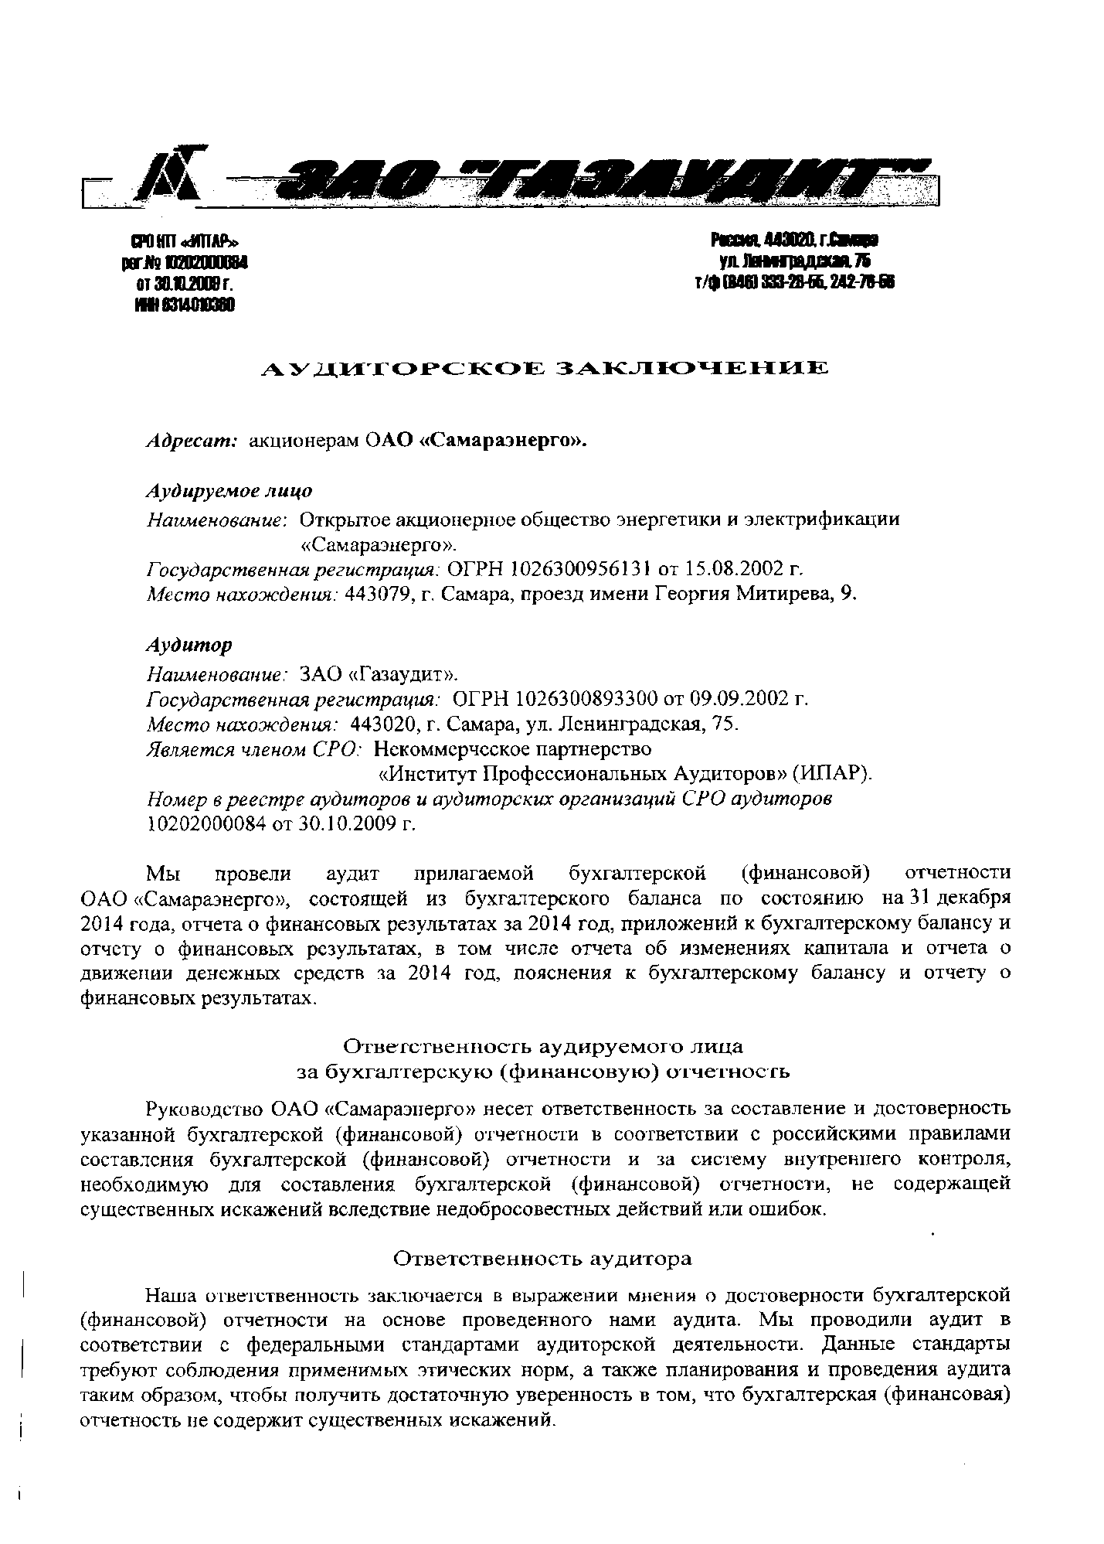

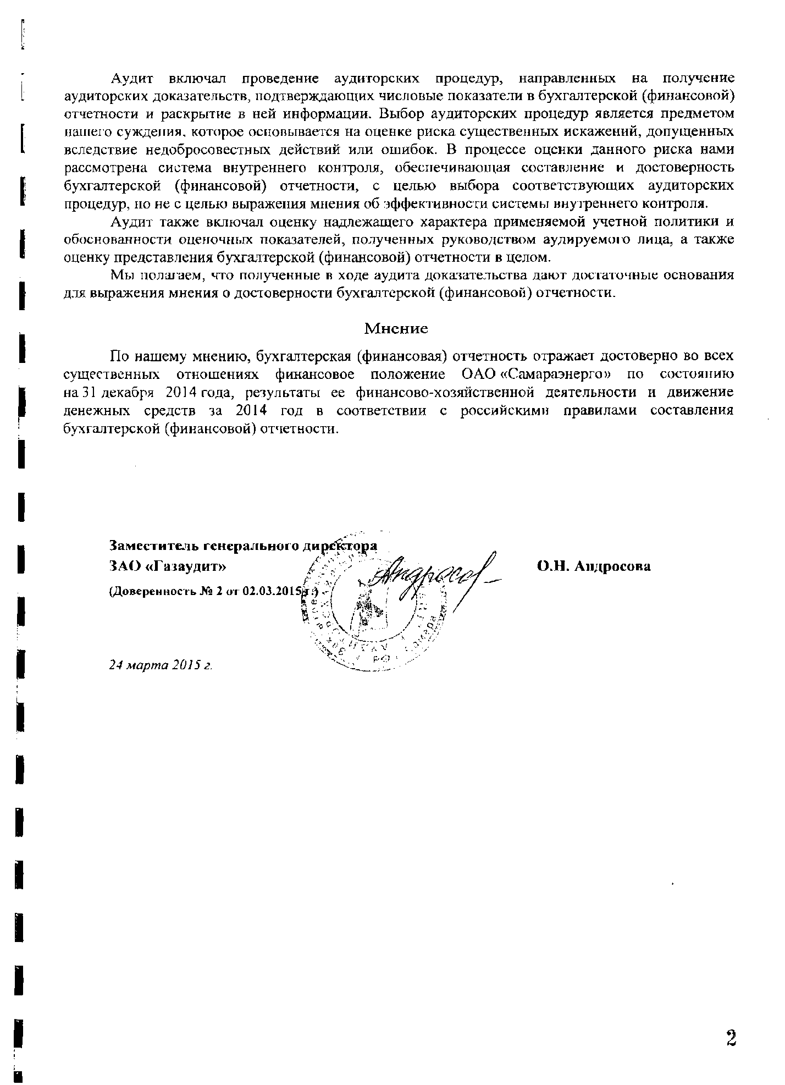

Приложение к ежеквартальному отчету. Годовая сводная бухгалтерская (консолидированная финансовая) отчетность,составленная в соответствии с Международными стандартами финансовой отчетности либо иными, отличными от МСФО, международно признанными правилами
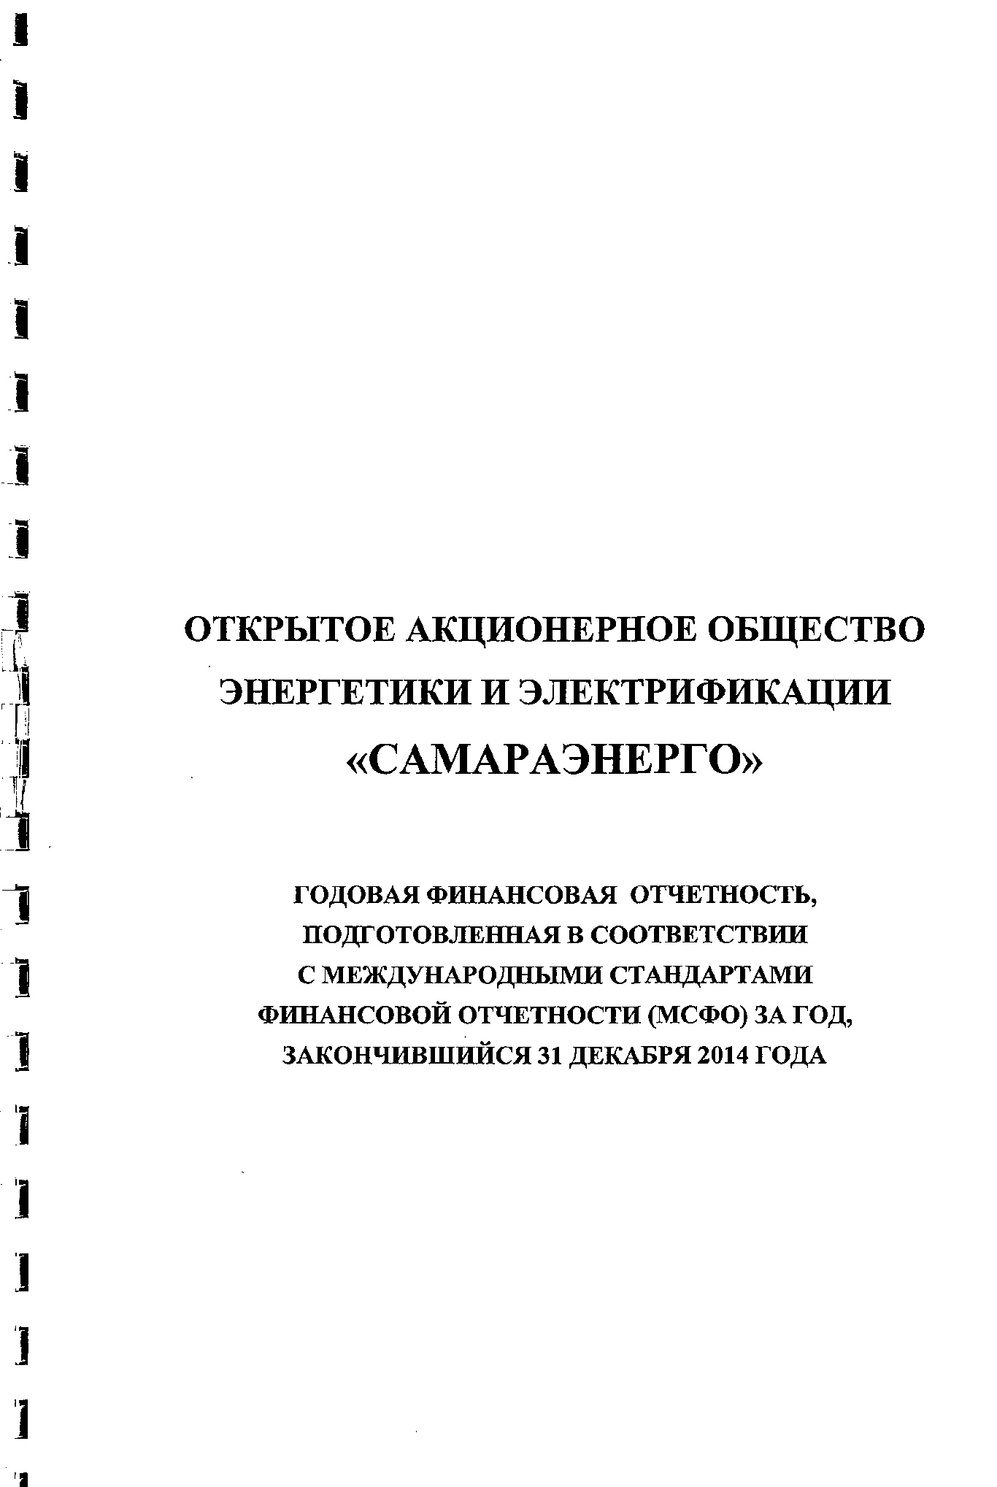
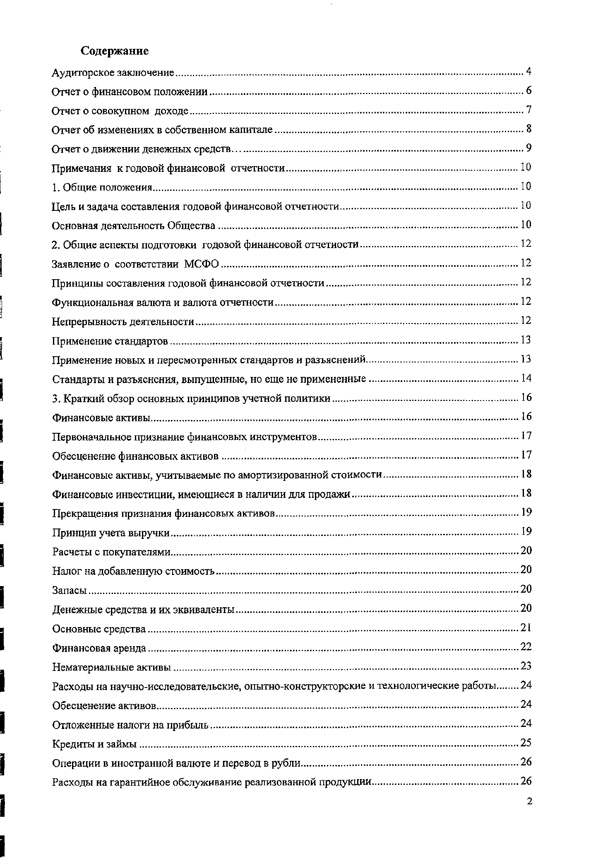

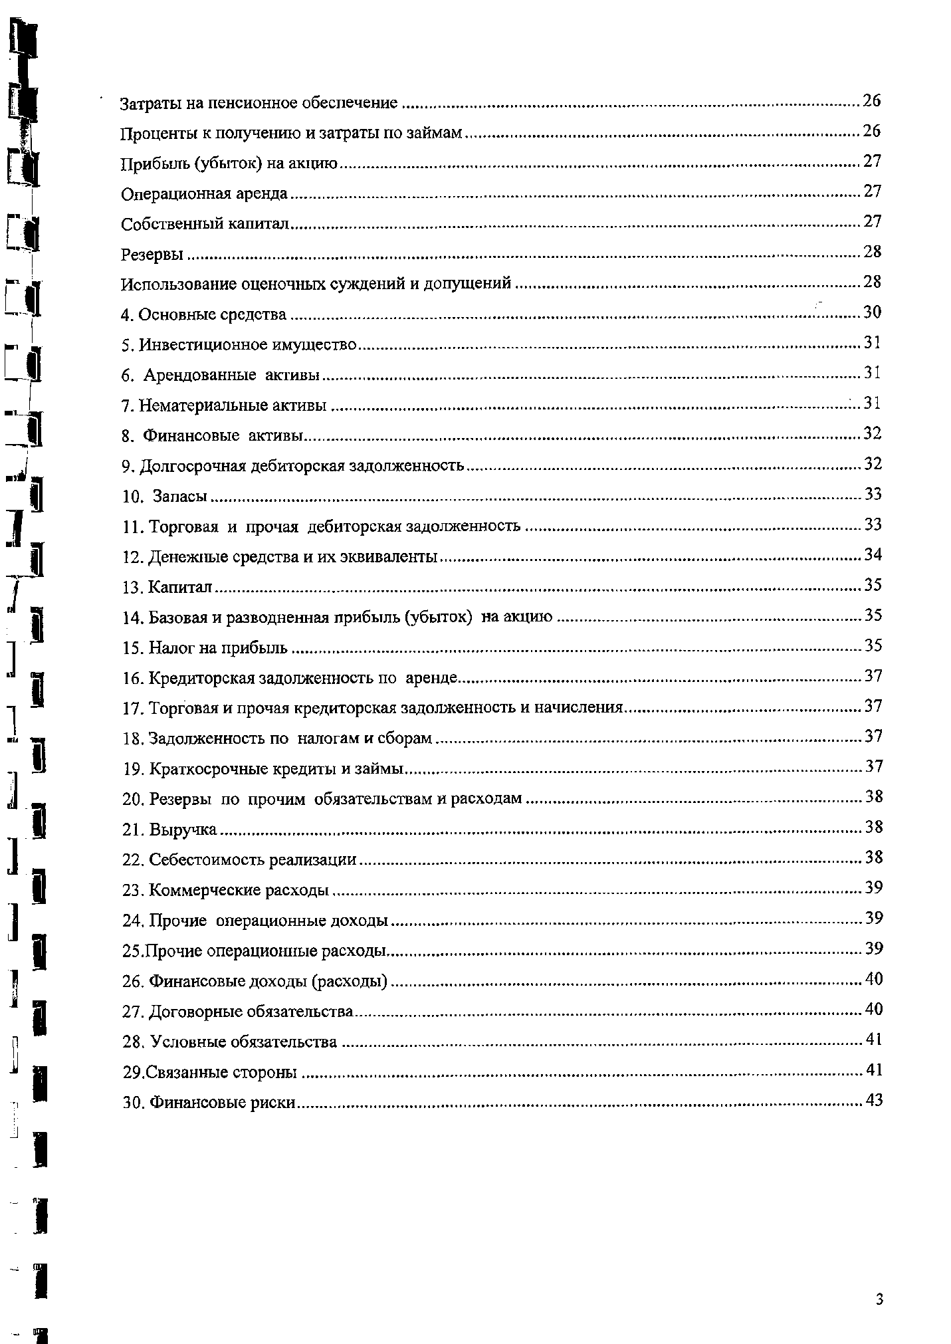

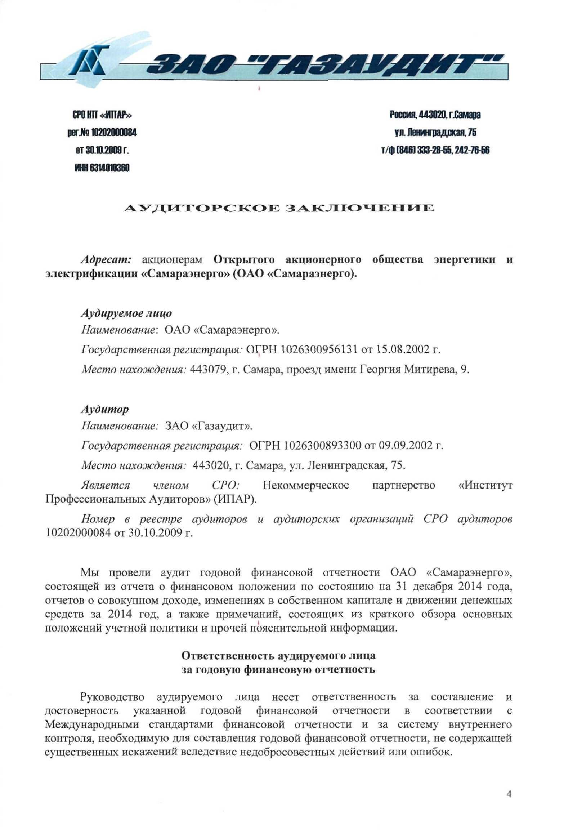

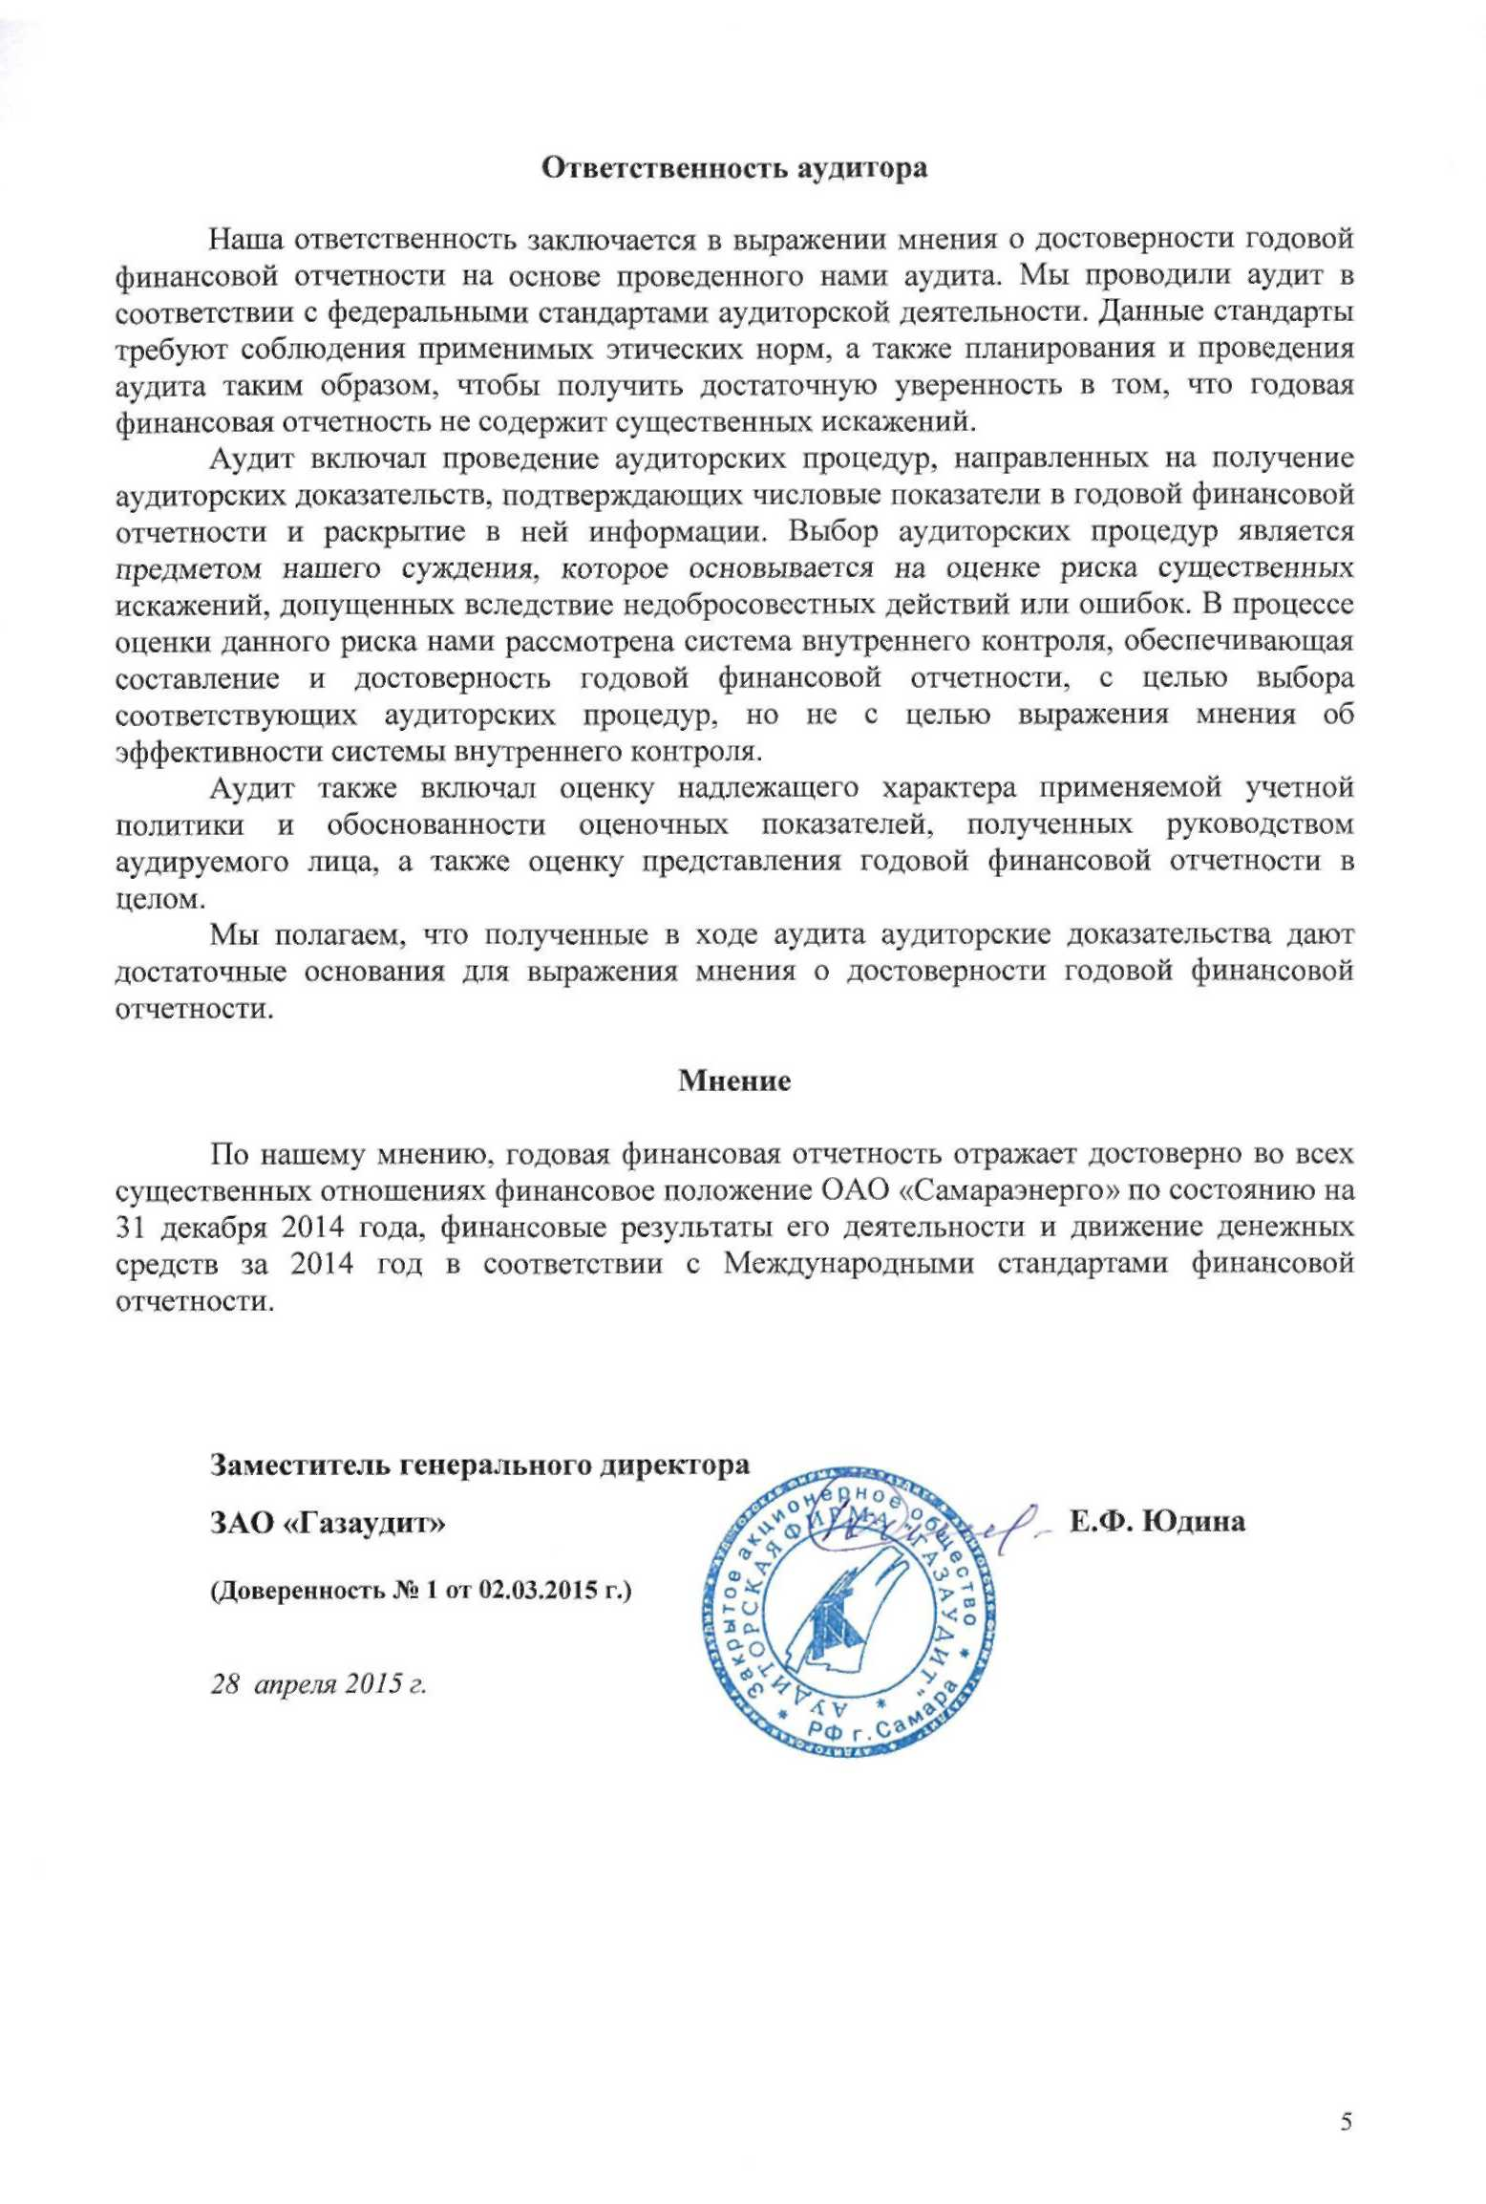

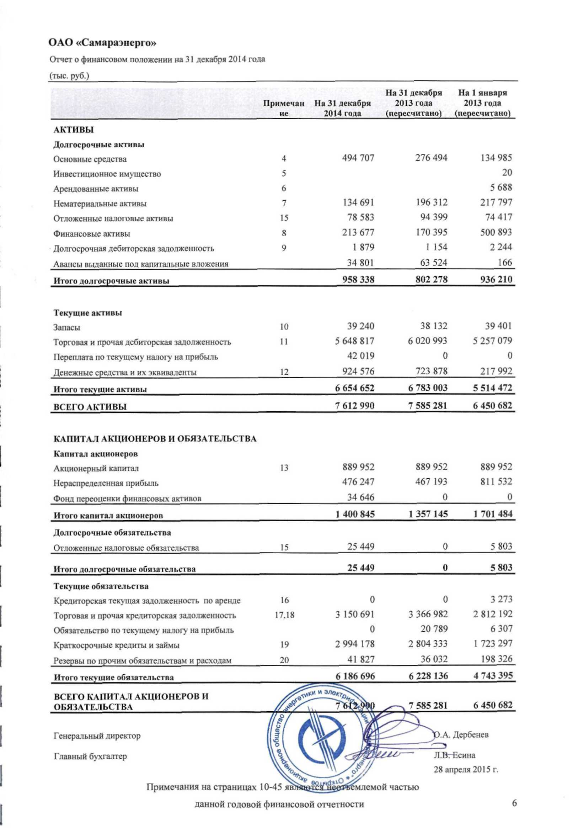

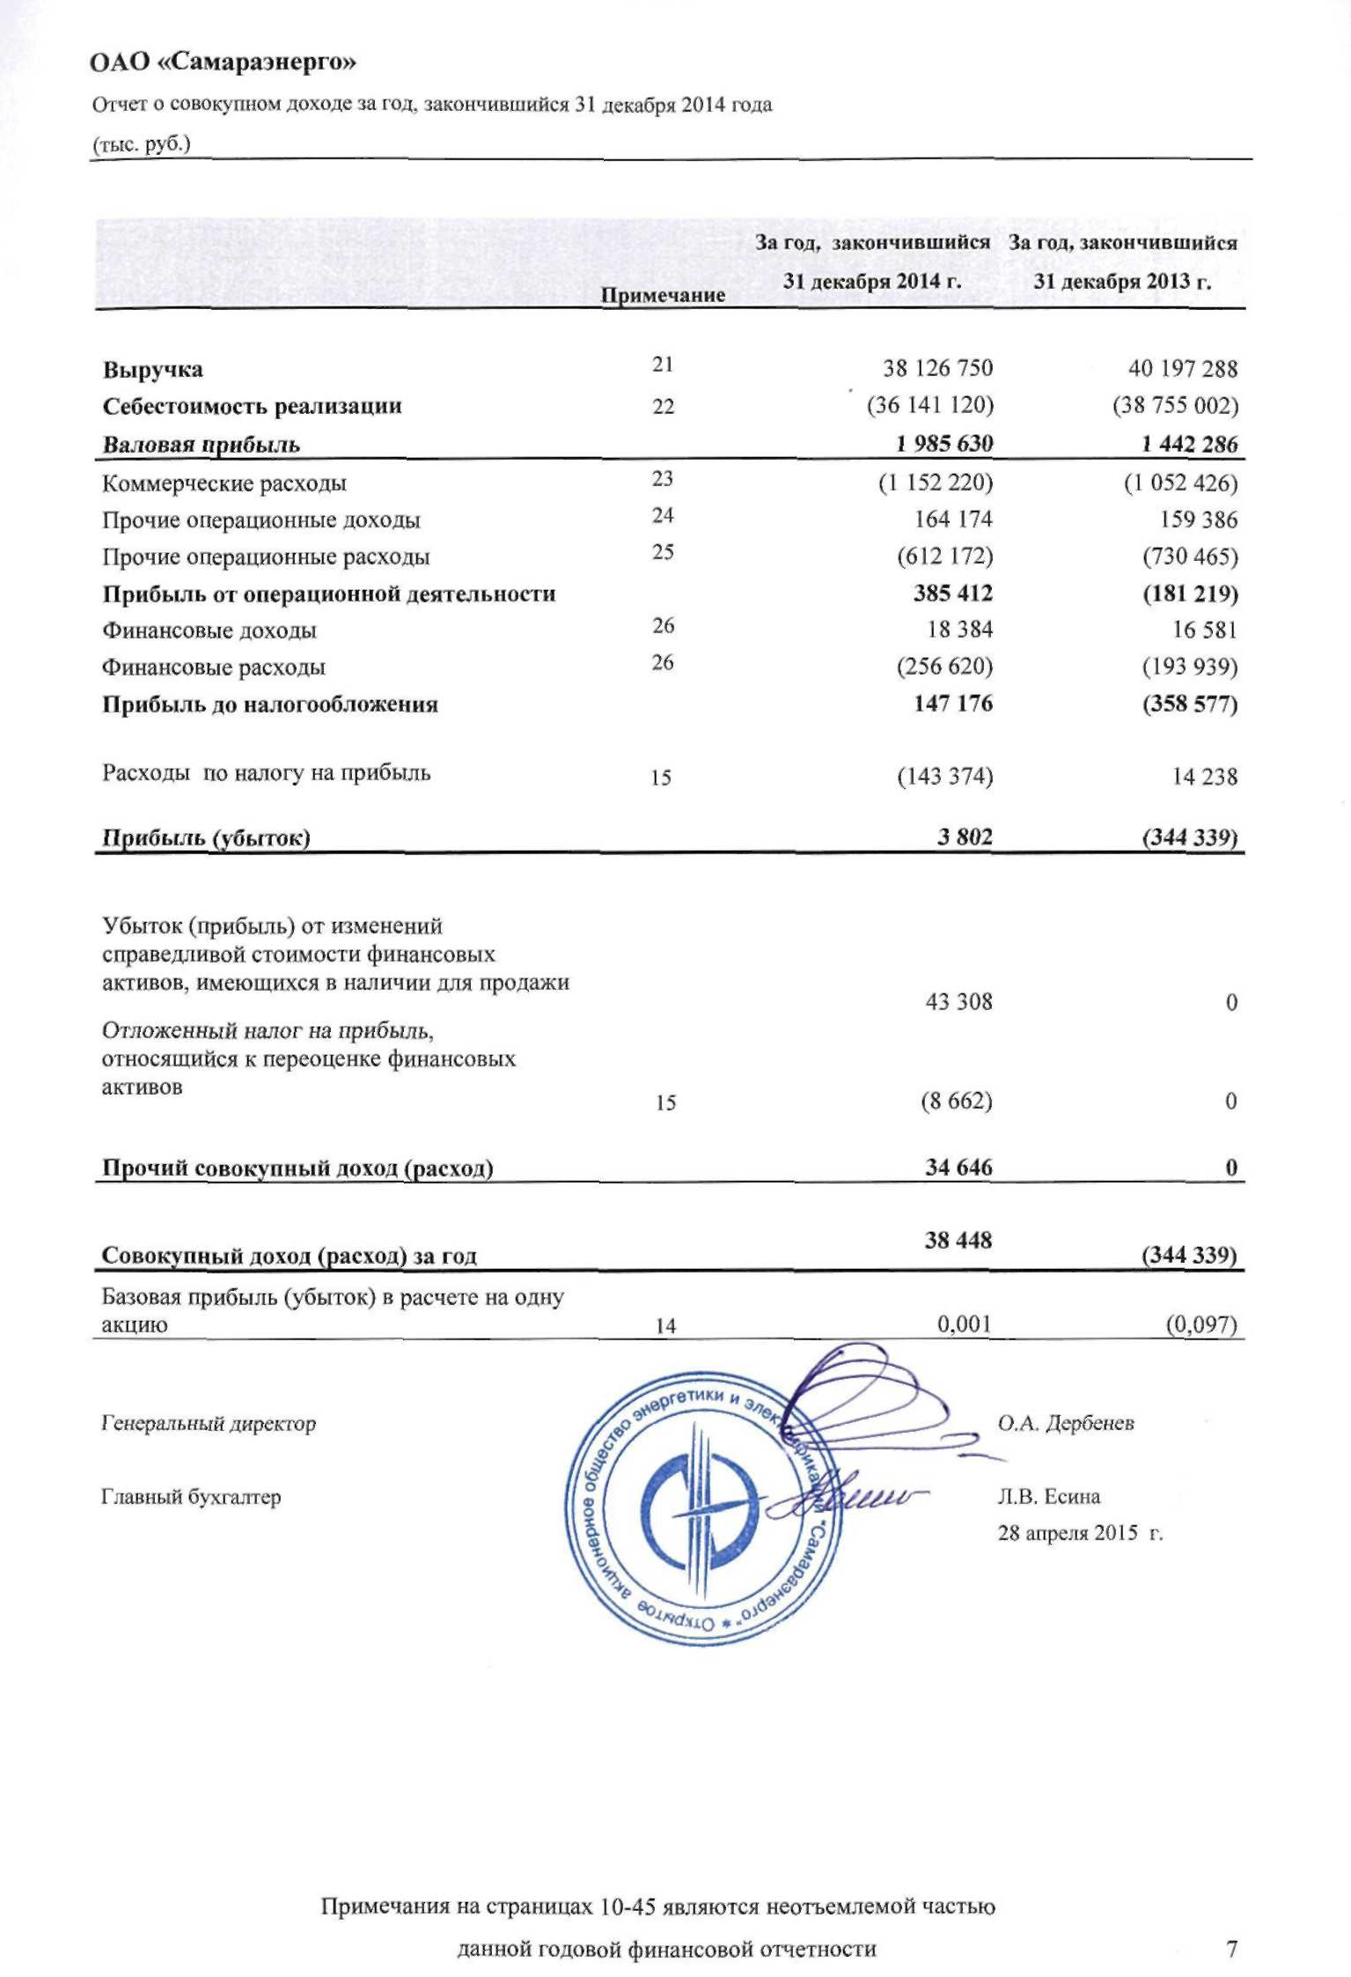

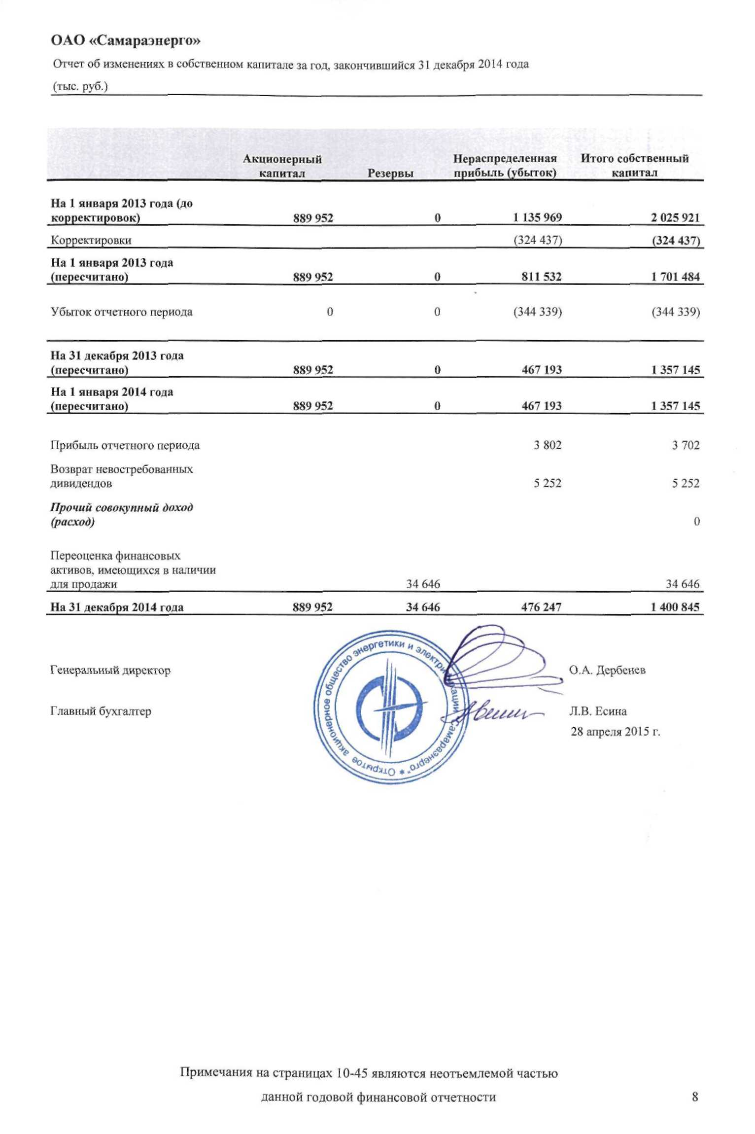

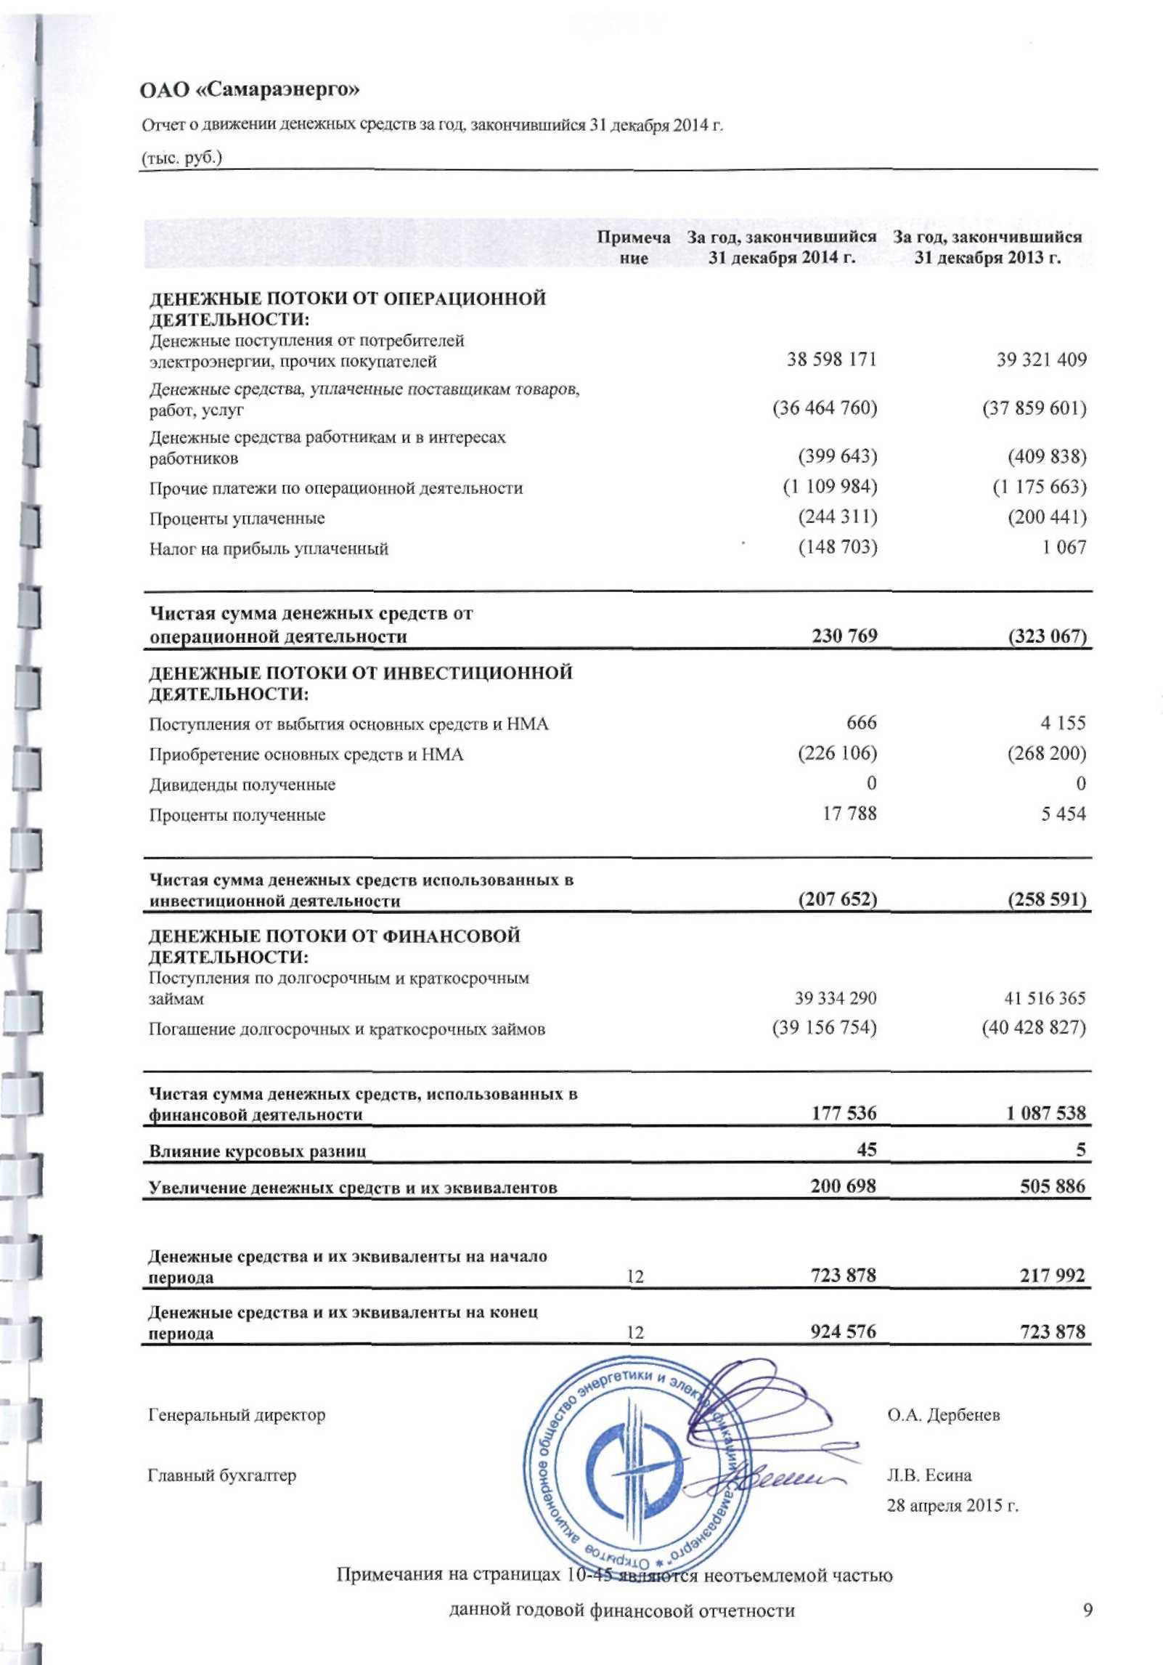

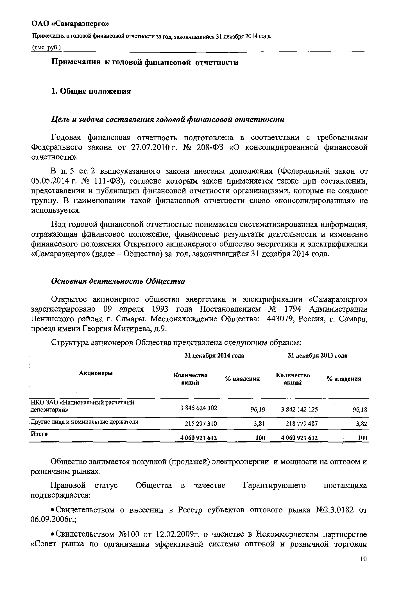

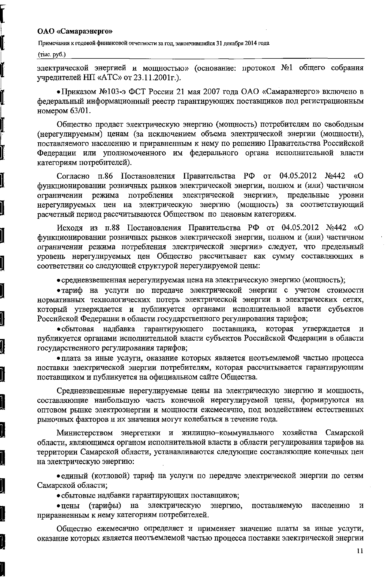

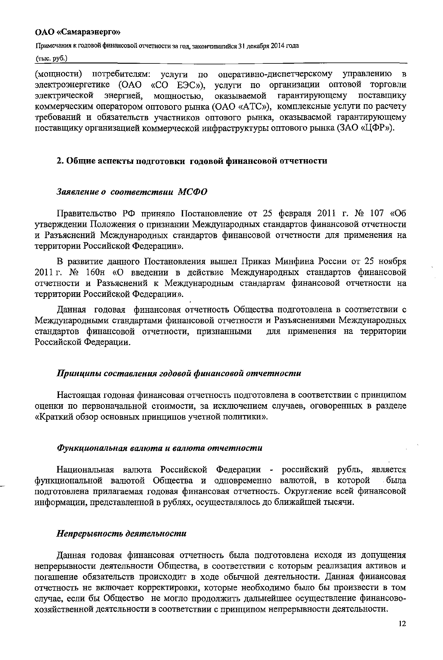

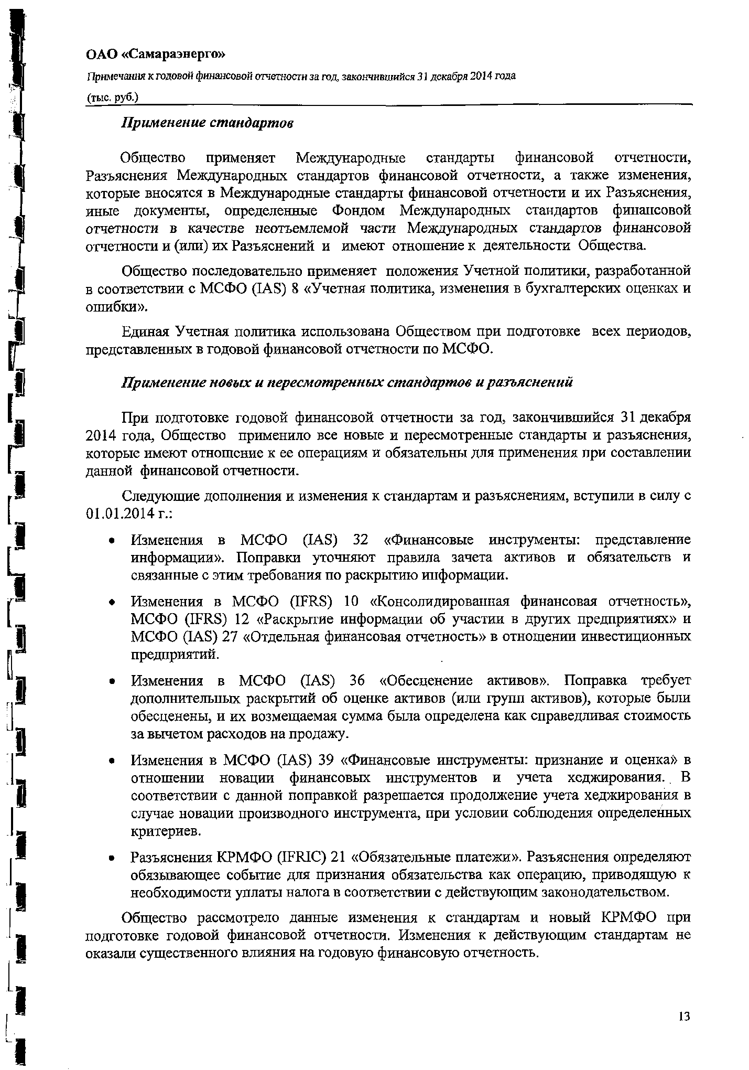

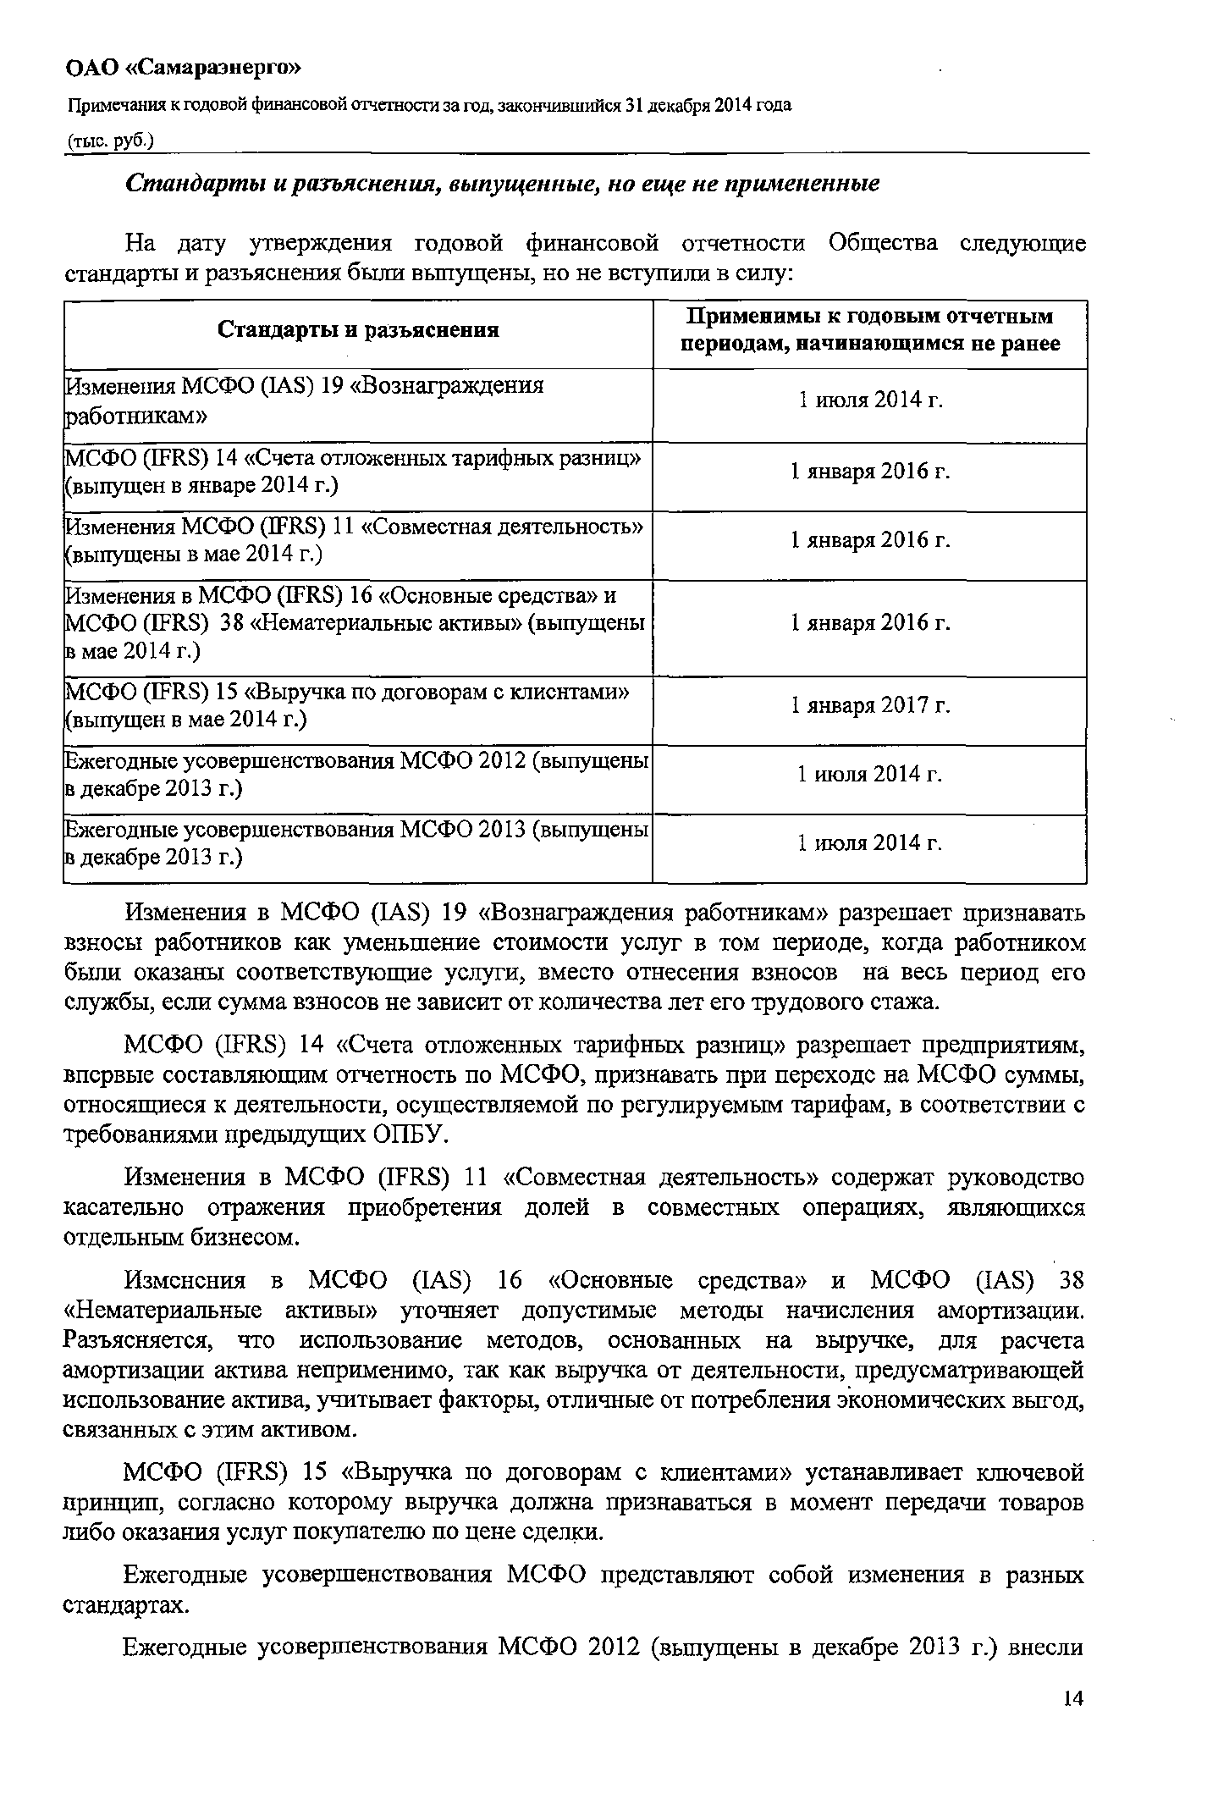

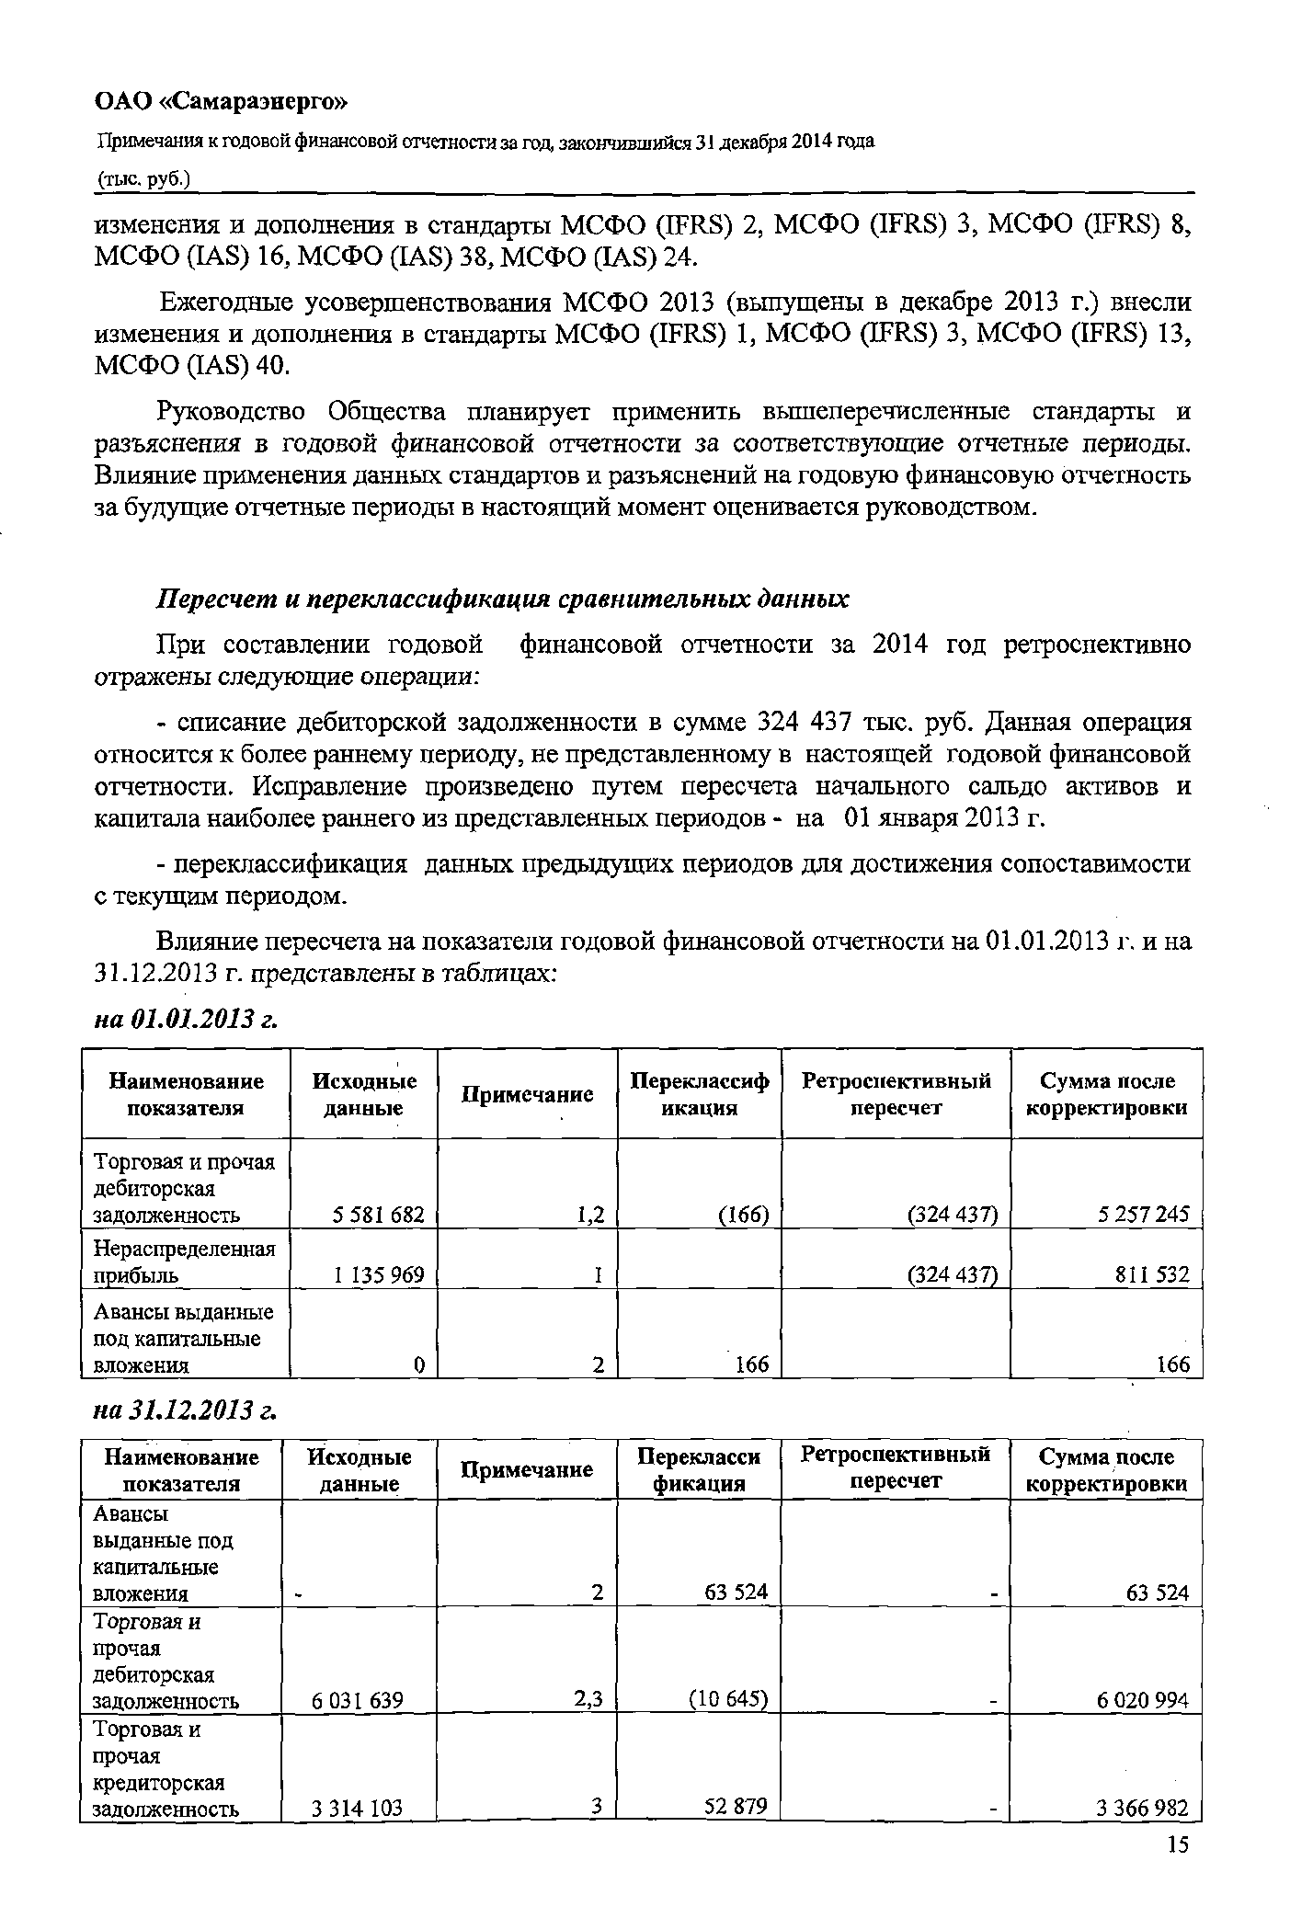

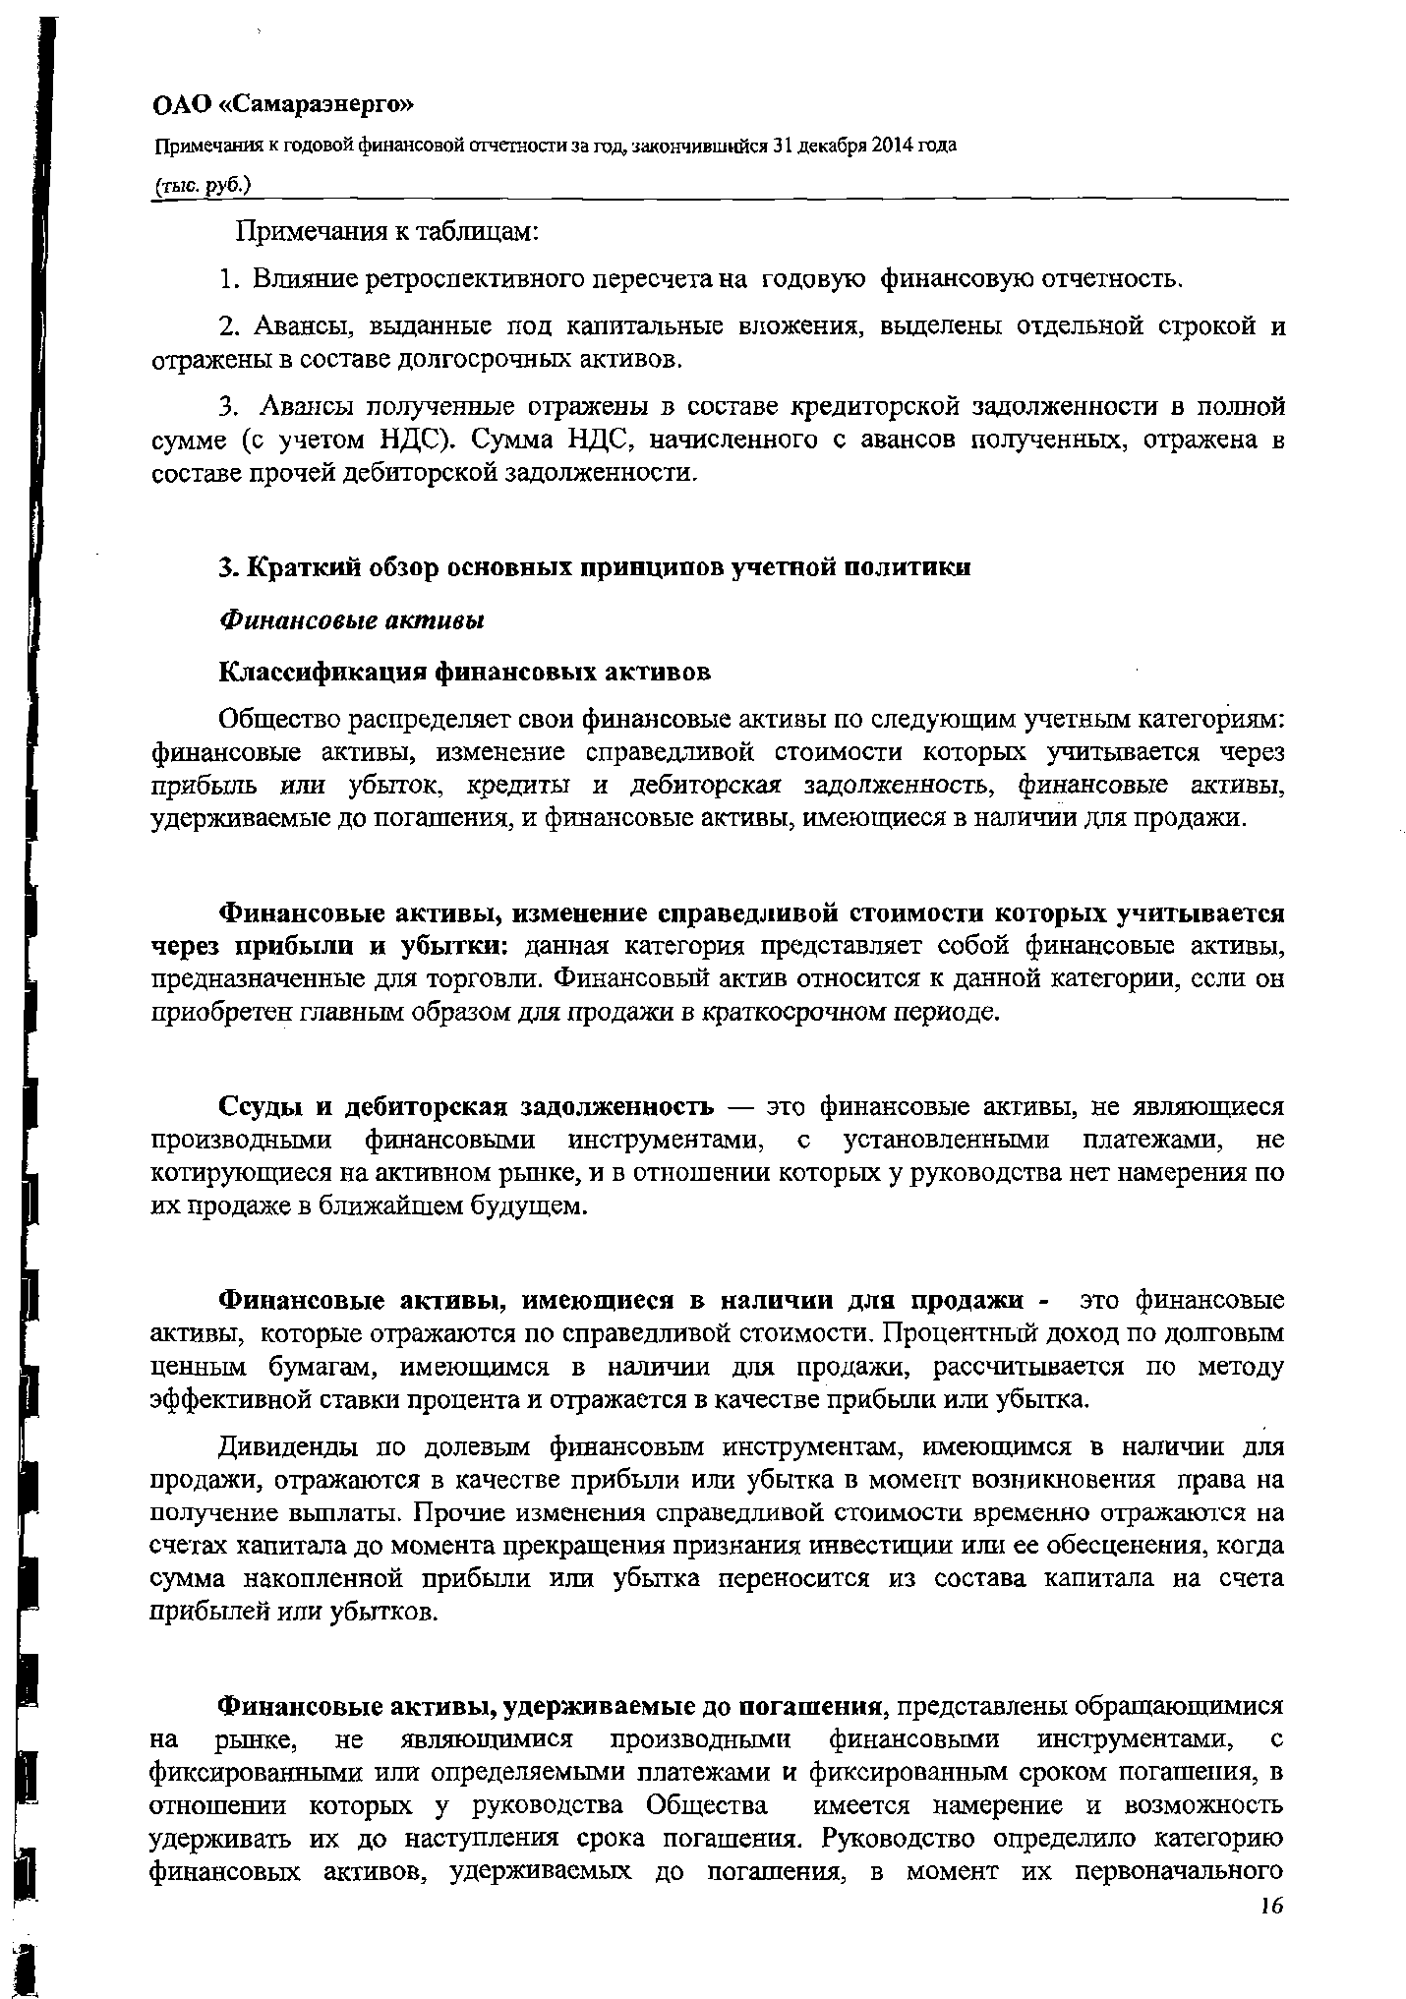

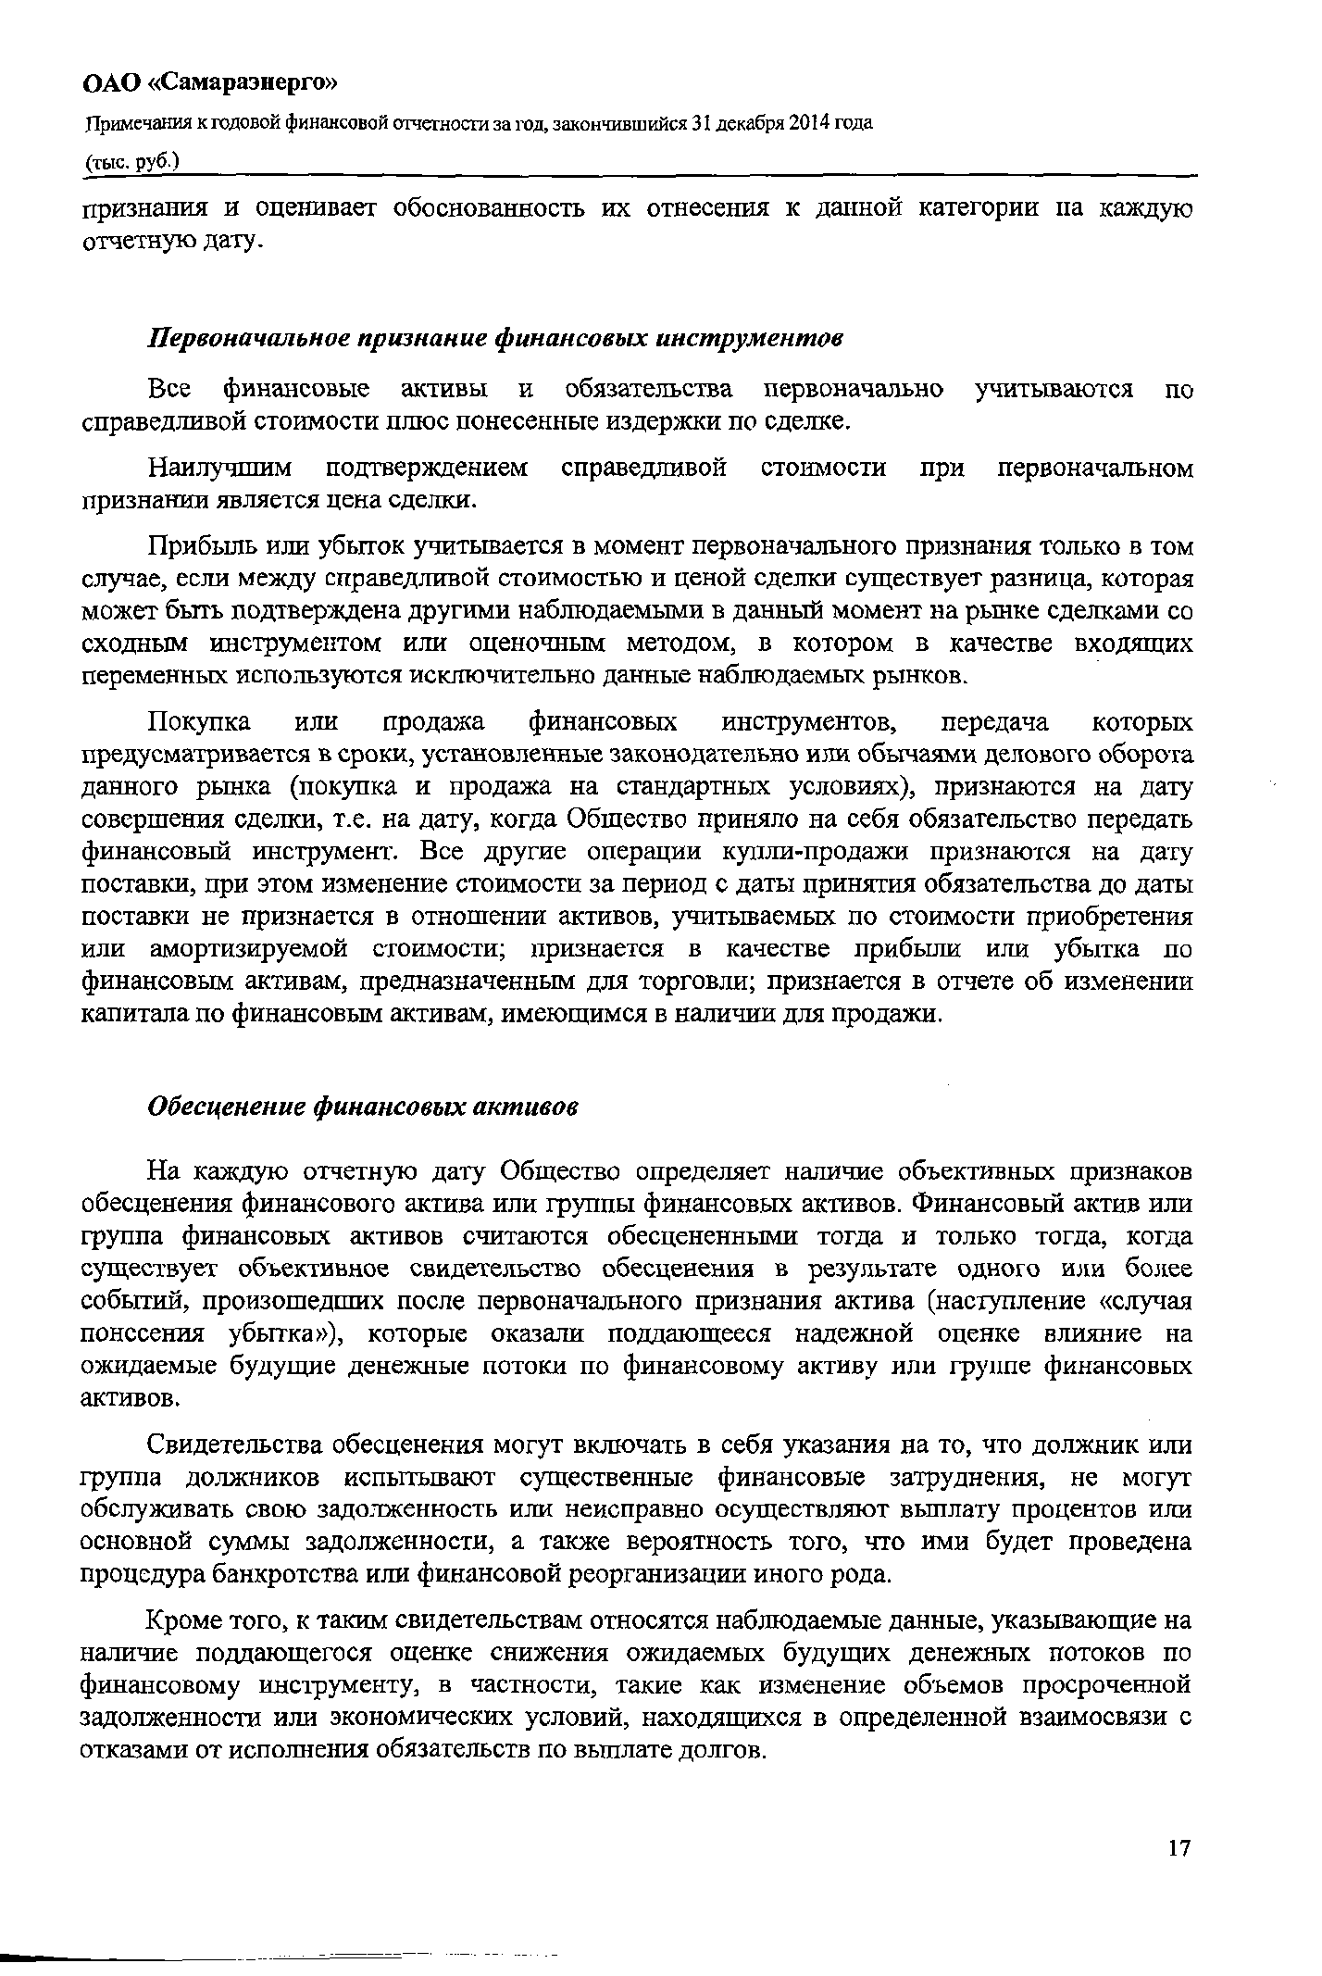

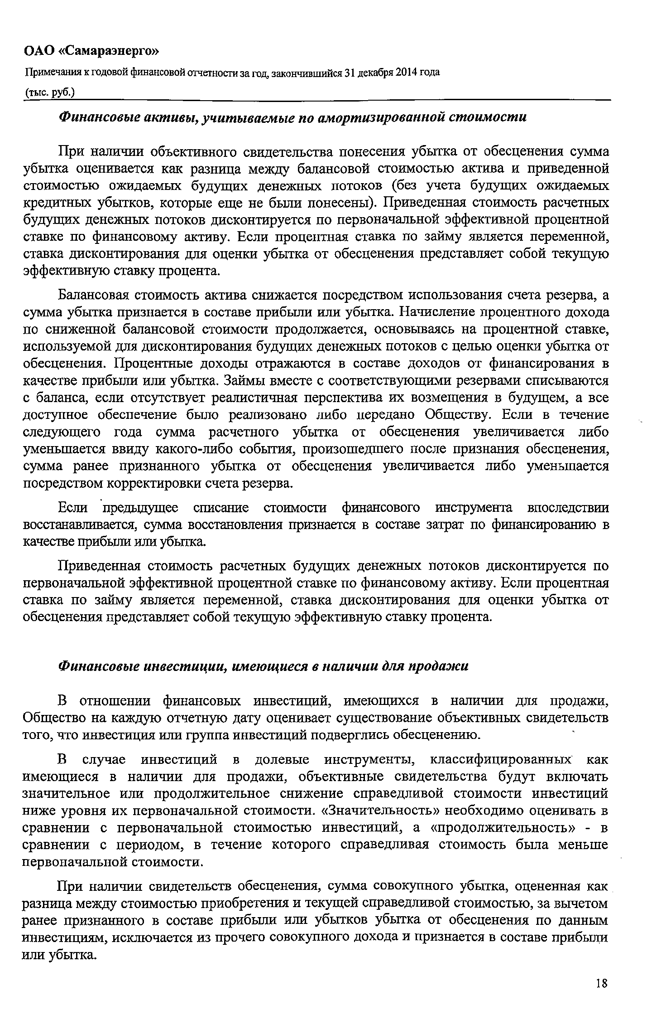

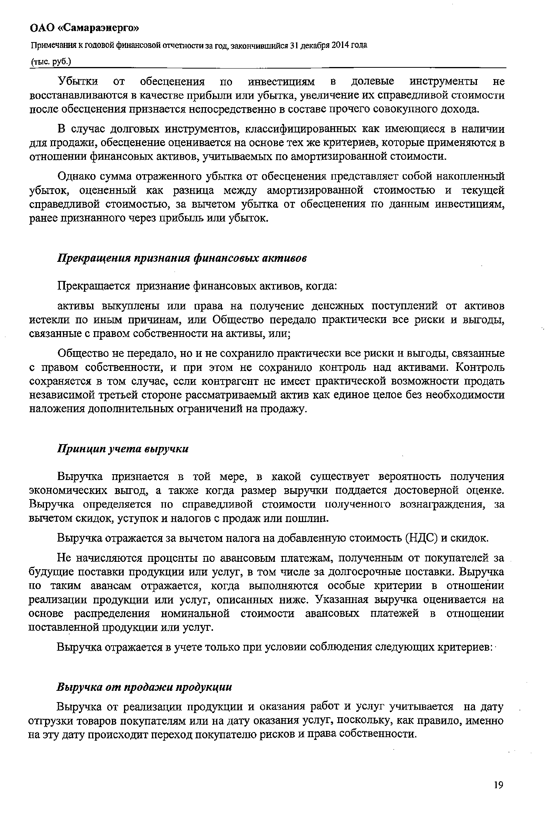

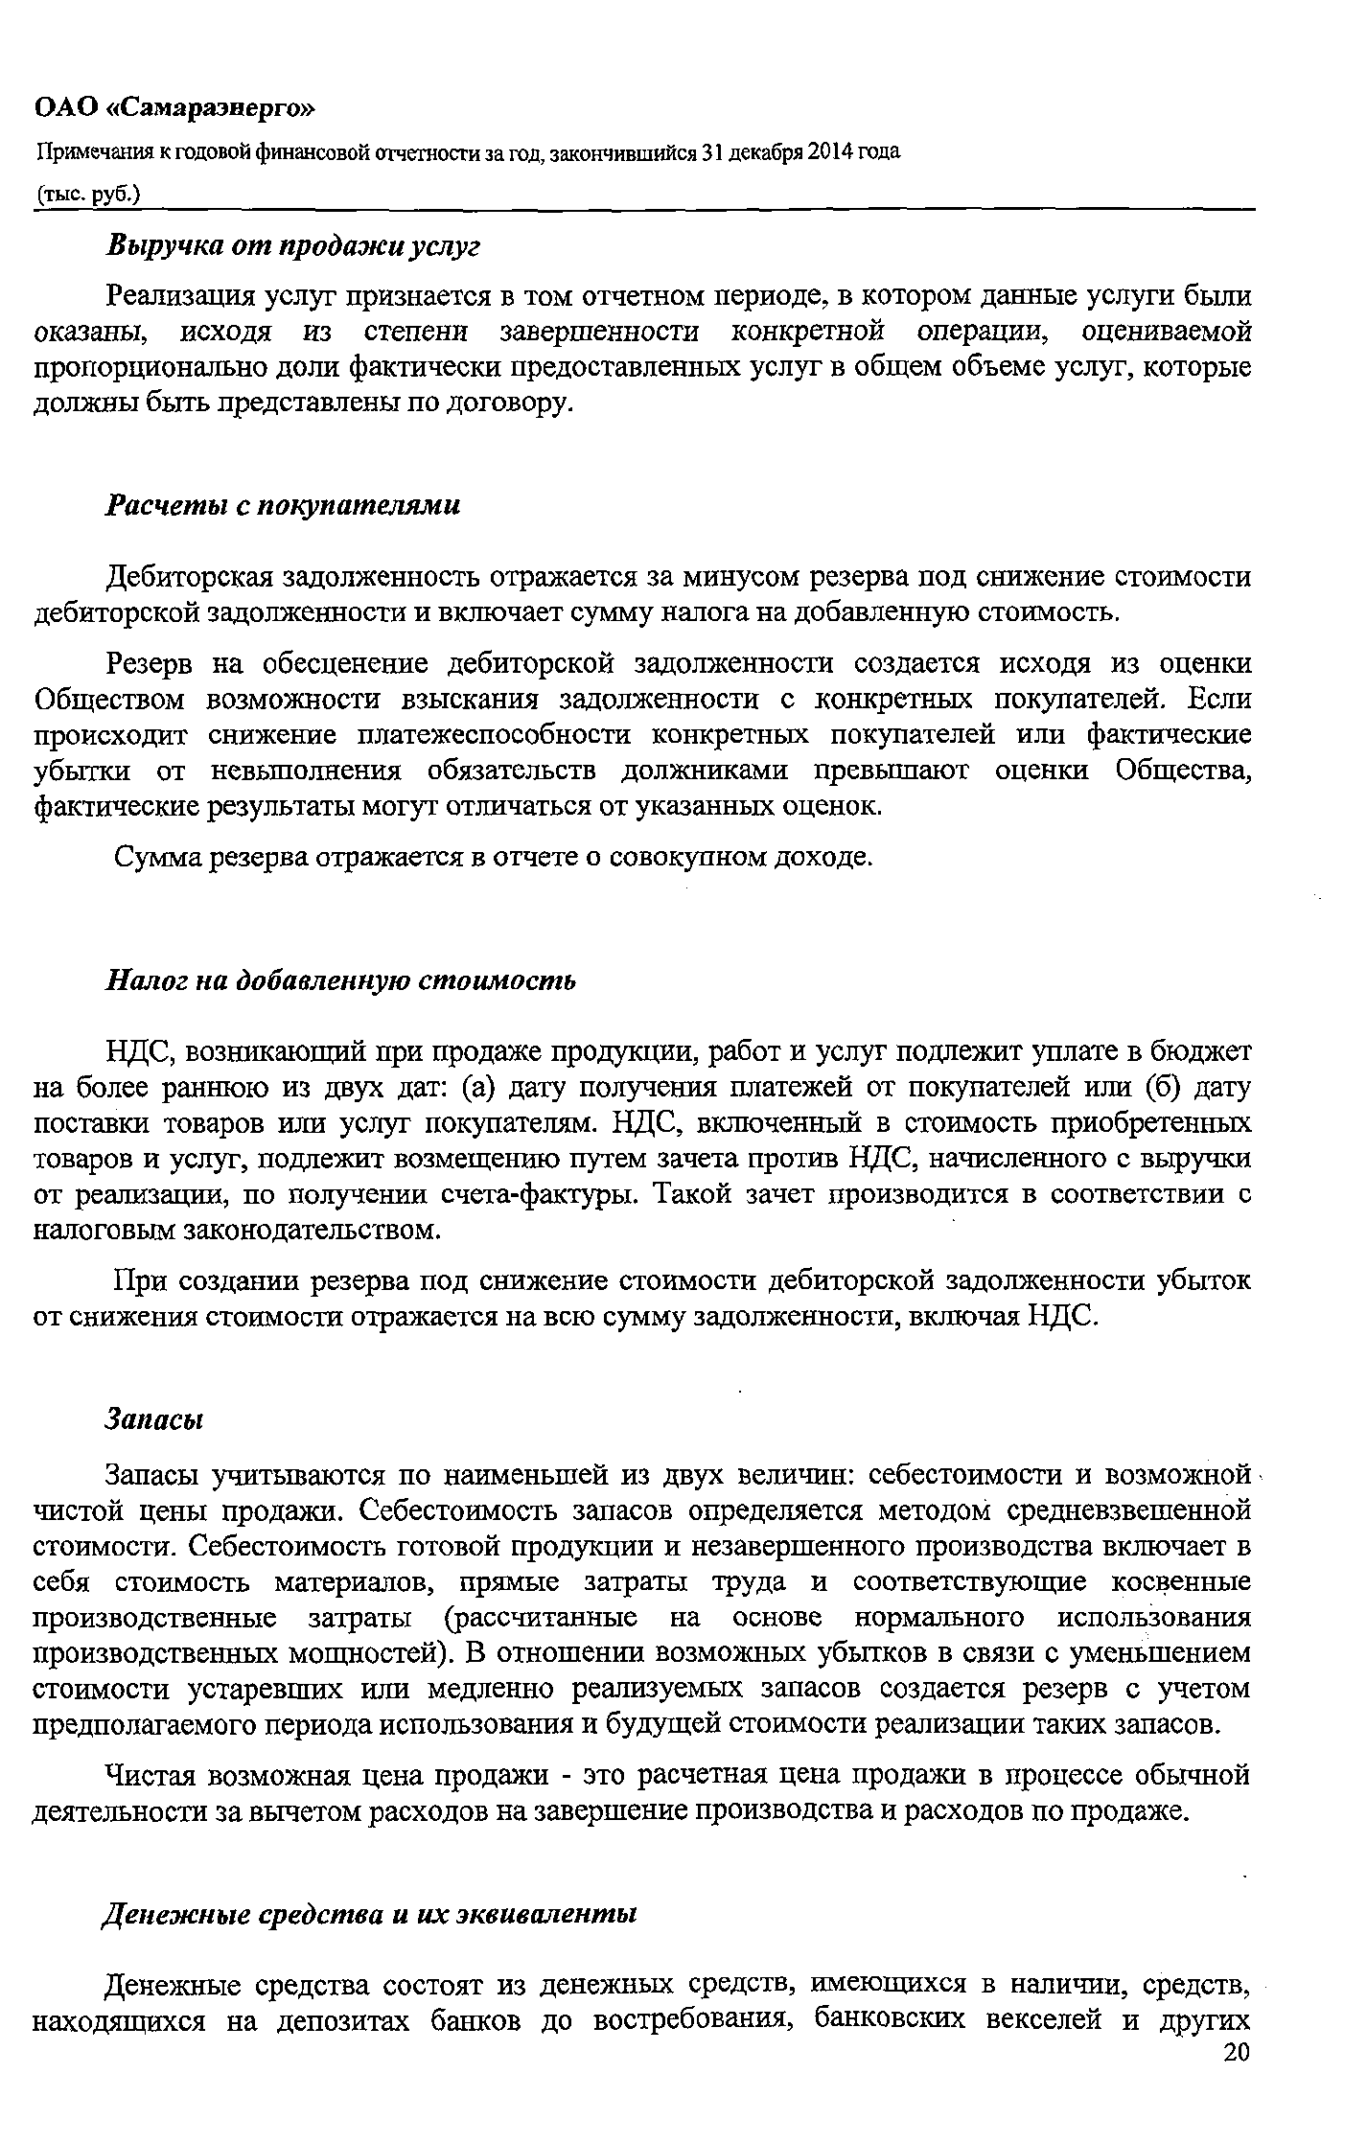

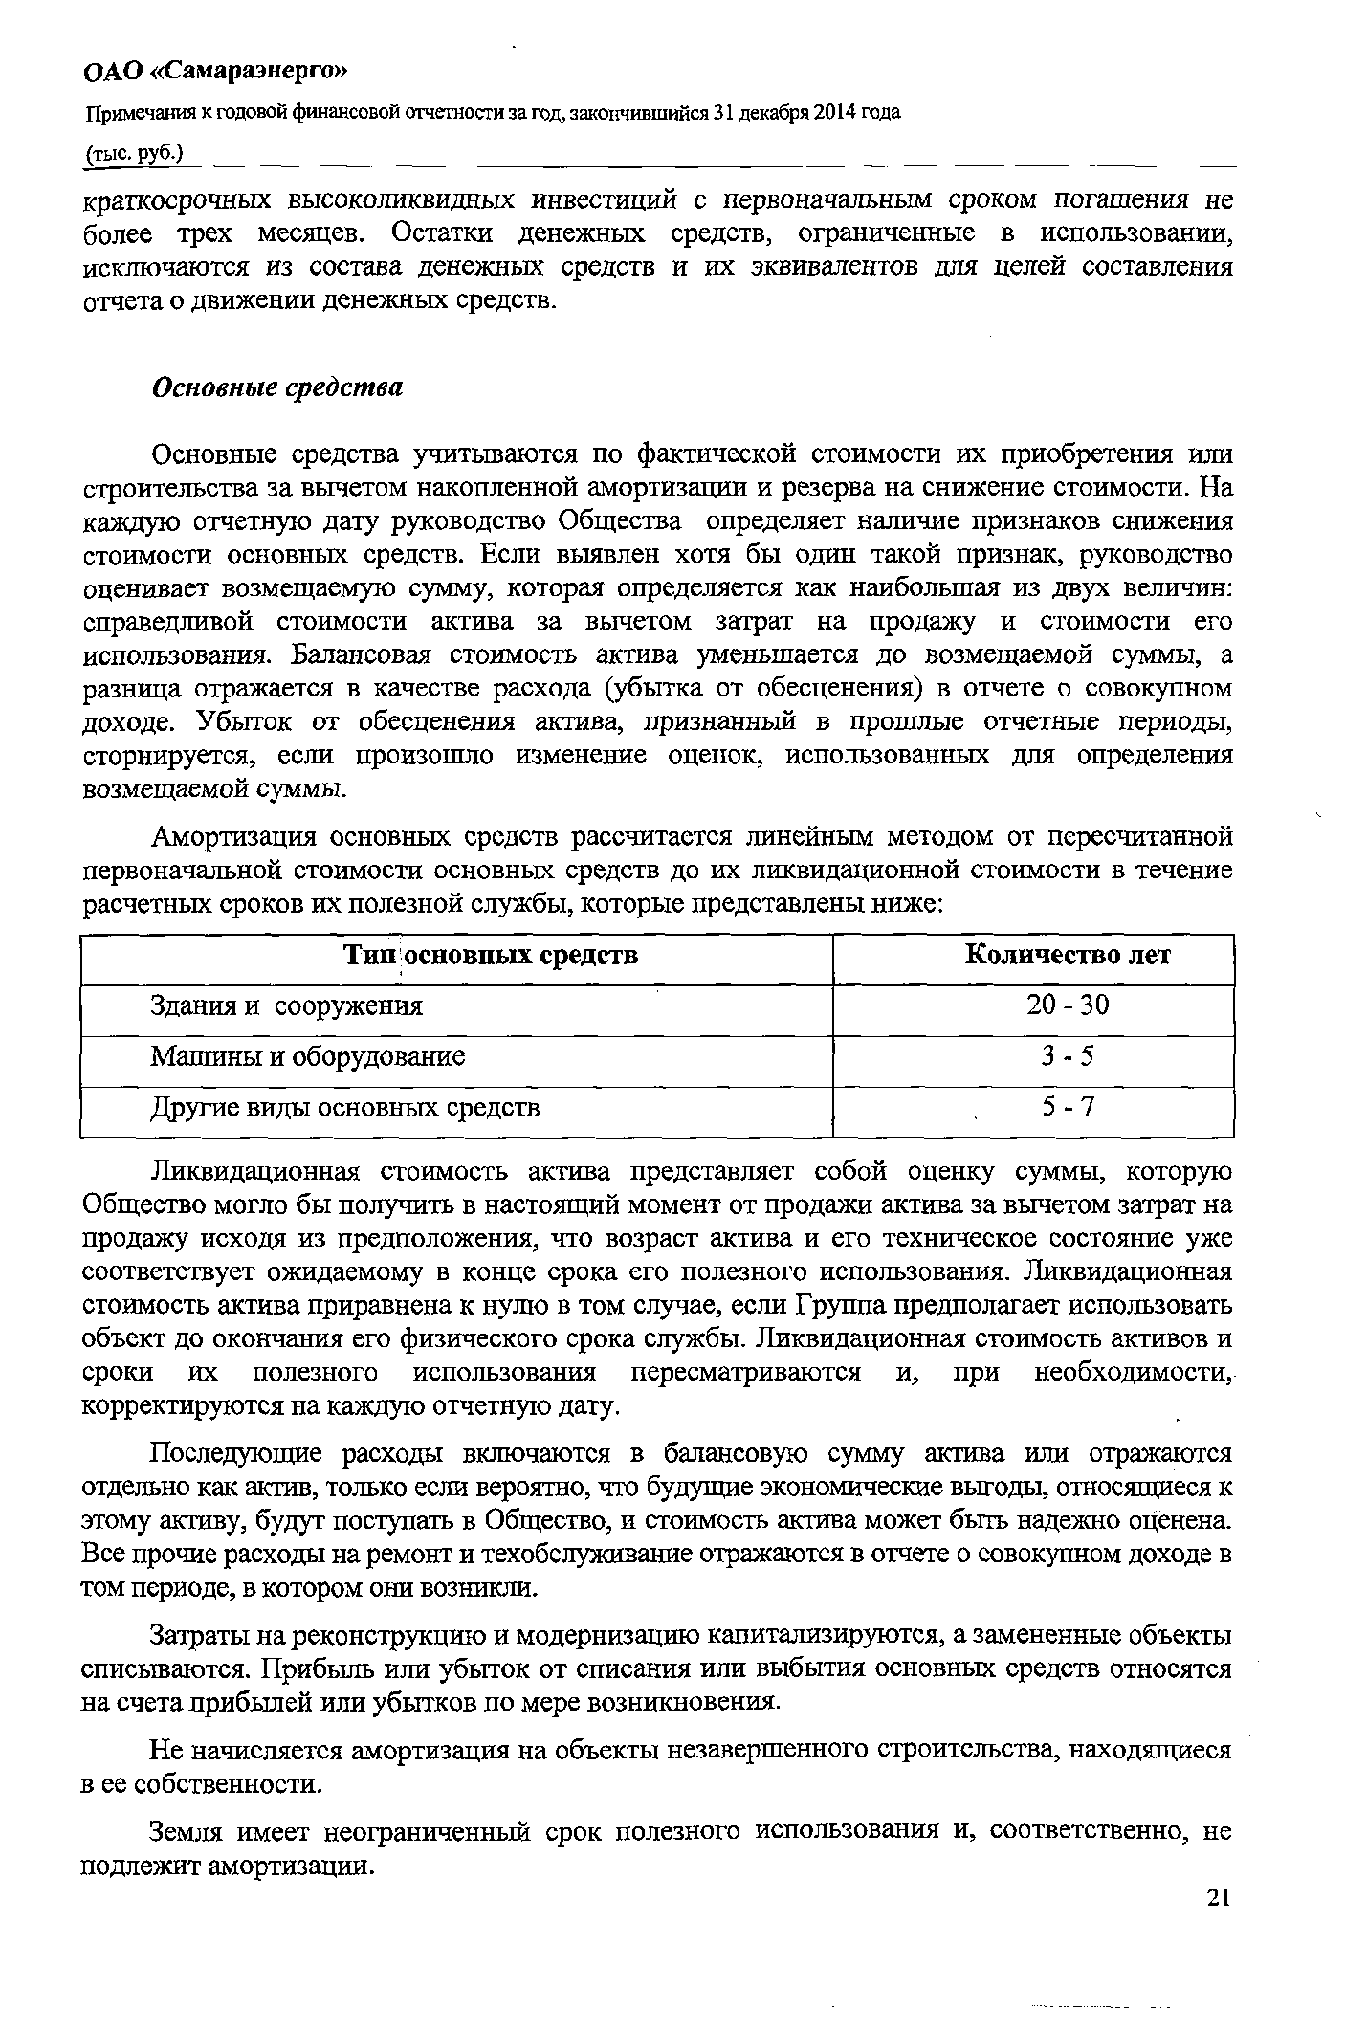

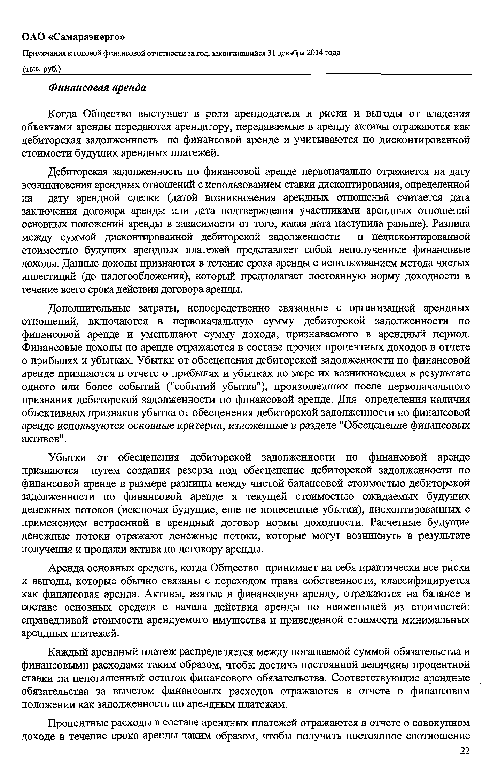

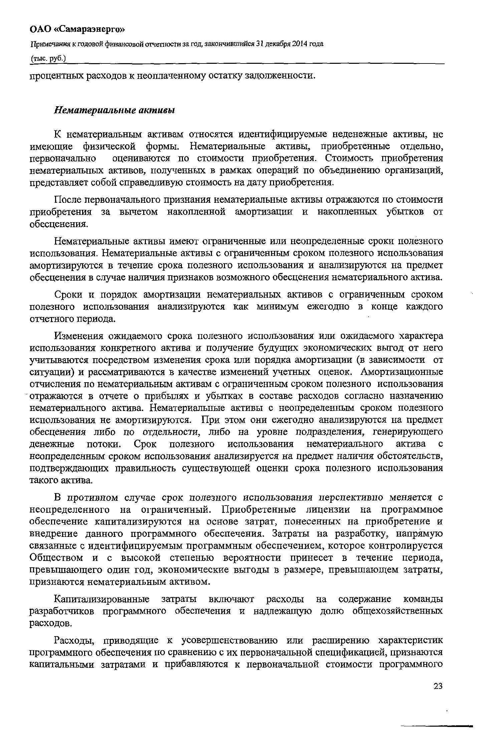

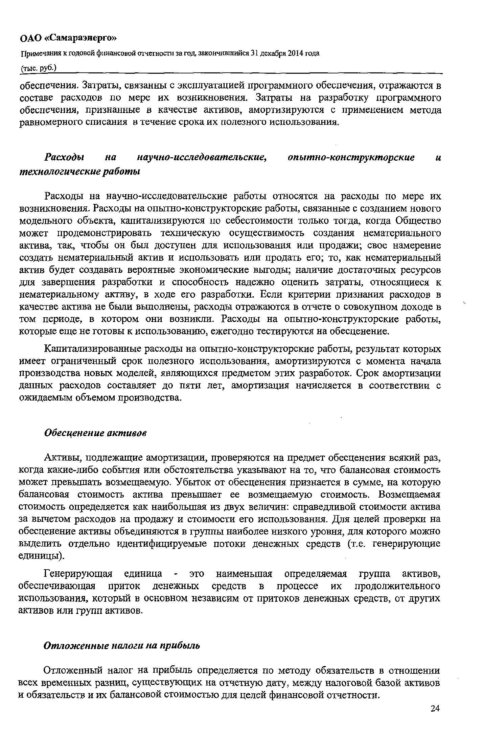

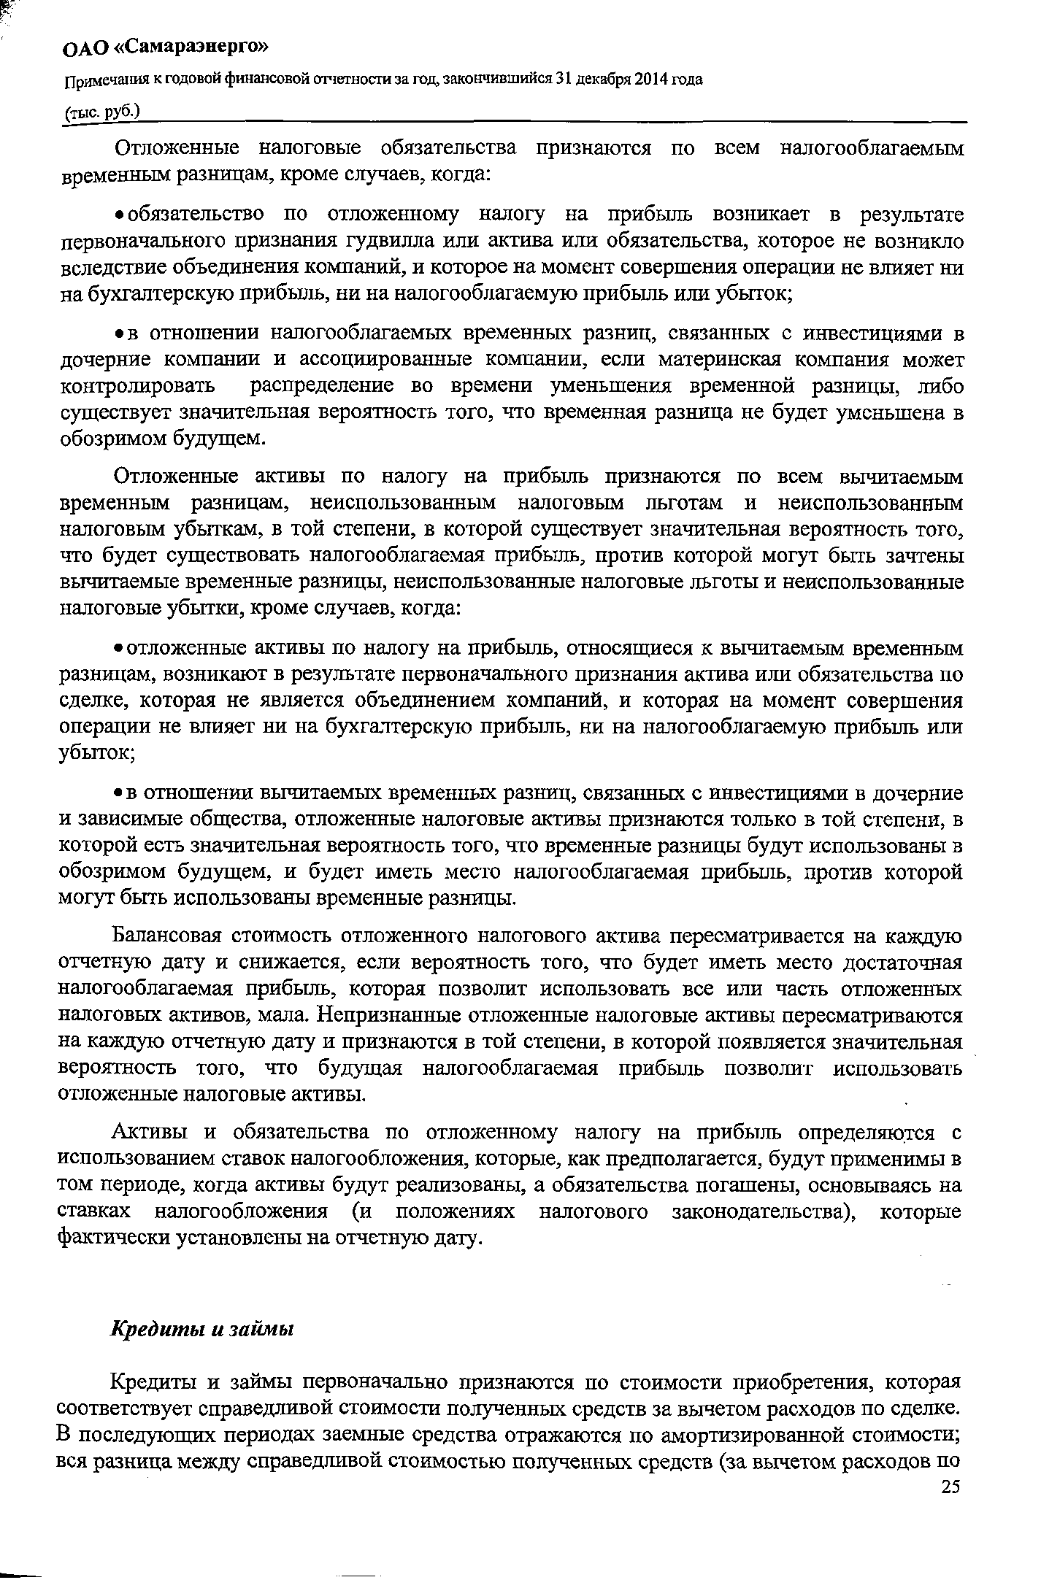

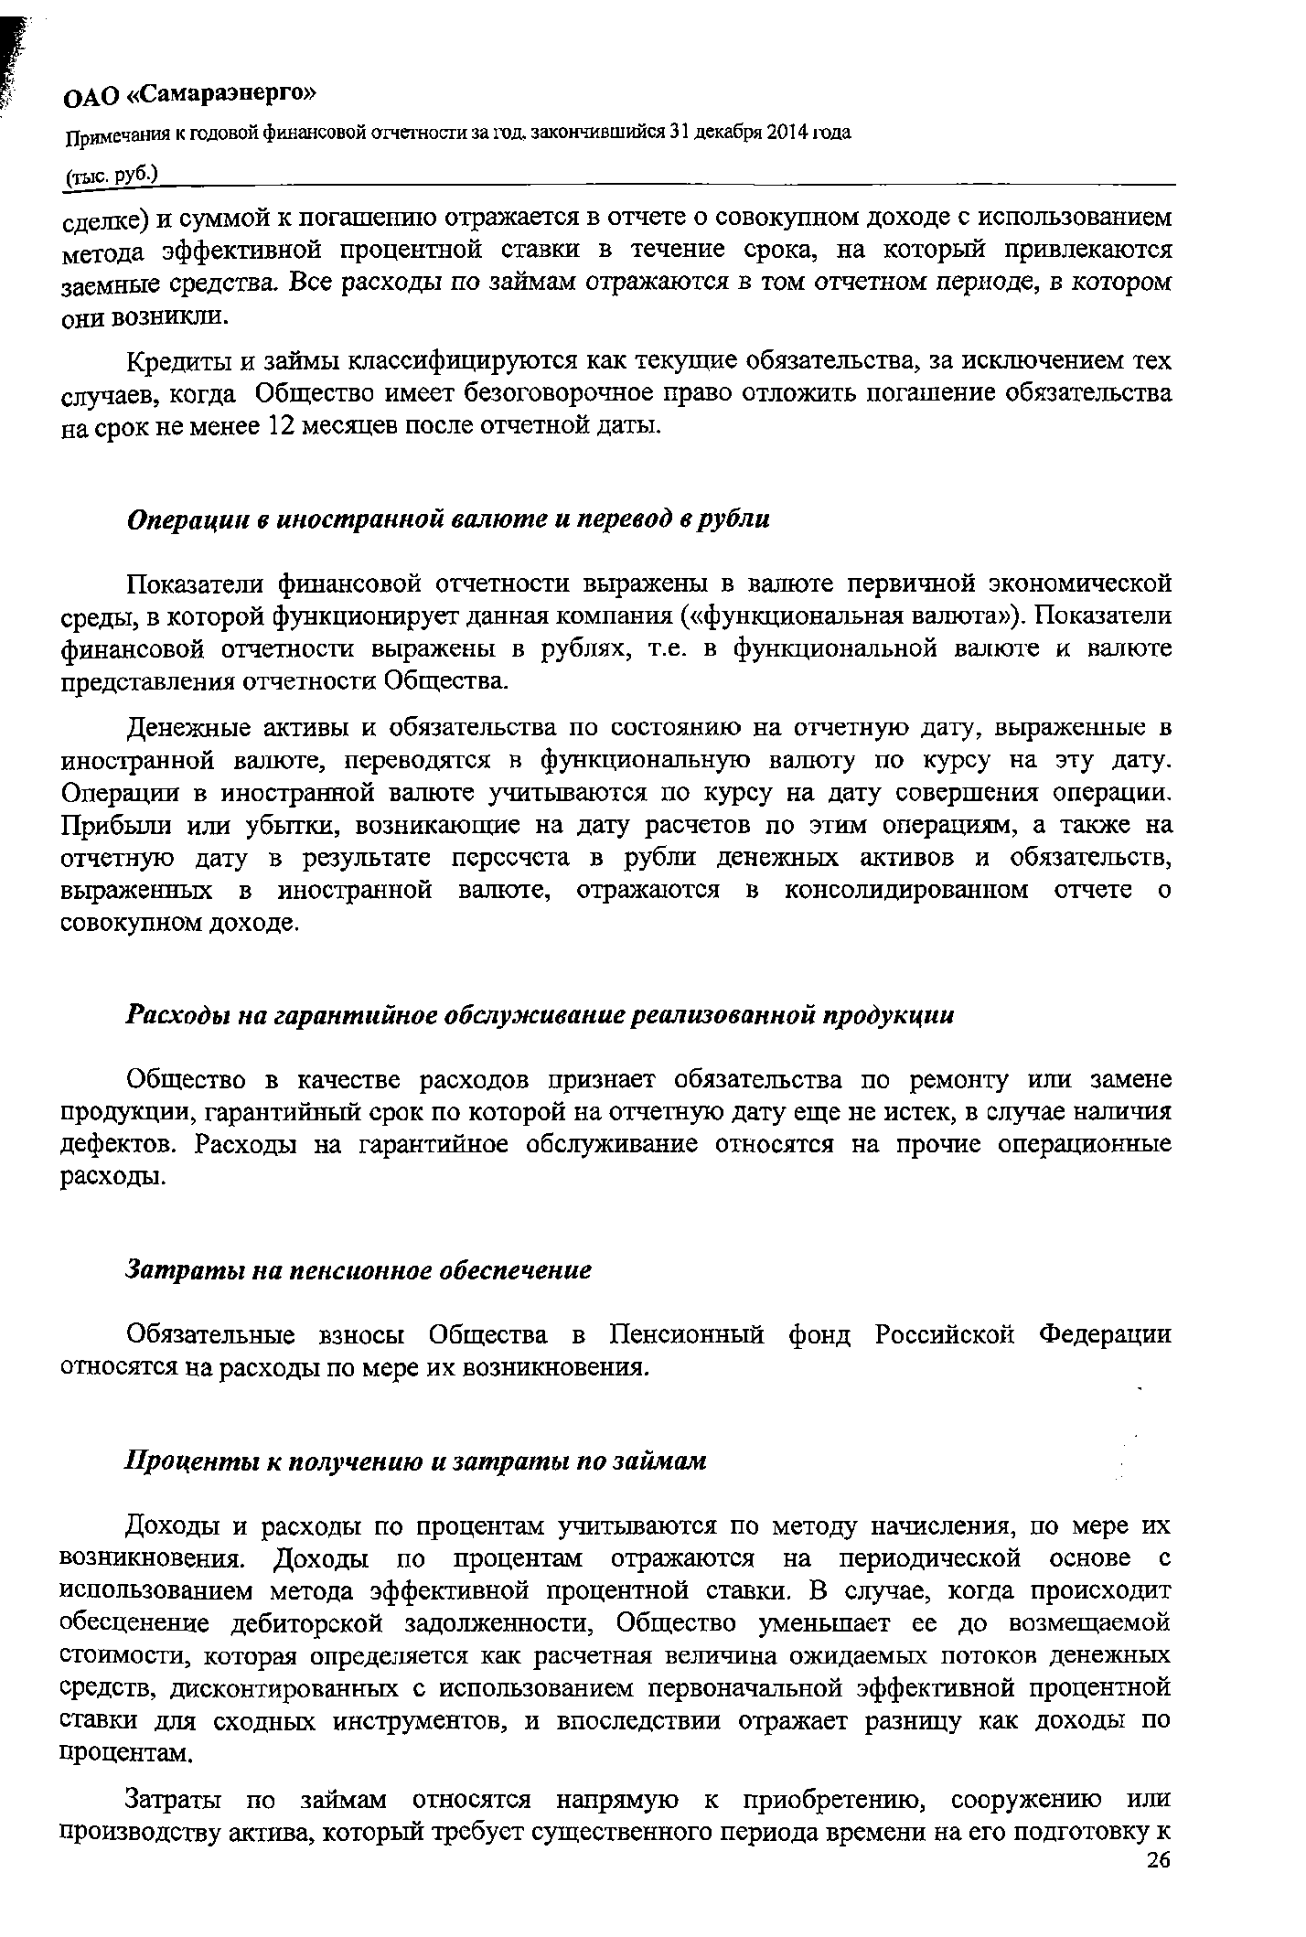

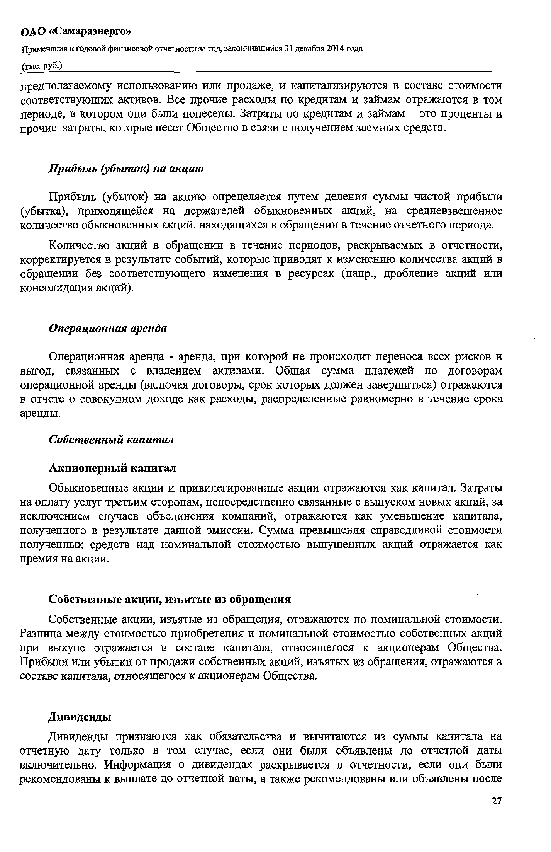

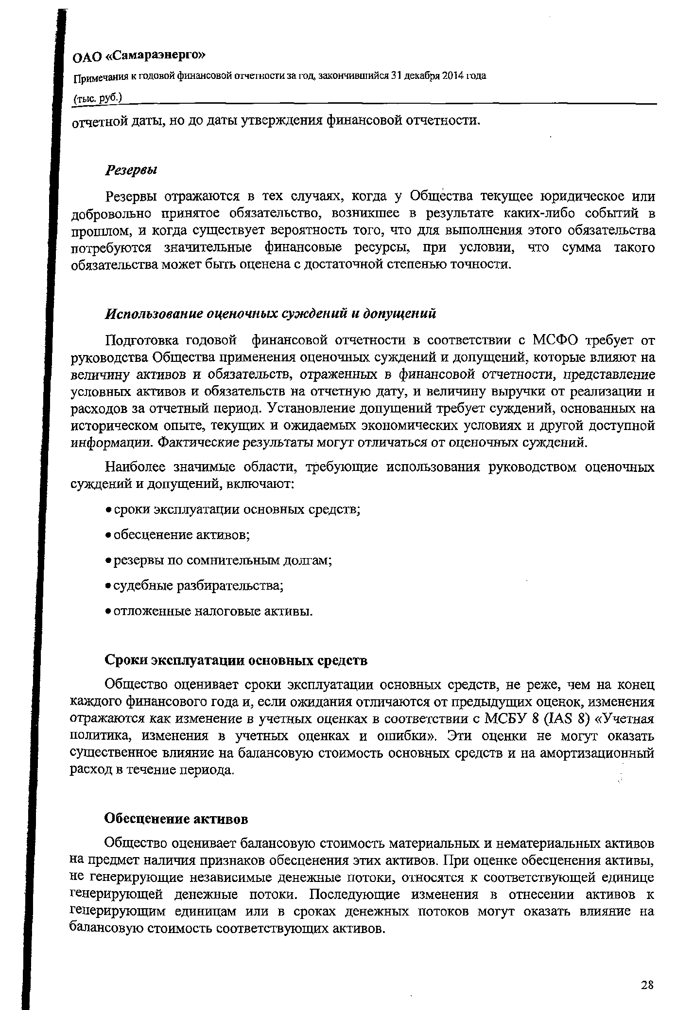

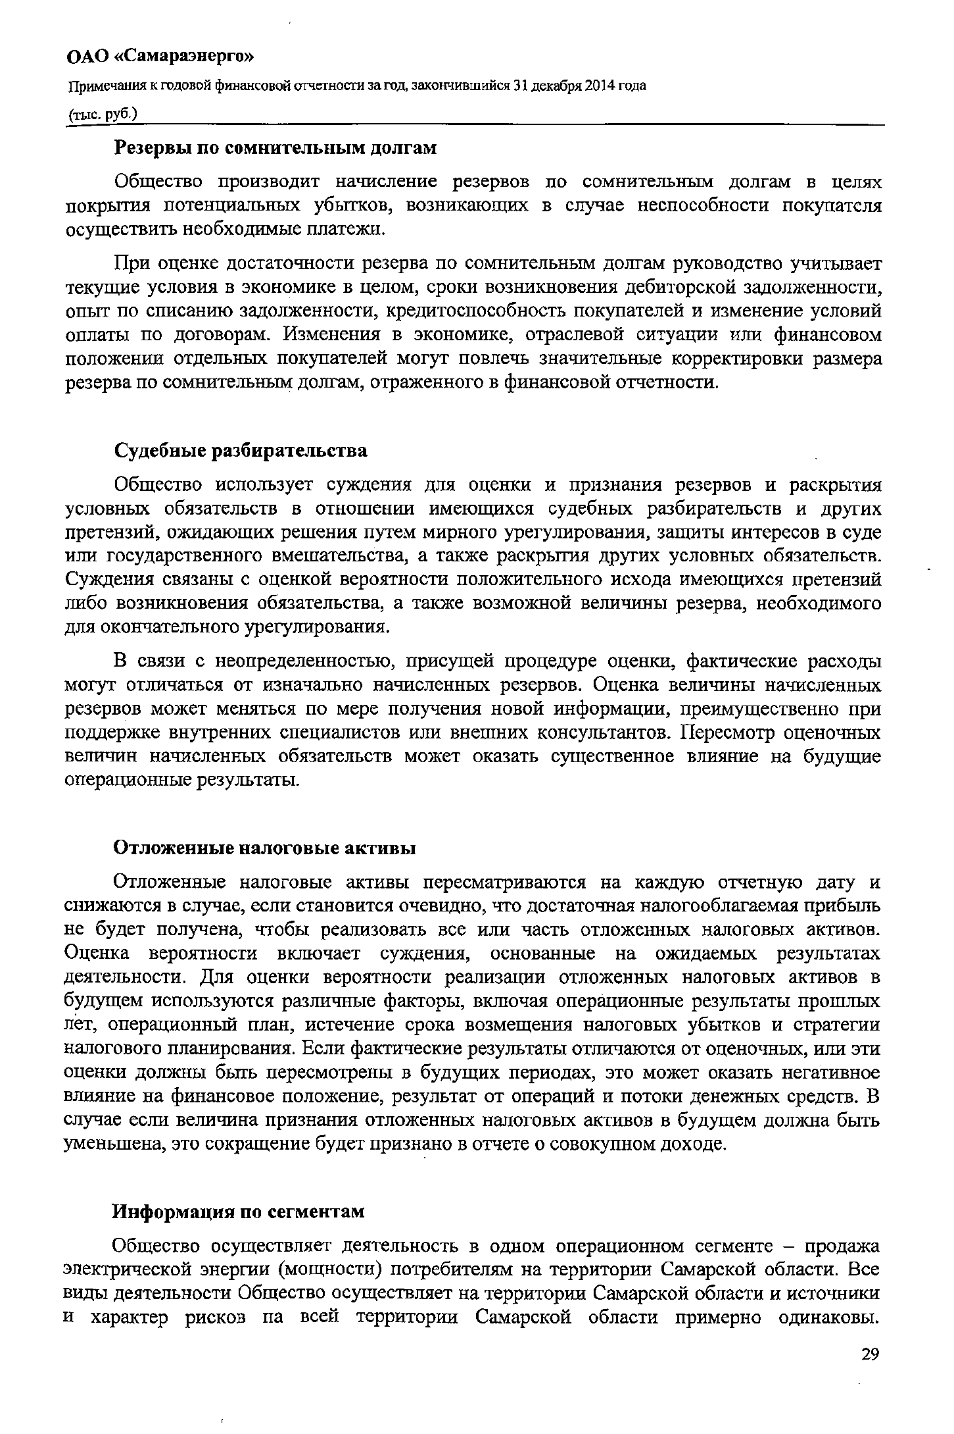
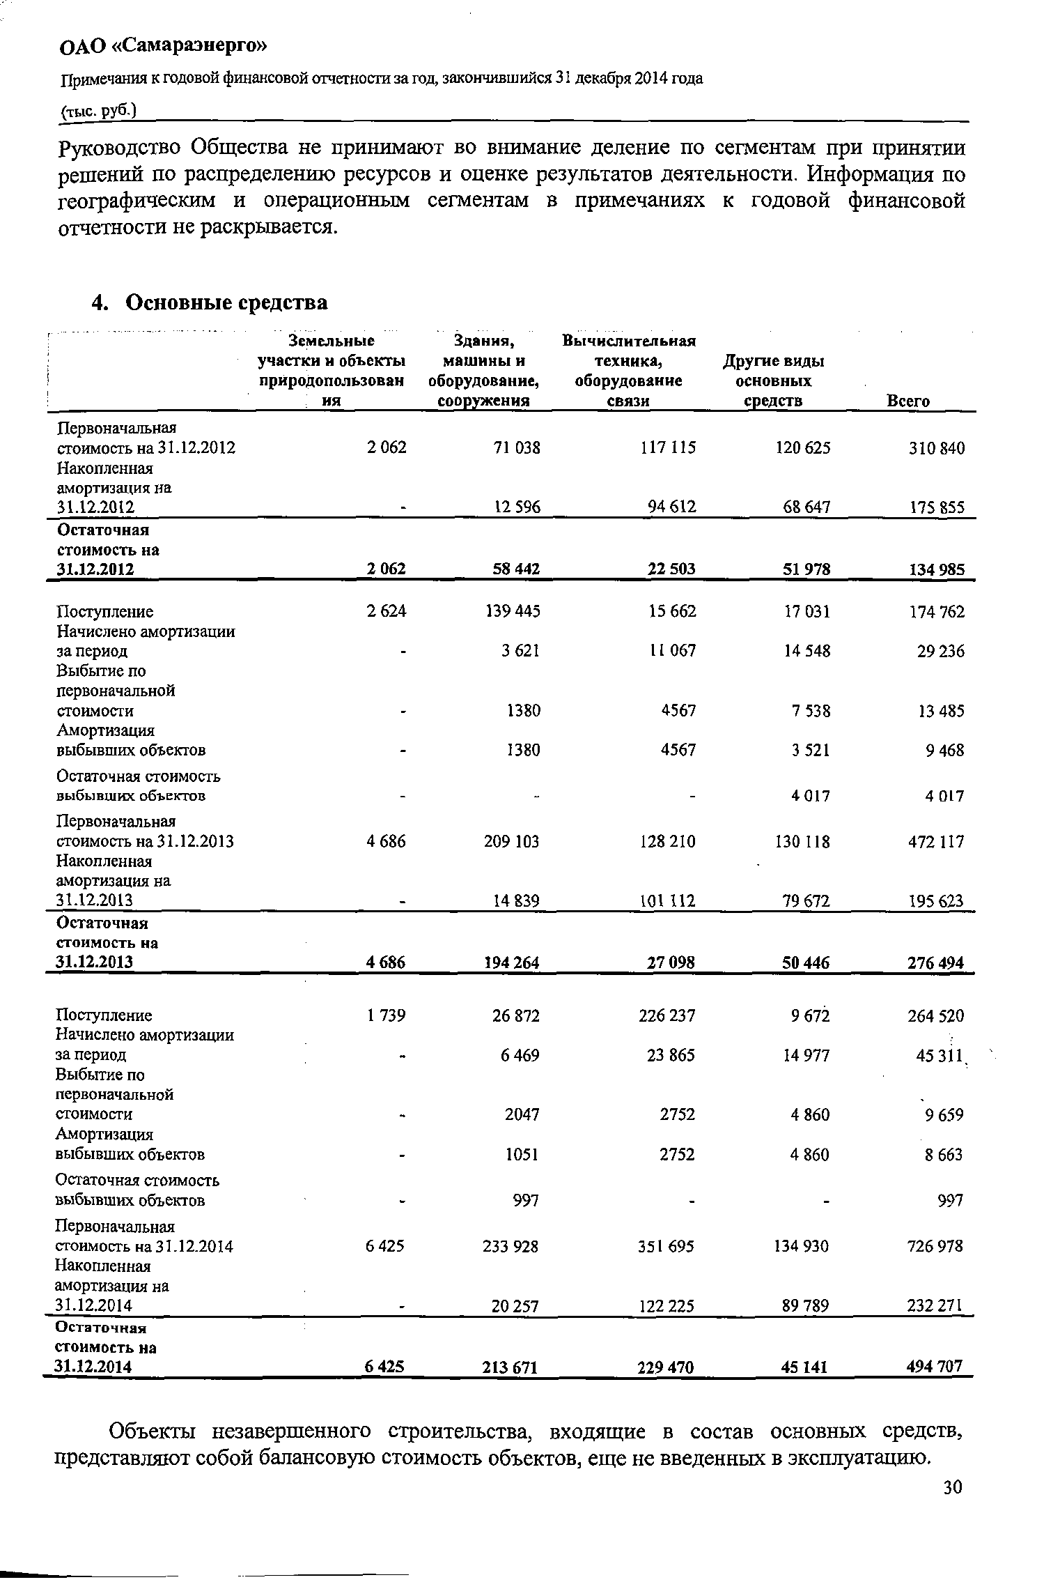
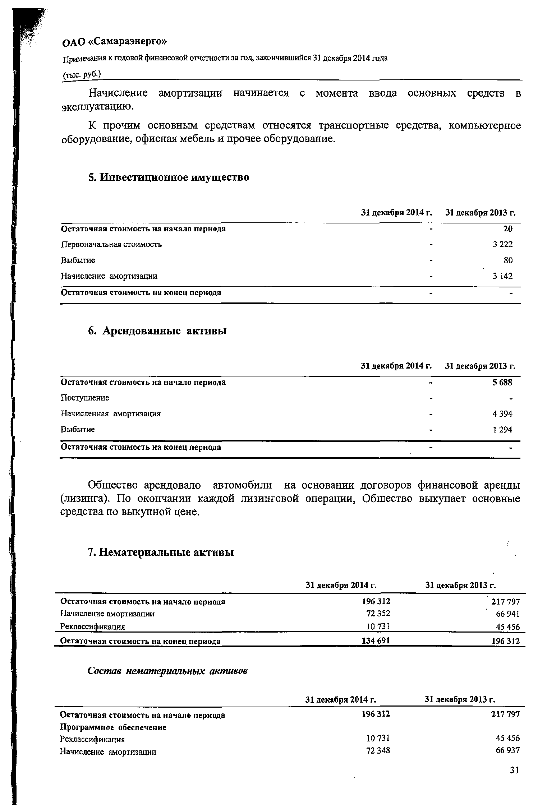
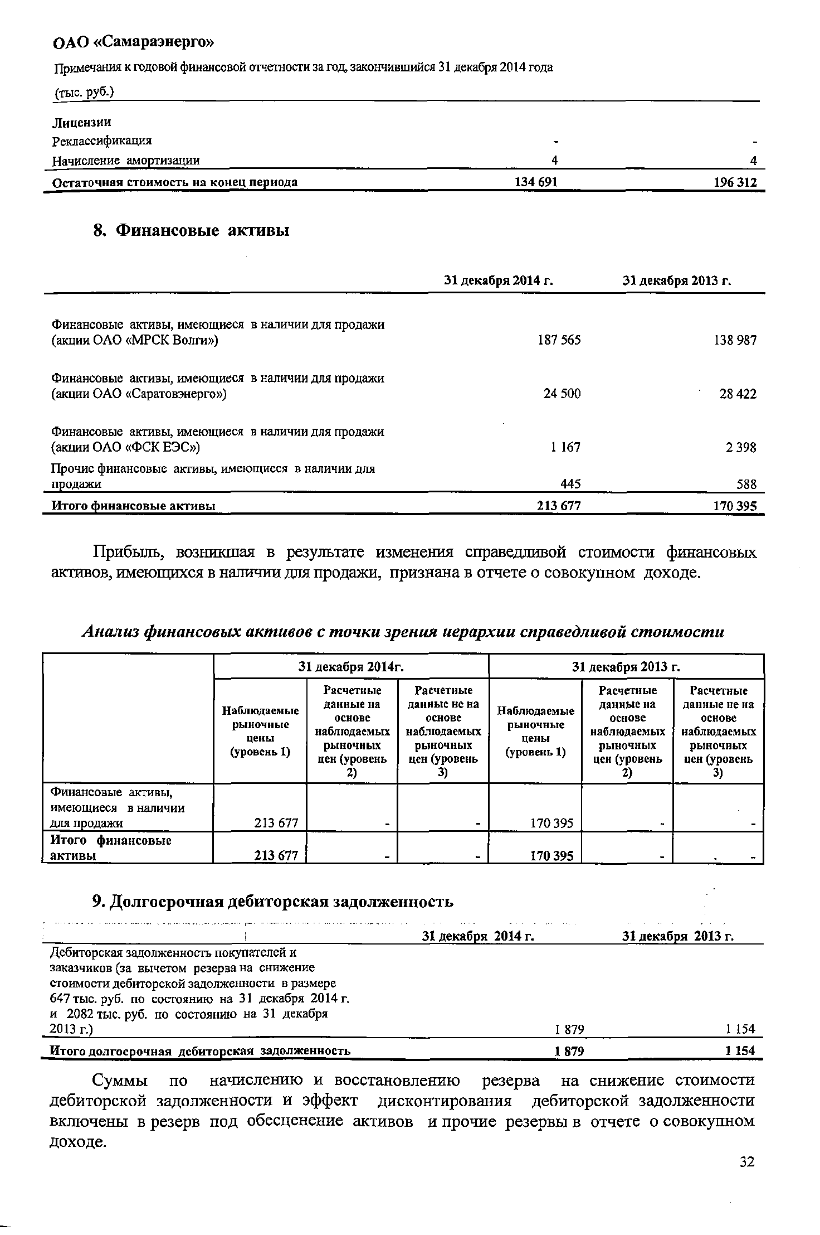
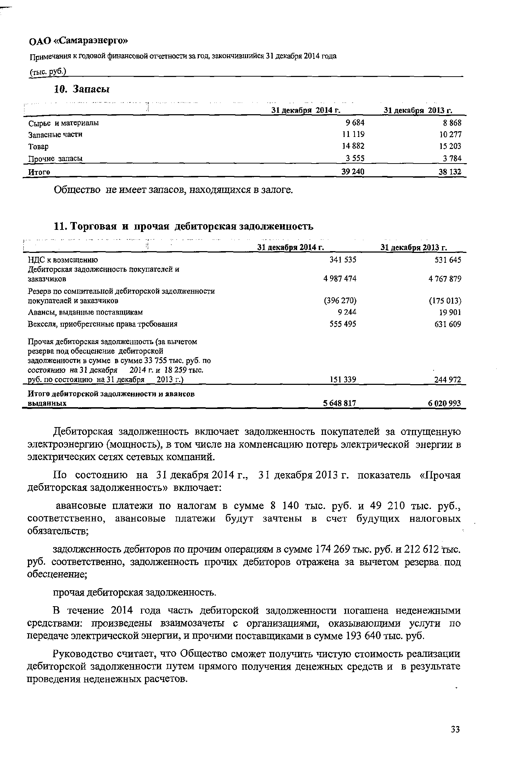

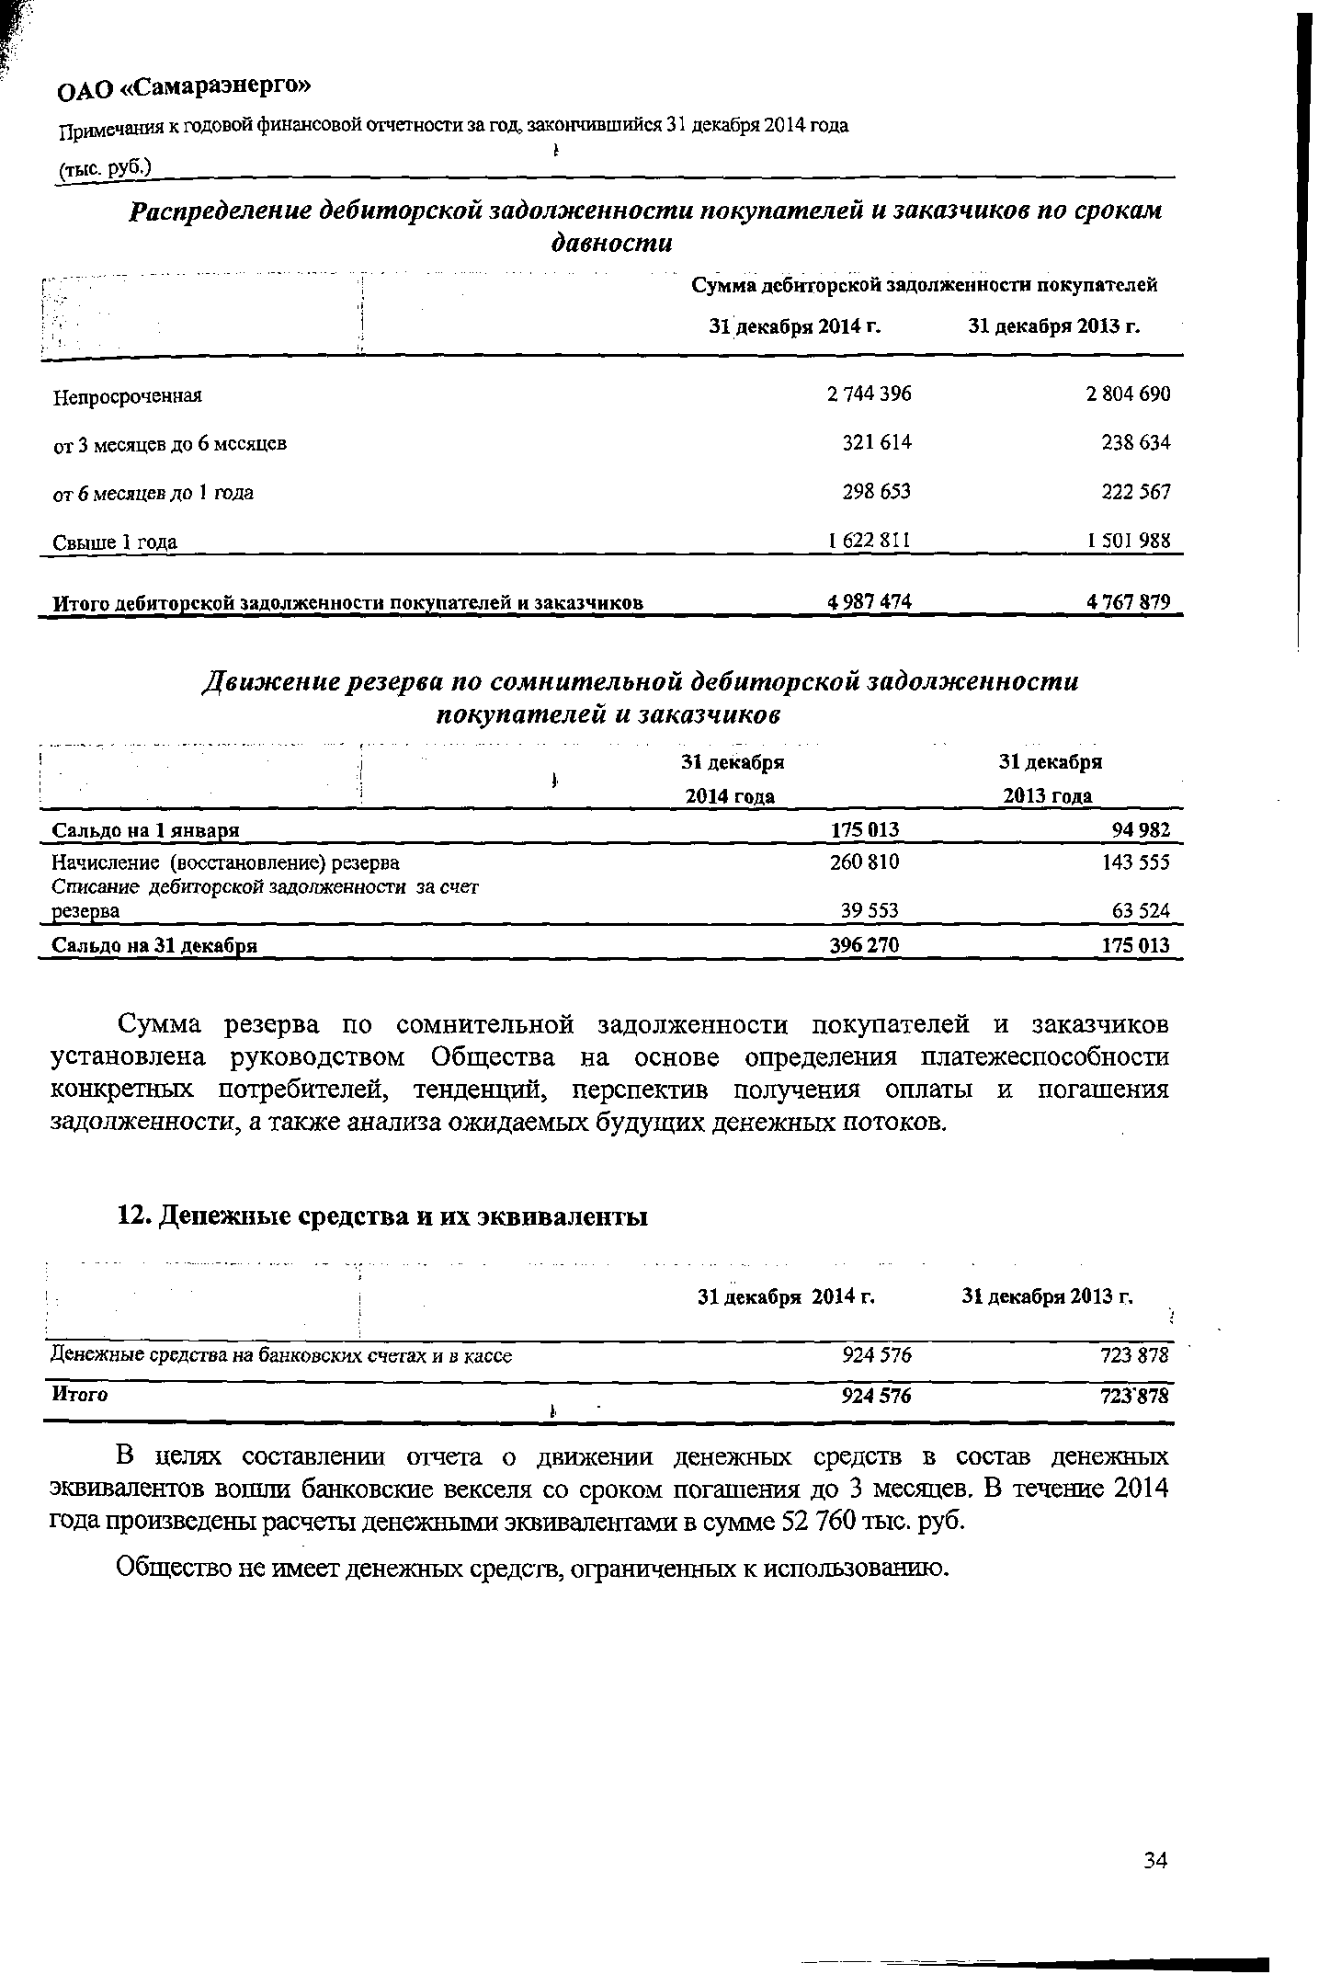

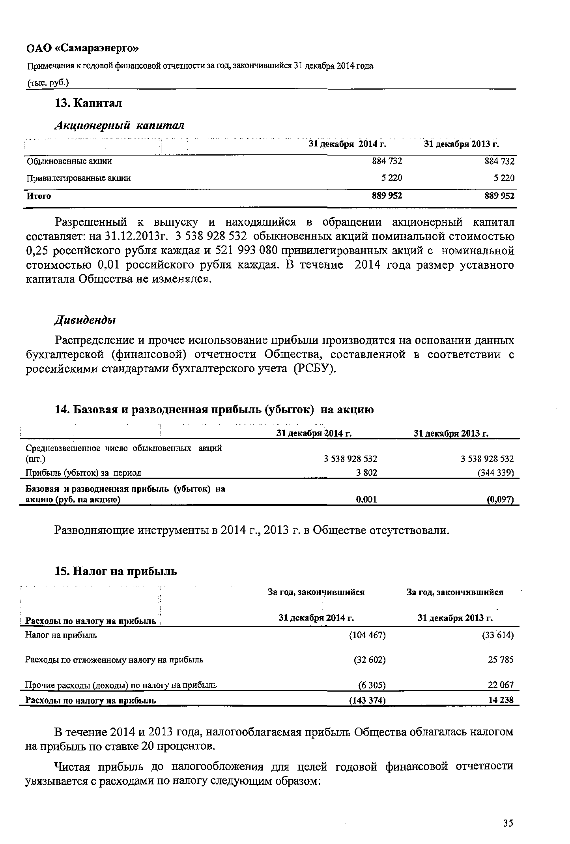

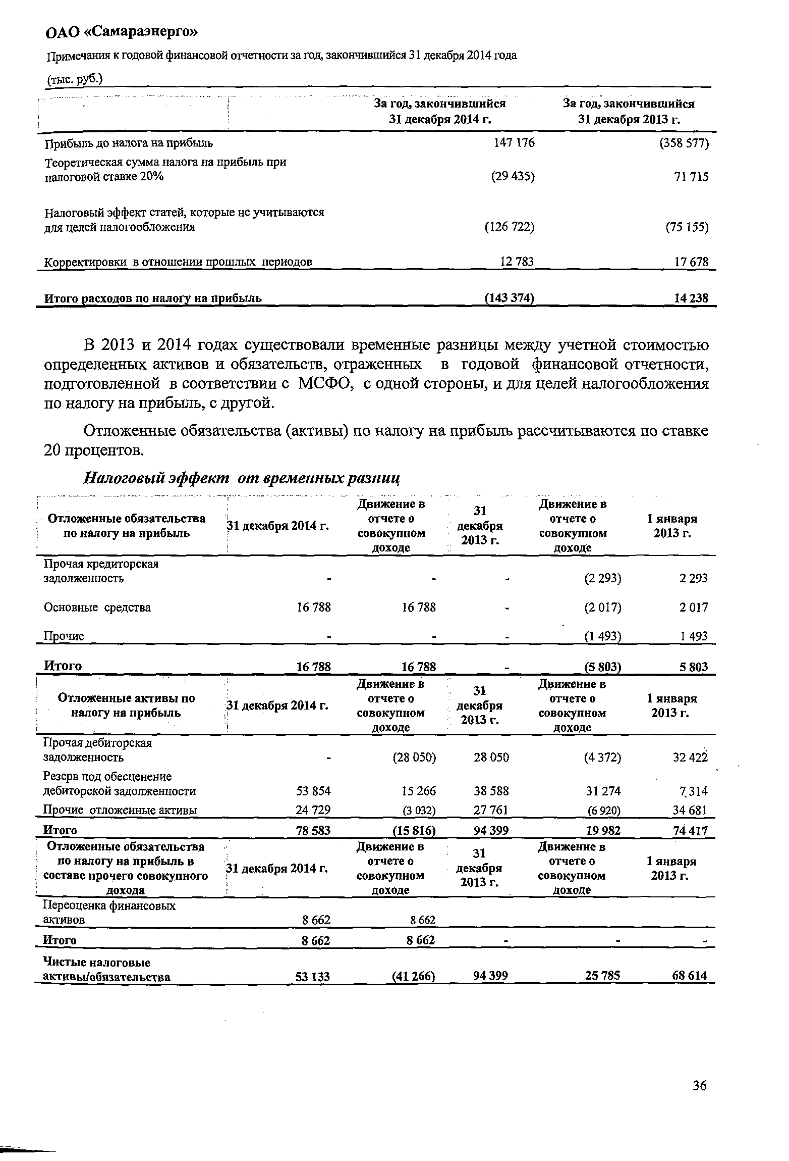
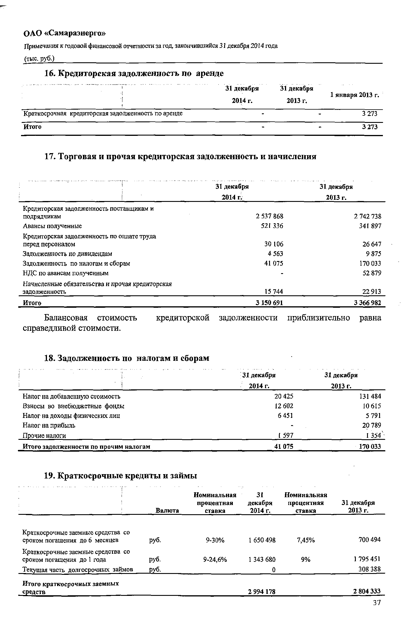

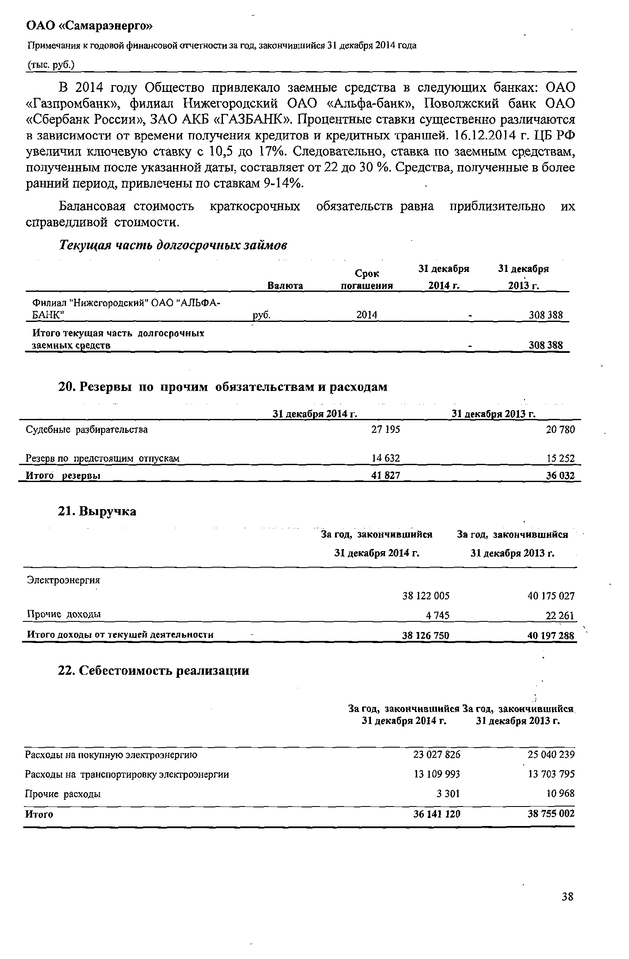
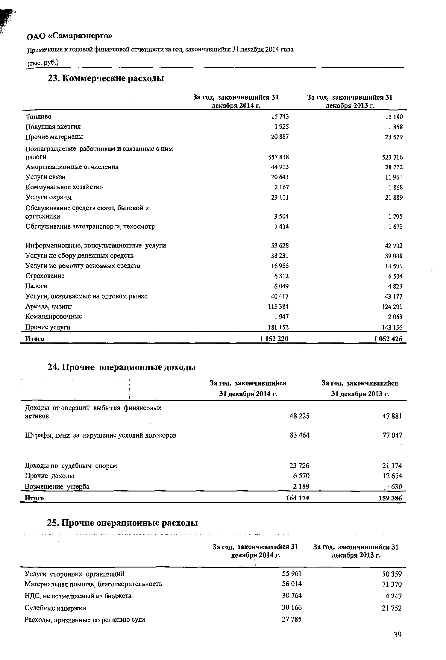
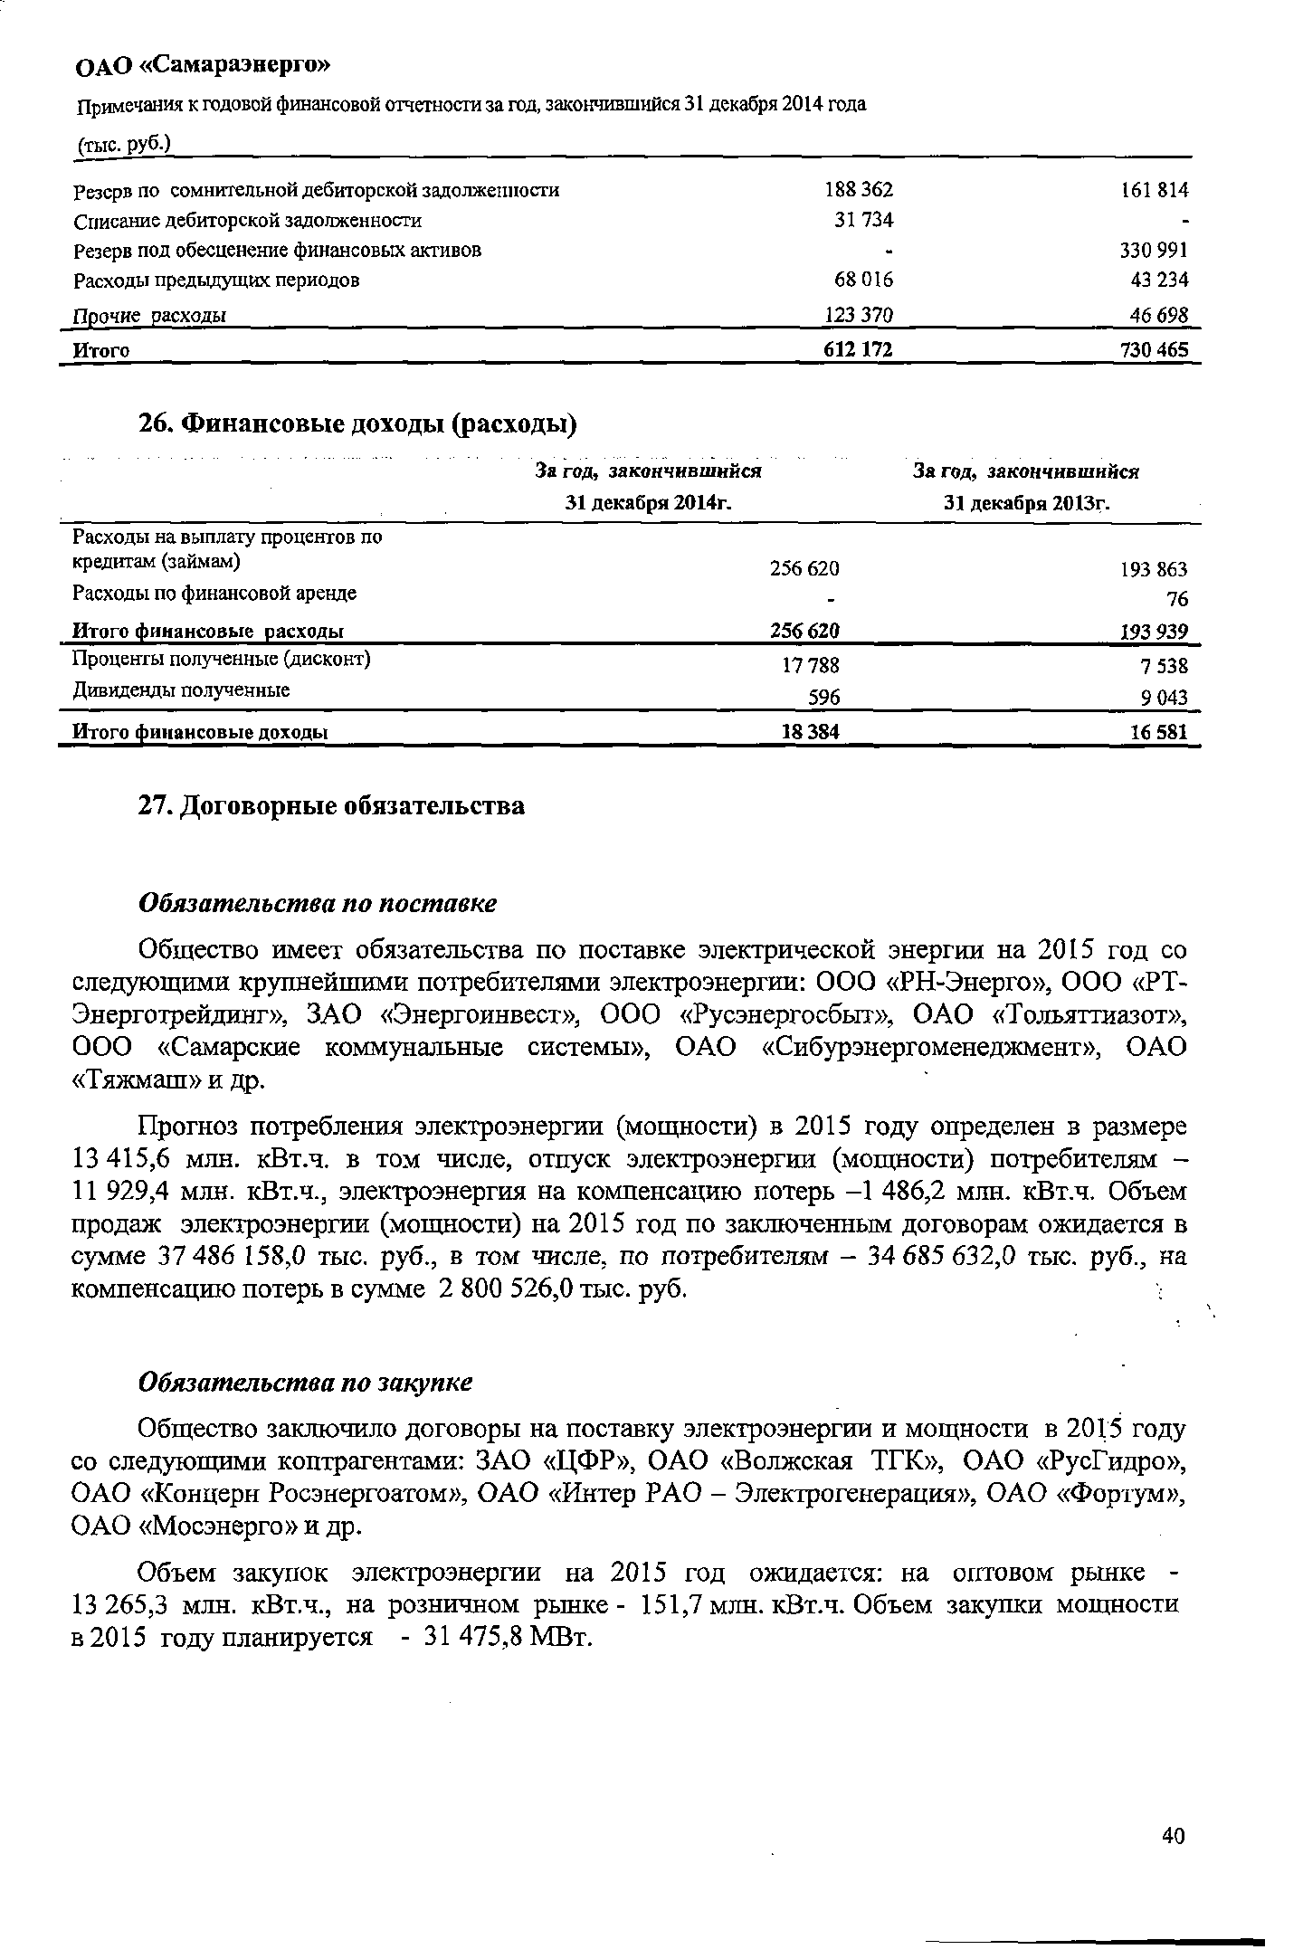

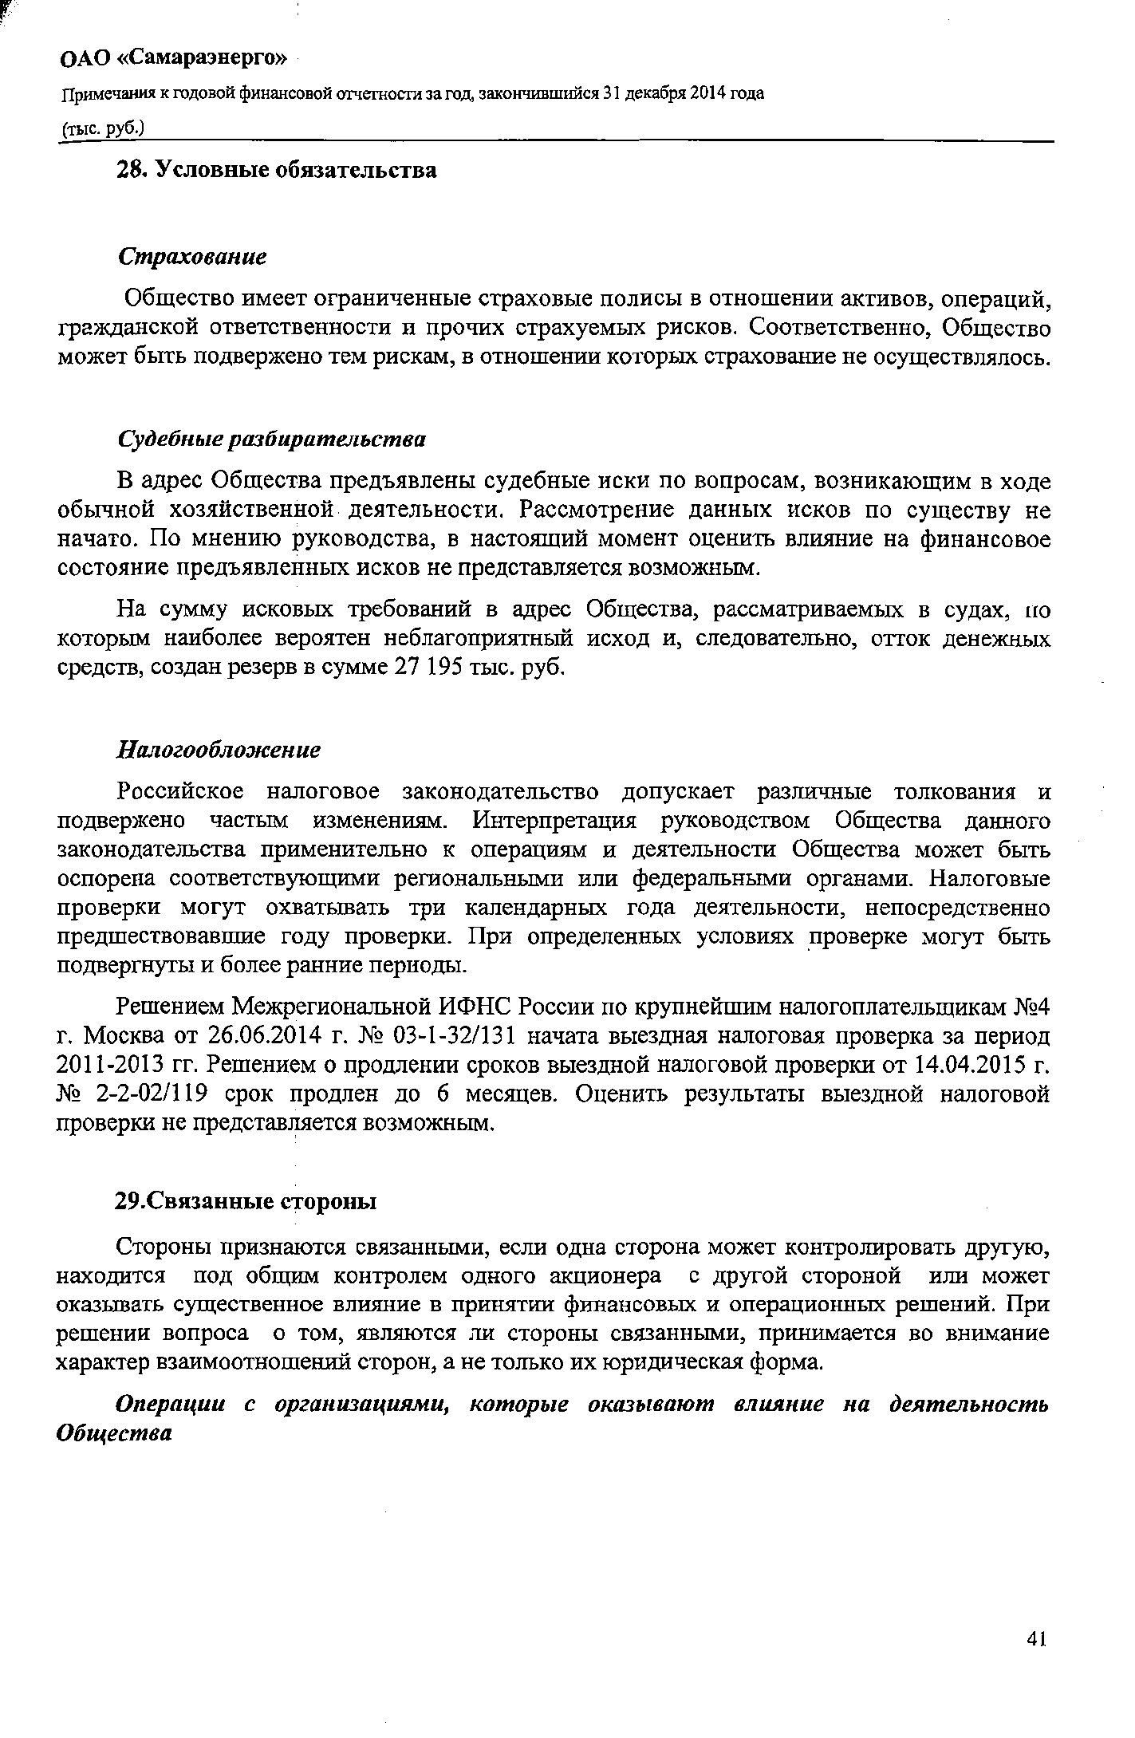

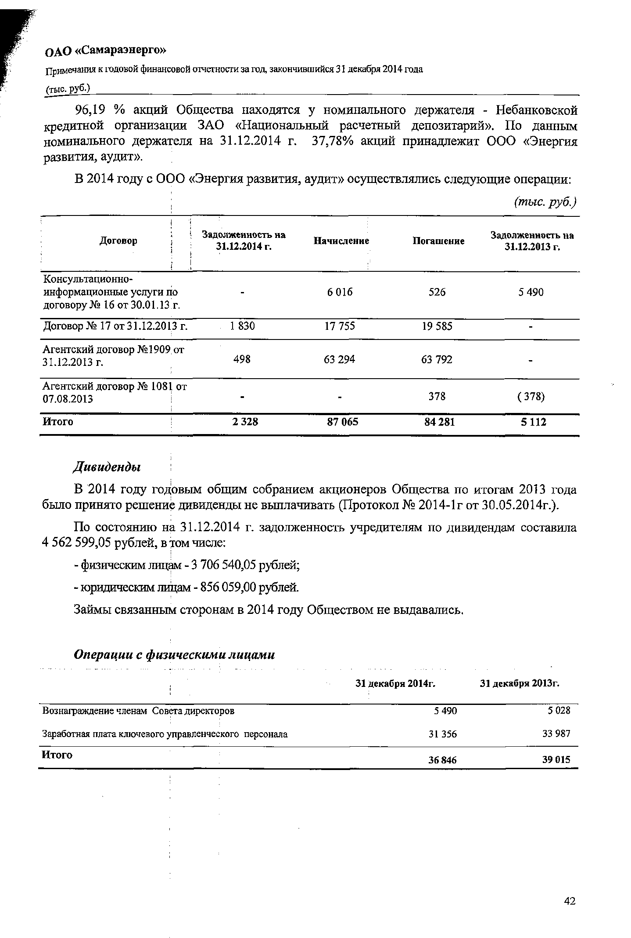

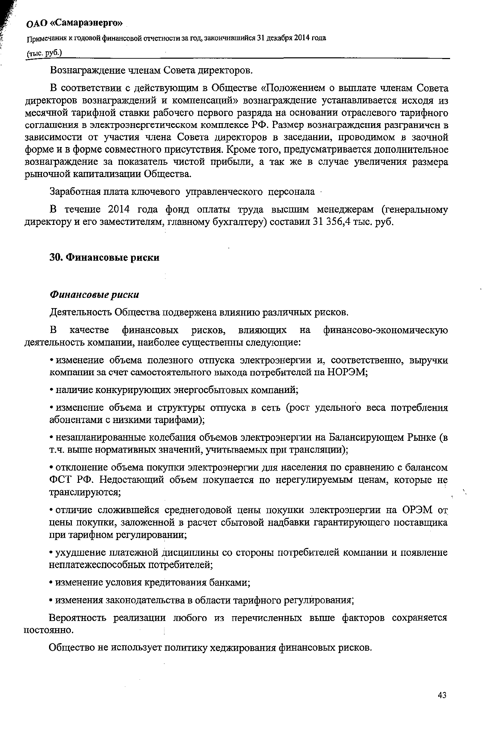

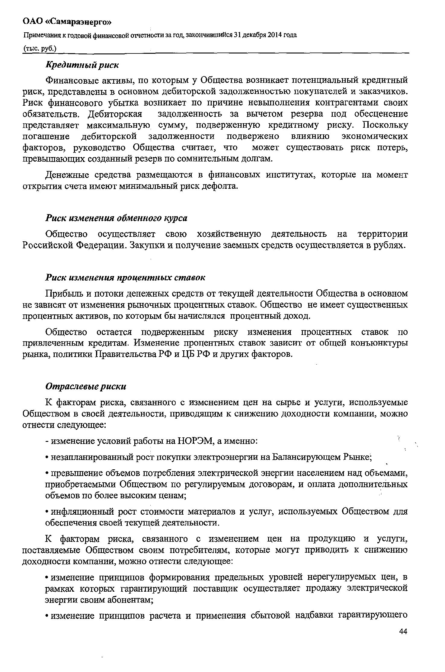
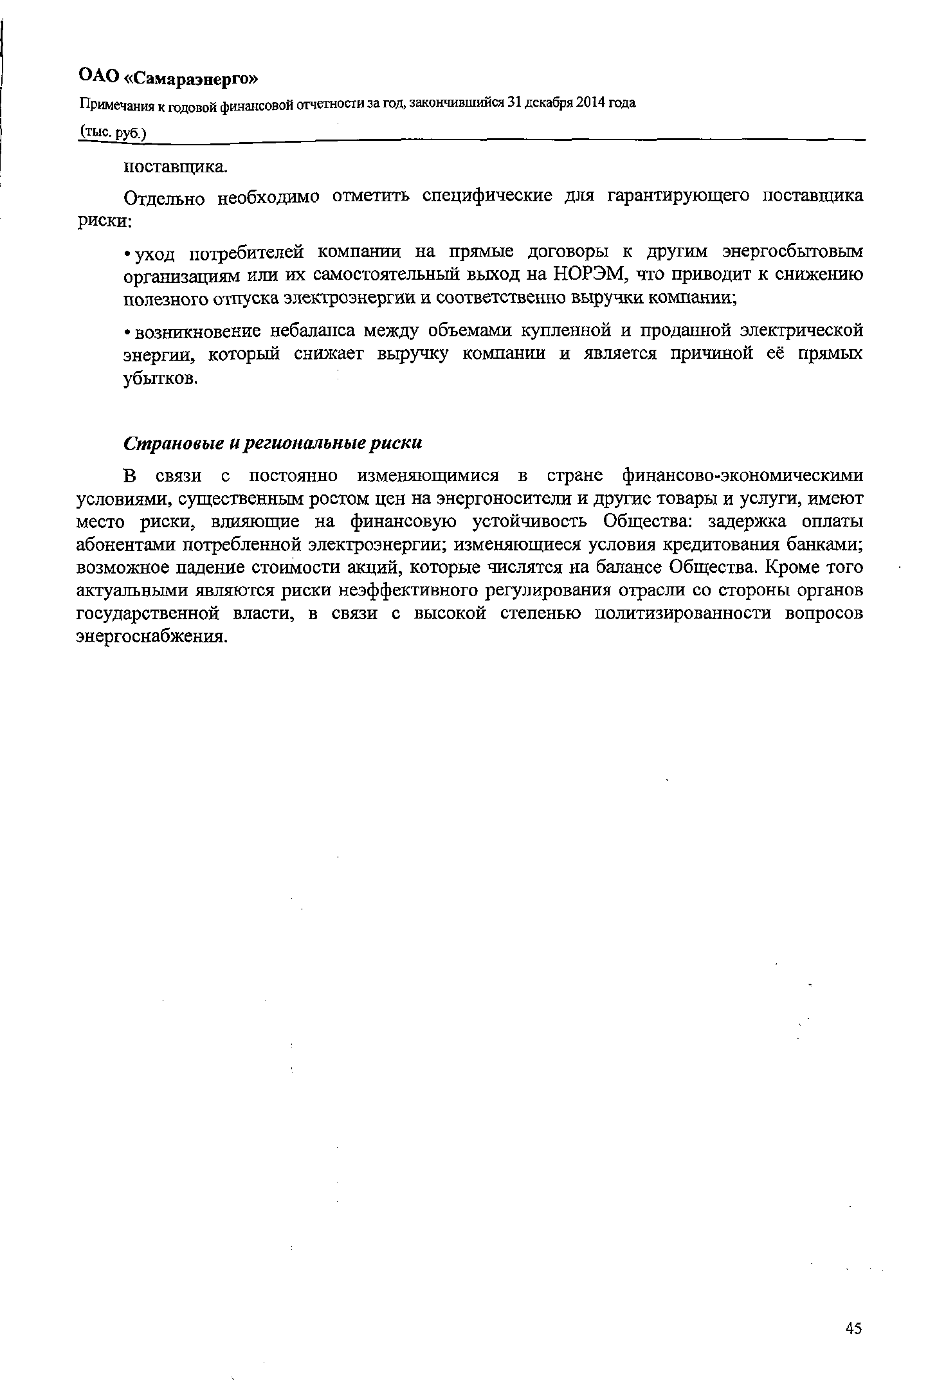

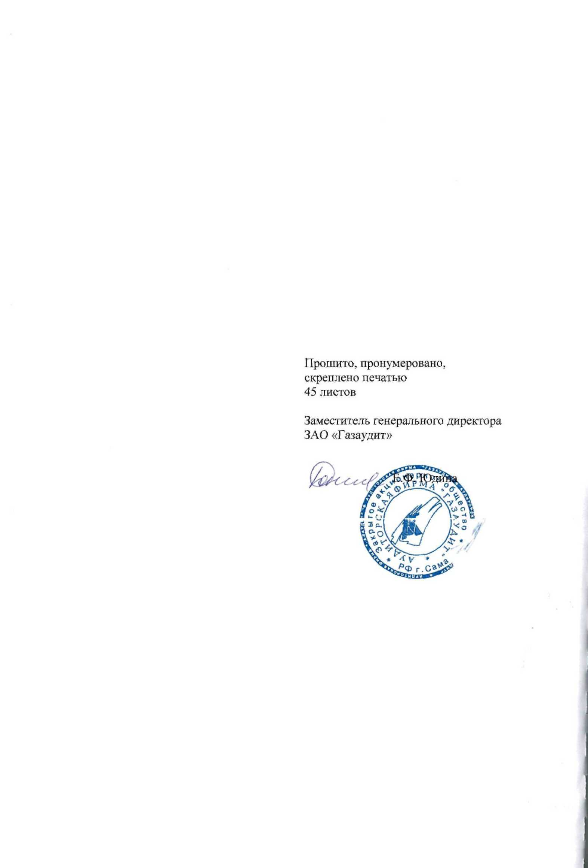

Приложение к ежеквартальному отчету. Учетная политика.
Учетная политика ОАО «Самараэнерго» на 2015 год утверждена приказом руководителя № 384 от 31.12.2014 года.

1. Основа составления
ОАО «Самараэнерго» организует и ведет бухгалтерский учет, составляет бухгалтерскую (финансовую) отчетность в соответствии с Федеральным законом от 06.12.2011 № 402-ФЗ «О бухгалтерском учете», Положением по ведению бухгалтерского учета и бухгалтерской отчетности в Российской Федерации, утвержденным приказом Минфина РФ от 29.07.1998 №34н, Положениями по бухгалтерскому учету и иными нормативными документами в области бухгалтерского учета.

2. Составление бухгалтерской (финансовой) отчетности
Годовая бухгалтерская (финансовая) отчетность ОАО «Самараэнерго» утверждается общим собранием акционеров в соответствии с требованиями пп. ст.48 Закона «Об акционерных обществах» от 26.12.1995 № 208-ФЗ.

3. Порядок проведения инвентаризации имущества и обязательств

Инвентаризация имущества и финансовых обязательств, проводится в соответствии со статьей 11 Федерального закона от 06.12.2011 № 402-ФЗ «О бухгалтерском учете», и Методическими указаниями по инвентаризации имущества и финансовых обязательств, утвержденными приказом Министерства финансов РФ от 13.06.1995 № 49.
Порядок и сроки проведения инвентаризации определяются руководителем организации за исключением случаев, когда её проведение предусмотрено законодательством.

4. Учет капитальных вложений и оборудования к установке
Учёт капитальных вложений ведётся в соответствии с «Положением по бухгалтерскому учёту долгосрочных инвестиций» (утверждено письмом Минфина от 30.12.1993 №160).
К капитальным вложениям относятся затраты на создание, приобретение, реконструкцию или модернизацию основных средств, на новое строительство, а также на создание и приобретение нематериальных активов и затраты на НИОКР.
Оценка капитальных вложений осуществляется в сумме фактических затрат Общества.

5. Учёт основных средств
Учёт основных средств ведётся в соответствии с Положением по бухгалтерскому учёту ПБУ 6/01 «Учёт основных средств», утверждённым приказом Минфина РФ от 30.03.2001 № 26н и «Методическими указаниями по бухгалтерскому учёту основных средств», утвержденными приказом Минфина РФ от 13.10.2003 № 91н (с изменениями и дополнениями). К основным средствам относится имущество, соответствующее критериям п. 4 ПБУ 6/01 стоимостью более 40 000 руб. и сроком службы более 12 месяцев.
Учёт основных средств ведётся на счёте 01 "Основные средства". Стоимость основных средств погашается путём начисления амортизационных отчислений и списания их на расходы по продаже в течение срока их полезного использования.

6. Учёт нематериальных активов
Бухгалтерский учёт нематериальных активов, кроме результатов НИОКР, осуществляется в соответствии с ПБУ 14/2007, утвержденным приказом Минфина РФ от 27.12.2007 № 153н.
К нематериальным активам относятся активы, в отношении которых одновременно выполняются условия, перечисленные в п. 3 ПБУ 14/2007 и срок полезного использования более 12 месяцев. В составе нематериальных активов отражен товарный знак ОАО «Самараэнерго».

7. Учёт расходов на НИОКР
Бухгалтерский учёт расходов на НИОКР осуществляется в соответствии с ПБУ 17/02, утвержденным приказом Минфина РФ от 19.11.2002 № 115н (в редакции приказа Минфина РФ от 18.09.2006 №116н).
Научно-исследовательские, опытно-конструкторские и технологические работы, выполненные как собственными силами, так и силами сторонних организаций, по которым получены результаты, не подлежащие правовой охране в соответствии с нормами действующего законодательства, являются расходами на НИОКР. Признание таких расходов осуществляется в соответствии с п.7. ПБУ 17/02 .

8. Учёт материально-производственных запасов
Бухгалтерский учёт материальных - производственных запасов (далее МПЗ) осуществляется в соответствии с ПБУ 5/01 утвержденным приказом Минфина РФ от 09.06.2001 №44н и «Методическими указаниями по бухгалтерскому учёту МПЗ, утвержденными приказом Минфина РФ от 18.12.2001 № 119н.
Активы, признаются в качестве МПЗ в соответствии с п.2 ПБУ5/01. В состав МПЗ входят материалы, товары, предназначенные для перепродажи и для безвозмездной передачи. Группировка осуществляется в разрезе каждого объекта учета и представлена в рабочем Плане счетов в разрезе субсчетов.
Общество создает резерв под снижение стоимости материально-производственных ценностей после проведения инвентаризации и выявления неликвидных МПЗ.

9. Учет денежных средств и кассовых операций

Учётным объектом денежных средств Общества являются наличные денежные средства в кассе, денежные средства на счетах в банках и денежные документы. Учёт кассовых операций в Обществе ведётся в соответствии с Указанием Банка России № 3010-У от 11.03.2014 «О порядке ведения кассовых операций юридическими лицами и упрощённом порядке ведения кассовых операций индивидуальными предпринимателями и субъектами малого предпринимательства».
В бухгалтерской (финансовой) отчётности остатки денежных средств в кассе и на счетах в кредитных организациях отражаются по статье «Денежные средства» в сумме, равной денежному эквиваленту в рублях. Информация о движении денежных средств раскрывается в приложение к бухгалтерскому балансу «Отчёт о движении денежных средств».

10. Учет финансовых вложений

Учёт финансовых вложений ведется в соответствии с ПБУ 19/02 «Учёт финансовых вложений», утвержденного приказом Минфина России № 126н от 10.12.2002.
Финансовые вложения принимаются к бухгалтерскому учету по фактическим затратам на их приобретение, за исключением налога на добавленную стоимость и иных возмещаемых налогов (кроме случаев, предусмотренных законодательством РФ о налогах и сборах), согласно разделу 2 пп. 8 и 9 ПБУ 19/02.
К финансовым вложениям Общества относят активы, которые признаны в соответствии с критериями, установленными п.2 ПБУ 19/02.

Для оценки финансовых вложений в отчётности они подразделяются на две группы:
- финансовые вложения, по которым определяется текущая рыночная стоимость;
- финансовые вложения, по которым их текущая рыночная стоимость не определяется.
Финансовые вложения, по которым можно определить в установленном порядке текущую рыночную стоимость, отражаются в бухгалтерской отчётности Общества на конец отчётного года по текущей рыночной стоимости путём корректировки их оценки на предыдущую отчётную дату (п.20 раздел 3 ПБУ 19/02). Разница между оценкой финансовых вложений по текущей рыночной стоимости на конец отчетного года и предыдущей оценкой финансовых вложений относится на финансовые результаты Общества (в составе прочих доходов или расходов на счет 91 «Прочие доходы и расходы»).

Общество создаёт резерв под обесценение финансовых вложений, текущая рыночная стоимость которых, не определяется, согласно п.37 ПБУ 19/02 на конец отчетного года. В бухгалтерской отчетности стоимость таких финансовых вложений показывается по учетной стоимости за вычетом суммы образованного резерва под их обесценение.

Денежные средства на депозитных счетах учитываются на счёте 55 «Специальные счета в банках» субсчёт «Депозитные счета» и отражаются в бухгалтерской отчётности в составе финансовых вложений.

В бухгалтерской (финансовой) отчётности финансовые вложения отражаются с подразделением на краткосрочные и долгосрочные.

11. Учет расчетов и обязательств

Дебиторской задолженностью признается имущественное право, на получение от должника определенной денежной суммы, товара, услуги и т.п. Дебиторская задолженность отражается в бухгалтерском учёте в полной сумме, подлежащей оплате покупателями продукции, потребителями работ, услуг, на основании условий договоров.

Общество создает резерв по сомнительным долгам по расчетам за продукцию, товары, работы и услуги.

12. Учет собственного капитала

Собственный капитал Общества складывается из:
- Уставного капитала;
- Добавочного капитала;
- Резервного капитала;
- Нераспределенной прибыли.
Уставный капитал сформирован за счет вкладов учредителей и состоит из номинальной стоимости акций, размещенных среди акционеров, в соответствии с Уставом Общества. В бухгалтерской (финансовой отчётности) уставный капитал отражается по статье «Уставный капитал» в размере, определённом учредительными документами.
Добавочный капитал формируется за счёт сумм проведенных переоценок основных средств и эмиссионного дохода, рассчитанного как разница между номинальной и продажной ценой акций, вырученной в процессе формирования (увеличения) уставного капитала за счёт продажи акций по цене, превышающей их номинальную стоимость. Использование добавочного капитала производится по решению собрания акционеров Общества.

Резервный капитал создается в порядке и размерах, предусмотренных Уставом.
Использование резервного капитала производится в соответствии с решением акционеров Общества.
Нераспределенная прибыль (непокрытый убыток) отражается в бухгалтерской (финансовой) отчётности, как конечный финансовый результат, выявленный за отчётный период на основании бухгалтерского учёта всех хозяйственных операций Общества, за минусом причитающихся установленных в соответствии с законодательством РФ налогов и иных аналогичных обязательных платежей, включая санкции за несоблюдение правил налогообложения, скорректированный на величину отложенных налоговых активов и обязательств, начисленных в отчётном периоде.

При создании в Обществе специальных фондов и отчислений в них сумм при распределении нераспределённой прибыли, их расходование ведётся в соответствии с «Положением о порядке формирования и использования фондов Общества» по решению Совета директоров.

13. Учетов доходов и расходов

Основные правила определения и признания доходов для целей бухгалтерского учёта установлены Положением по бухгалтерскому учёту ПБУ 9/99 «Доходы организации», утвержденным приказом Минфина от 06.05.1999 № 32н.
Доходами Общества от обычных видов деятельности являются выручка от перепродажи электрической энергии, мощности по утвержденным тарифам, от перепродажи электрической энергии в целях компенсации потерь, от продажи, установки и ремонта электросчетчиков. Доходы, отличные от доходов от обычных видов деятельности, считаются прочими поступлениями (согласно п.п. 7 и 9 ПБУ 9/99 «Доходы организации»).
Учет выручки от продажи электрической энергии, мощности, электрической энергии в целях компенсации потерь, товаров, поступлений, связанных с оказанием услуг ведётся по видам деятельности на счёте 90 «Продажи» субсчёт 90/1 «Выручка» в аналитике согласно рабочему плану счетов. Выручка признается в бухгалтерском учёте в соответствии с п.12 ПБУ 9/ 99.
Бухгалтерский учёт расходов осуществляется в соответствии с ПБУ 10/99 «Расходы организации», утвержденным приказом Минфина от 06.05.1999 № 33н.
К основным расходам в соответствии с пп. 5-10 ПБУ 10/99 «Расходы организации», по обычным видам деятельности относятся стоимость электрической энергии и мощности, стоимость услуг по передаче электрической энергии (транспортировка электроэнергии) и т.д.

14. Учёт активов и обязательств за балансом.

Информация о наличии и движении ценностей, временно находящихся в пользовании или распоряжении Общества, условных прав и обязательств отражается за балансом.
Забалансовые счета содержат информацию: об арендованных основных средствах, о списанной в убыток задолженности неплатёжеспособных дебиторов, о наличии бланков строгой отчётности и об имуществе, полученном в лизинг и учитываемом по условиям договора лизинга на балансе лизингодателя.
Бухгалтерский учёт указанных объектов ведется по простой системе (без использования метода двойной записи).

15. Отражение в отчётности событий после отчётной даты, условных обязательств и условных активов, оценочных обязательств, информации по прекращаемой деятельности и о связанных сторонах.

Учёт событий после отчетной даты осуществляется в соответствии с ПБУ 7/98 «События после отчетной даты», утвержденным приказом Минфина РФ от 25.11.1998 № 56н.
Общество отражает в бухгалтерской отчётности события после отчётной даты, которые оказали или могут оказать существенное влияние на финансовое состояние, движение денежных средств или на результат деятельности Общества и которые имели место в период между отчётной датой и датой подписания бухгалтерской годовой отчётности. Общество информирует об этих событиях лиц, которым была представлена данная бухгалтерская отчетность.
Учет условных обязательств и условных активов, оценочных обязательств ведется в соответствии с ПБУ 8/2010 «Оценочные обязательства, условные обязательства и условные активы», утвержденным приказом Минфина РФ от 13.12.2010 № 167н. Оценочное обязательство признается в бухгалтерском учете при одновременном соблюдении условий п.5 ПБУ 8 /2010. Оценочные обязательства отражаются на счете учета резервов предстоящих расходов.
Информация об условных обязательствах и условных активах раскрывается в бухгалтерской отчетности в пояснительной записке в соответствии с разделом 5 ПБУ
8/2010.
Раскрытие информации по прекращаемой деятельности осуществляется в соответствии с ПБУ 16/02, утверждённым Приказом Минфина РФ от 02.07.2002 № 66н.
Информация о связанных сторонах раскрывается в бухгалтерской отчетности Общества в соответствии с ПБУ 11/2008 «Информация о связанных сторонах», утвержденным приказом Минфина РФ от 29.04.2008 № 48н.

16. Исправление ошибок в бухгалтерском учёте и отчётности

Исправление ошибок в бухгалтерском учёте и отчётности осуществляется Обществом в соответствии с ПБУ 22/2010, утверждённым Приказом Минфина РФ от 28.06.2010 № 63н.

Ошибки, приводящие к искажению строк баланса и других отчётных форм, как в сторону занижения, так и в сторону завышения на 5 и более процентов являются существенными.

17. Учёт кредитов и займов
Учёт кредитов и займов ведётся в соответствии с Положением по бухгалтерскому учёту ПБУ15/2008 «Учёт расходов по займам и кредитам», утверждённым приказом Минфина РФ от 06.10.2008 № 107н.
Основная сумма обязательства по полученному займу (кредиту) отражается в бухгалтерском учёте Общества как кредиторская задолженность в соответствии с условиями договора займа (кредитного договора) в сумме, указанной в договоре. Расходы по займам отражаются в бухгалтерском учёте обособленно от основной суммы обязательства по полученному займу (кредиту).

18. Учёт обязательных страховых взносов
Порядок исчисления и уплаты страховых взносов во внебюджетные фонды регулируется Федеральным законом от 24.07.2009 N 212-ФЗ.
Общество является плательщиком страховых взносов, производящим выплаты и иные вознаграждения физическим лицам и является страхователем:
- по обязательному пенсионному страхованию - на основании пп. 1 п. 1 ст. 6 Федерального закона от 15 декабря 2001 г. N 167-ФЗ "Об обязательном пенсионном страховании в Российской Федерации";
- по обязательному медицинскому страхованию - на основании пп. 1 п. 1 ст. 6 Федерального закона от 15 декабря 2001 N 167-ФЗ «Об обязательном пенсионном страховании в Российской Федерации»;
- по обязательному социальному страхованию на случай временной нетрудоспособности и в связи с материнством - на основании пп. 1 п. 1 ст. 2.1 Федерального закона от 29 декабря 2006 г. N 255-ФЗ "Об обязательном социальном страховании на случай временной нетрудоспособности и в связи с материнством".
- по обязательному социальному страхованию от несчастных случаев на производстве и профессиональных заболеваний - на основании ст. 3 Федерального закона от 24 июля 1998 г. N 125-ФЗ "Об обязательном социальном страховании от несчастных случаев на производстве и профессиональных заболеваний".

С 1 января 2015 предельная величина доходов, с которой уплачиваются взносы в ФСС РФ, составляет 670 000 рублей. Предельная величина доходов, с которой уплачиваются взносы в ПФР, устанавливается в размере 711 000 рублей. С 1 января 2015 страховые взносы в ФФОМС начисляются на выплаты в пользу физических лиц без учета предельной величины базы.
База для начисления взносов с выплат и вознаграждений в пользу каждого физического лица определяется нарастающим итогом с начала года.
В состав Общества входят обособленные подразделения, не имеющие отдельного баланса, расчетного счета и не выплачивающие вознаграждения в пользу физических лиц, в связи с этим обязанность по уплате, и представлению отчетности по страховым взносам осуществляет головная организация в целом по организации, по месту своего нахождения, включая вышеназванные обособленные подразделения.

19. Учет текущего налога на прибыль

Учет расчетов по налогу на прибыль в бухгалтерском учете осуществляется в соответствии с требованиями ПБУ 18/02 «Учет расчетов по налогу на прибыль организаций», утвержденным приказом Минфина РФ от 19.11.2002 № 114н.
Под постоянными разницами понимаются доходы и расходы:
- формирующие бухгалтерскую прибыль (убыток) отчетного года, но не включаемые в расчет налоговой базы по налогу на прибыль как отчетного, так и последующих отчетных периодов;
- учитываемые при определении налоговой базы по налогу на прибыль, но не признаваемые для целей бухгалтерского учета доходами и расходами как отчетного, так и последующих отчетных периодов.
Под постоянным налоговым обязательством (активом) понимается сумма налога, которая приводит к увеличению (уменьшению) налоговых платежей по налогу на прибыль.
Текущим налогом на прибыль признается налог на прибыль для целей налогообложения, определяемый исходя из величины условного расхода (условного дохода), скорректированной на суммы постоянного налогового обязательства (актива), увеличения или уменьшения отложенного налогового актива и отложенного налогового обязательства отчетного периода. Текущий налог на прибыль определятся на основе данных, сформированных в бухгалтерском учете, и соответствует сумме исчисленного налога на прибыль, отраженного в налоговой декларации по налогу на прибыль.
Задолженность либо переплата по текущему налогу на прибыль за каждый отчетный период отражаются в бухгалтерском балансе соответственно в качестве краткосрочного обязательства в размере неоплаченной суммы налога или дебиторской задолженности в размере переплаты и (или) излишне взысканной суммы налога.

20. Налоговый учёт
ОАО «Самараэнерго» исчисляет и уплачивает налоги и сборы в соответствии с законодательством Российской Федерации о налогах и сборах, законодательством субъектов Российской Федерации о налогах и сборах, нормативными правовыми актами органов местного самоуправления о налогах и сборах.
Формирование налогооблагаемой базы и составление налоговой отчетности по налогу на прибыль, осуществляется Бухгалтерией централизованно по ОАО «Самараэнерго» на основании данных, представляемых отделом налогового учета и обособленными подразделениями ОАО «Самараэнерго».
Порядок документооборота, связанного с налоговым учетом, сроки подготовки и представления документов (регистров, справок), необходимых для исчисления налоговой базы и расчета налогов и сборов, а также ответственность за правильность исчисления налогов и сборов, своевременность и правильность составление указанных документов регламентируются отдельными внутренними распорядительными документами ОАО «Самараэнерго», утверждаемыми в установленном порядке.
Ответственность за правильность исчисления налогов и сборов, исчисляемых и уплачиваемых ОАО «Самараэнерго», несёт руководитель Общества.

